目录
第一章 安全信息及注意事项…………………………………………………………………..……3
1.1 安全事项……………………………………………………………………………………….…3
1.2 注意事项………………………………………………………………………………………….4
第二章 产品信息 …………………………………………………………………………………...6
2.1 产品命名…………………………………………………………………………………… …..6
2.2 铭牌标示…………………………………………………………………………………………6
2.3 MD980变频器系列………………………………………………………………..…………...7
2.4 基本技术规格…………………………………………………………………………………...8
2.5 变频器额定输出电流…………………………………………………………………………..10
第三章 机械与电气安装…………………………………………………………………………...11
3.1 机械安装……………………………………………………………..…………………..…….11
3.2 电气安装…………………………………………………………….……………………..…..15
第四章 操作显示与应用举例……………………………………………………………………...20
4.1 操作与显示界面介绍…………………………………………………………………………..20
4.2 功能码查看、修改方法说明……………………………………………………………….….21
第五章 功能参数表………………………………………………………………………………..23
第六章 参数说明…………………………………………………………………………………..47
P0组 基本功能组………………………………………………………………………………....47
P1组 第一电机参数……………………………………………………………....……………....57
P2组 矢量控制参数………………………………………………………………..……………..61
P3组 V/F控制参数……………………………………………………………………………….63
P4组 输入端子……………………………………………………………...………………….…68
P5组 输出端子………………………………………………………….......…………………….77
P6组 启停控制………………………………………………………………………….......…….81
P7组 键盘与显示………………………………………………………………...………...……..85
P8组 辅助功能……………………………………………………………....……………………88
P9组 故障与保护………………………………………………………..............……………….98
PA组 过程控制PID功能………………………………………………………………............ 104
PB组 摆频、定长和计数……………………………………………………………….............109
PC组 多段速度指令及简易PLC功能…………………………………………….................. 111
PD组 通讯参数…………………………………………………………………………............115
PP组 用户密码………………………………………………………………………................115
A0组 转矩控制和限定参数…………………………………………………………................117
C组 监视…………………………………………………………………………....................119
第七章 维护保养与故障诊断………………………………………………………..................121
7.1 变频器的日常保护与维修………………………………………………………….............121
7.2 变频器的保修说明…………………………………………………………………….........122
7.3 故障报警及对策…………………………………………………………………….............123
7.4 常见故障及其处理方法…………………………………………………………….............125
附录A ：RS-485 通讯扩展卡使用说明……………………………………………...............127

附录B ：MD980 Modbus a通讯协议............................……........................................129

保修协议........................................................................................................................... 135

保修卡...............................................................................................................................136

第一章 安全信息及注意事项

安全定义：
在本手册中，安全注意事项分以下两类：
危险：由于没有按要求操作造成的危险，可能导致重伤，甚至死亡的情况；
注意：由于没有按要求操作造成的危险，可能导致中度伤害或轻伤，及设备损坏的情况；
请用户在安装、调试和维修本系统时，仔细阅读本章，务必按照本章内容所要求的安全注意事项进行操作。如出现因违规操作而造成的任何伤害和损失均与本公司无关。

  - 安全事项
使用阶段 | 安全等级 | 事项
安装前 | 危险 | ◆ 开箱时发现控制系统进水、部件缺少或有部件损坏时，请不要安装！  ◆ 装箱单与实物名称不符时，请不要安装！
安装前 | 注意 | ◆ 搬运时应该轻抬轻放，否则有损害设备的危险！  ◆ 有损伤的驱动器或缺件的变频器请不要使用。有受伤的危险！  ◆ 不要用手触及控制系统的元器件，否则有静电损坏的危险！
安装时 | 危险 | ◆ 请安装在金属等阻燃的物体上；远离可燃物。否则可能引起火警！  ◆ 不可随意拧动设备元件的固定螺栓，特别是带有红色标记的螺栓！
安装时 | 注意 | ◆ 不能让导线头或螺钉掉入驱动器中。否则引起驱动器损坏！  ◆ 请将驱动器安装在震动少，避免阳光直射的地方。  ◆ 两个以上变频器置于同一个柜子中时，请注意安装位置，保证散热效果。
配线时 | 危险 | ◆ 必须由专业电气工程人员施工，否则会出现意想不到的危险！  ◆ 变频器和电源之间必须有断路器隔开，否则可能发生火警！  ◆ 接线前请确认电源处于零能量状态，否则有触电的危险！  ◆ 请按标准对变频器进行正确规范接地，否则有触电危险！
配线时 | 注意 | ◆ 绝不能将输入电源连接到变频器的输出端子（U、V、W）上。注意接线端子的标记，不要接错线！否则引起驱动器损坏！  ◆ 绝不能将制动电阻直接接于直流母线（+）、（-）端子之间。否则引起火警！  ◆ 所用导线线径请参考手册的建议。否则可能发生事故！  ◆ 编码器必须使用屏蔽线，且屏蔽层必须保证单端可靠接地！
使用阶段 | 安全等级 | 事项
上电前 | 危险 | ◆ 请确认输入电源的电压等级是否和变频器的额定电压等级一致；电源输入端子（R、S、T）和输出端子（U、V、W）上的接线位置是否正确；  ◆ 变频器的任何部分无须进行耐压试验，出厂时产品已作过此项测试。否 则可能引起事故！
上电前 | 注意 | ◆ 变频器必须盖好盖板后才能上电。否则可能引起触电！  ◆ 所有外围配件的接线必须遵守本手册的指导，按照本手册所提供电路连  接方法正确接线。否则引起事故！
上电后 | 危险 | ◆ 上电后不要打开盖板。否则有触电的危险！  ◆ 不要触摸变频器的任何输入输出端子。否则有触电危险！
上电后 | 注意 | ◆ 若需要进行参数辨识，请注意电机旋转中伤人的危险。否则可能引起事故！  ◆ 请勿随意更改变频器厂家参数。否则可能造成设备的损害！
运行中 | 危险 | ◆ 非专业技术人员请勿在运行中检测信号。否则可能引起人身伤害或设备 损坏！  ◆ 请勿触摸散热风扇及放电电阻以试探温度。否则可能引起灼伤！
运行中 | 注意 | ◆ 变频器运行中，应避免有东西掉入设备中。否则引起设备损坏！  ◆ 不要采用接触器通断的方法来控制驱动器的启停。否则引起设备损坏！
保养时 | 危险 | ◆ 请勿带电对设备进行维修及保养。否则有触电危险！  ◆ 确认将变频器的输入电源断电 10 分钟后，才能对驱动器实施保养及维修。 否则电容上的残余电荷对人会造成伤害！  ◆ 在变频器上开展维护保养工作之前，请确保变频器与所有电源安全断开连接。  ◆ 所有可插拔插件必须在断电情况下插拔！
1.2 注意事项
1） 电机绝缘检查
电机在首次使用、长时间放置后的再使用之前及定期检查时，应做电机绝缘检查，防止因电机 绕组的绝缘失效而损坏变频器。绝缘检查时一定要将电机连线从变频器分开，建议采用 500V 电压型兆欧表，应保证测得绝缘电阻不小于 5MΩ。
2） 电机的热保护
若选用电机与变频器额定容量不匹配时，特别是变频器额定功率大于电机额定功率时，务必调 整变频器内电机保护相关参数值或在电机前加装热继电器以对电机保护。
3） 工频以上运行
本变频器提供 0Hz~3200Hz 的输出频率。若客户需在 50Hz 以上运行时，请考虑机械装置的承受力。
4） 机械装置的振动
变频器在一些输出频率处，可能会遇到负载装置的机械共振点，可通过设置变频器内跳跃频率参数来避开。
5） 关于电动机发热及噪声
因变频器输出电压是 PWM 波，含有一定的谐波，因此电机的温升、噪声和振动同工频运行相比会略有增加。
6） 输出侧有压敏器件或改善功率因数的电容的情况
变频器输出是 PWM 波，输出侧如安装有改善功率因数的电容或防雷用压敏电阻等，易引发变频器瞬间过电流甚至损坏变频器。请不要使用。
7） 变频器输入、输出端所用接触器等开关器件
若在电源和变频器输入端之间加装接触器，则不允许用此接触器来控制变频器的启停。一定需 要用该接触器控制变频器启停时，间隔不要小于一个小时。频繁的充放电易降低变频器内电容器的使用寿命。若输出端和电机之间装有接触器等开关器件，应确保变频器在无输出时进行通 断操作，否则易造成变频器内模块损坏。
8） 额定电压值以外的使用
不适合在说明书所规定的允许工作电压范围之外使用变频器，易造成变频器内器件损坏。如果需要，请使用相应的升压或降压装置对电源进行变压处理后输入到变频器。
9）三相输入改成两相输入
不可将MD系列中三相变频器改为两相使用。否则将导致故障或变频器损坏。
10）雷电冲击保护
本系列变频器虽内装有雷击过电流保护装置，对于感应雷有一定的自我保护能力，但对于雷电频发处客户还应在变频器前端加装防雷保护装置。
11）海拔高度与降额使用
在海拔高度超过 1000m 的地区，由于空气稀薄造成变频器的散热效果变差，有必要降额使用。此情况请向我公司进行技术咨询。
12）一些特殊用法
如果客户在使用时需用到本手册所提供的建议接线图以外的方法时，如共直流母线等，请向我公司咨询。
13）变频器的报废时注意
主回路的电解电容和印制板上电解电容焚烧时可能发生爆炸。塑胶件焚烧时会产生有毒气体。请作为工业垃圾进行处理。
14）关于适配电机
● 标准适配电机为四极鼠笼式异步感应电机。若非上述电机请一定按电机额定电流选配变频器。
● 非变频电机的冷却风扇与转子轴是同轴连接，转速降低时风扇冷却效果降低，因此，电机出现 过热的场合应加装强排气扇或更换为变频电机；
● 变频器已经内置适配电机标准参数，根据实际情况有必要进行电机参数辨识或修改缺省值以尽 量符合实际值，否则会影响运行效果及保护性能；
● 由于电缆或电机内部出现短路会造成变频器报警，甚至炸机。因此，请首先对初始安装的电机 及电缆进行绝缘短路测试，日常维护中也需经常进行此测试。注意 , 做这种测试时务必将变频 器与被测试部分全部断开。
第二章 产品信息

2.1 产品命名
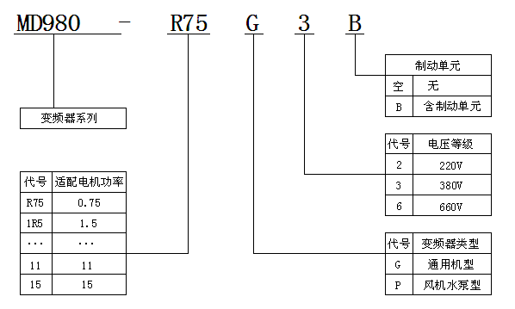
图2-1 命名规格

2.2 铭牌标示

MODEL: MD980-R75G3B
POWER: 0.75KW
INPUT: 3PH AC380V 3.4A 50Hz/60Hz
OUTPUT: 3PH AC 0～380V 2.4A 0～300Hz
S/N :
Guangzhou ECF Electronic Technology Co.,Ltd.

条形码

图2-2 铭牌

2.3 MD980变频器系列
表2-1 MD980变频器型号与技术数据
变频器型号 | 电源容量KVA | 输入电流A | 输出电流A | 适配电机  Kw HP
三相电源： 380V ，50/60Hz
MD980-R75G3B | 1.5 | 3.4 | 2.1 | 0.75 | 1
MD980-1R5G3B | 3.0 | 5.0 | 3.8 | 1.5 | 2
MD980-2R2G3B | 4.0 | 5.8 | 5.1 | 2.2 | 3
MD980-3R7G3B | 5.9 | 10.5 | 9.0 | 3.7 | 5
MD980-5R5G3B MD980-5R5P3B | 8.9 | 14.6 | 13.0 | 5.5 | 7.5
MD980-7R5G3B MD980-7R5P3B | 11.0 | 20.5 | 17 | 7.5 | 10
MD980-011G3B MD980-011P3B | 17.0 | 26.0 | 25.0 | 11.0 | 15
MD980-015G3B MD980-015P3B | 21.0 | 35.0 | 32.0 | 15.0 | 20
MD980-018G3 MD980-018P3 | 24.0 | 38.5 | 37.0 | 18.5 | 25
MD980-022G3 MD980-022P3 | 30.0 | 46.5 | 45.0 | 22 | 30
MD980-030G3 MD980-030P3 | 40.0 | 62.0 | 60.0 | 30 | 40
MD980-037G3 MD980-037P3 | 57.0 | 76.0 | 75.0 | 37 | 50
MD980-045G3 MD980-045P3 | 69.0 | 92.0 | 91.0 | 45 | 60
MD980-055G3 MD980-055P3 | 85.0 | 113.0 | 112.0 | 55 | 70
MD980-075G3 MD980-075P3 | 114.0 | 157.0 | 150.0 | 75 | 100
MD980-090G3 MD980-090P3 | 134.0 | 180.0 | 176.0 | 90 | 125
MD980-110G3 MD980-110P3 | 160.0 | 214.0 | 210.0 | 110 | 150
MD980-132G3 MD980-132P3 | 192.0 | 256.0 | 253.0 | 132 | 175
MD980-160G3 MD980-160P3 | 231.0 | 307.0 | 304.0 | 160 | 210
MD980-200G3 MD980-200P3 | 250.0 | 385.0 | 377.0 | 200 | 260
MD980-220G3 MD980-220P3 | 280.0 | 430.0 | 426.0 | 220 | 300
MD980-250G3 MD980-250P3 | 355.0 | 468.0 | 465.0 | 250 | 350
MD980-280G3 MD980-280P3 | 396.0 | 525.0 | 520.0 | 280 | 370
MD980-315G3 MD980-315P3 | 445.0 | 590.0 | 585.0 | 315 | 500
MD980-355G3 MD980-355P3 | 500.0 | 665.0 | 650.0 | 355 | 420
MD980-400G3 MD980-400P3 | 565.0 | 785.0 | 725.0 | 400 | 530
MD980-450P3 | 630.0 | 883.0 | 820.0 | 450 | 600

2.4 基本技术规格
表 2-2 MD980 系列变频器技术规格
项 目 |  | 规 格
基本功能 | 最高频率 | 矢量控制：0 ～ 300Hz ；V/F 控制： 0 ～ 320Hz
基本功能 | 载波频率 | 0.5kHz ～ 16kHz 可根据负载特性，自动调整载波频率。
基本功能 | 输入频率分辨率 | 数字设定：0.01Hz 模拟设定：最高频率 ×0.025%
基本功能 | 控制方式 | 开环矢量控制（SVC）；闭环矢量控制（FVC）；V/F 控制
基本功能 | 启动转矩 | G 型机：0.5Hz/150%（SVC）；0Hz/180%（FVC）P 型机：0.5Hz/100%
基本功能 | 调速范围 | 1：100 （SVC） | 1：1000 （FVC）
基本功能 | 稳速精度 | ±0.5%（SVC） | ±0.02%（FVC）
基本功能 | 转矩控制精度 | ±5%（FVC）
基本功能 | 过载能力 | G 型机：150% 额定电流 60s；180% 额定电流 3s。  P 型机：120% 额定电流 60s；150% 额定电流 3s。
基本功能 | 转矩提升 | 自 动转矩提升；手动转矩提升 0.1%~30.0%
基本功能 | V/F 曲线 | 三种方式：直线型；多点型；N 次方型 V/F 曲线（1.2 次方、1.4 次方、1.6 次方、1.8 次方、2 次方）
基本功能 | V/F 分离 | 2 种方式：全分离、半分离
基本功能 | 加减速曲线 | 直线或 S 曲线加减速方式。 四种加减速时间，范围 0.0~6500.0s
基本功能 | 直流制动 | 直流制动频率：0.00Hz~ 最大频率 制动时间：0.0s~36.0s  制动动作电流值：0.0%~100.0%
基本功能 | 点动控制 | 点动频率范围0.00Hz~50.00Hz。点动加减速时间 0.0s~6500.0s。
基本功能 | 简易 PLC、多段速运行 | 通过内置 PLC 或控制端子实现最多 16 段速运行
基本功能 | 内置 PID | 可方便实现过程控制闭环控制系统
基本功能 | 自动电压调整（AVR） | 当电网电压变化时，能自动保持输出电压恒定
基本功能 | 过压过流失速控制 | 对运行期间电流电压自动限制，防止频繁过流过压跳闸
基本功能 | 快速限流功能 | 最大限度减小过流故障，保护变频器正常运行
基本功能 | 转矩限定与控制 | “挖土机”特性，对运行期间转矩自动限制， 防止频繁过流跳闸；  闭环矢量模式可实现转矩控制
个性化功能 | 出色的性能 | 以高性能的电流矢量控制技术实现异步电机和同步电机控制
个性化功能 | 瞬停不停 | 瞬时停电时通过负载回馈能量补偿电压的降低，变频器短时间内继续运行
个性化功能 | 快速限流 | 避免变频器频繁的出现过流故障
个性化功能 | 虚拟 IO | 五组虚拟 XDO，可实现简易逻辑控制
个性化功能 | 定时控制 | 定时控制功能：设定时间范围 0.0Min ～ 6500.0Min
个性化功能 | 多电机切换 | 四组电机参数，可实现四个电机切换控制
个性化功能 | 多线程总线支持 | 支持四种现场总线：Modbus、Proﬁbus-DP、CANlink、CANopen
个性化功能 | 电机过热保护 | 选配 IO 扩展卡 1，模拟量输入 VS2 可接受电机温度传感器输入  （PT100、PT1000）
个性化功能 | 多编码器支持 | 支持差分、开路集电极、UVW、旋转变压器、正余弦等编码器

项 目 |  |  | 规 格
运行 | 命令源 |  | 操作面板给定、控制端子给定、串行通讯口给定。 可通过多种方式切换
运行 | 频率源 |  | 10 种频率源：数字给定、模拟电压给定、模拟电流给定、 脉冲给定、串行口给定。可通过多种方式切换
运行 | 辅助频率源 |  | 10 种辅助频率源。可灵活实现辅助频率微调、频率合成
运行 | 输入端子 |  | 标准：  5 个数字输入端子，其中 1 个支持最高 100kHz 的高速脉冲输入  2 个模拟量输入端子，1 个仅支持 0 ～ 10V 电压输入，  1 个支持 0 ～ 10V 电压输入或 4 ～ 20mA 电流输入扩展能力：  5 个数字输入端子  1 个模拟量输入端子，支持 -10V ～ 10V 电压输入
运行 | 输出端子 |  | 标准：  1 个高速脉冲输出端子（可选为开路集电极式）， 支持 0~100kHz 的方波信号输出  1 个数字输出端子  1 个继电器输出端子  1 个模拟输出端子，支持 0~20mA 电流输出或 0~10V 电压输出
显 示 与 键 盘 操 作 |  | LED 显示 |  | 显示参数
 |  | LCD 显示 |  | 可选件，中 / 英文提示操作内容
 |  | 参数拷贝 |  | 可通过 LCD 操作面板选件实现参数的快速复制
 |  | 按键锁定和功能选择 |  | 实现按键的部分或全部锁定，定义部分按键的作用范围， 以防止误操作
 |  | 保护功能 |  | 上电电机短路检测、输入输出缺相保护、过流保护、过压保护、  欠压保护、过热保护、过载保护等
环境 |  | 使用场所 |  | 室内，不受阳光直晒，无尘埃、腐蚀性气体、可燃性气体、油雾、 水蒸汽、滴水或盐份等
 |  | 海拔高度 |  | 低于 1000m
 |  | 环境温度 |  | － 10℃ ~ ＋ 40℃（环境温度在 40℃ ~50℃，请降额使用）
 |  | 湿度 |  | 小于 95%RH，无水珠凝结
 |  | 振动 |  | 小于 5.9m/s2（0.6g）
 |  | 存储温度 |  | － 20℃ ~ ＋ 60℃
 |  | IP 等级 |  | IP20
 |  | 污染等级 |  | PD2
 |  | 配电系统 |  | TN , TT

2.5变频器额定输出电流
表2-3 变频器额定输出电流
输入电压 | 220V | 380V | 660V | 1140V
额定功率 | 额 定 输 出 电 流 (A)
0.4 | 2.5
0.75 | 4 | 2.3
1.5 | 7 | 3.7
2.2 | 10 | 5.0
3.7 | 16 | 8.5
5.5 | 20 | 13
7.5 | 30 | 17 | 10
11 | 42 | 25 | 15
15 | 55 | 32 | 18
18.5 | 70 | 38 | 22
22 | 80 | 45 | 28
30 | 110 | 60 | 35
37 | 130 | 75 | 45 | 25
45 | 160 | 90 | 52 | 31
55 | 200 | 110 | 63 | 38
75 | 260 | 150 | 86 | 52
93 | 320 | 180 | 98 | 58
110 | 380 | 210 | 121 | 75
132 | 420 | 250 | 150 | 86
160 | 550 | 310 | 175 | 105
185 | 600 | 340 | 198 | 115
200 | 660 | 380 | 218 | 132
220 | 720 | 415 | 235 | 144
250 |  | 470 | 270 | 162
280 |  | 510 | 330 | 175
315 |  | 600 | 345 | 208
355 |  | 670 | 380 | 220
400 |  | 750 | 430 | 260
450 |  | 810 | 466 | 270
500 |  | 860 | 540 | 325
560 |  | 990 | 600 | 365
630 |  | 1100 | 680 | 400

第三章 机械与电气安装
3.1 机械安装
3.1.1 安装环境要求
1. 环境温度-10℃～40℃，通风良好或有换气装置的室内场所,超过40℃以上需降额使用。避免震动、阳光直晒，远离热辐射源。
2. 变频器安装在海拔高度1000m以下的地方可以输出额定功率，海拔高度超过1000m时需降额使用，具体降额幅度请联络本公司。
3. 避免高温多湿，湿度小于90%RH（不结露）。
4. 远离油、盐及腐蚀性气体。防止水滴、蒸气、粉尘、棉絮、金属细粉侵入。
5. 防止电磁干扰，远离干扰源。
6. 禁止使用在易燃性、爆炸性气体、液体或固体的危险环境。
3.1.2 安装方向及要求
变频调速器要安装于室内通风良好的场所，并采用壁挂式或立柜式垂直安装。并与周围相邻物品或挡板（墙）必须保持足够的空间。
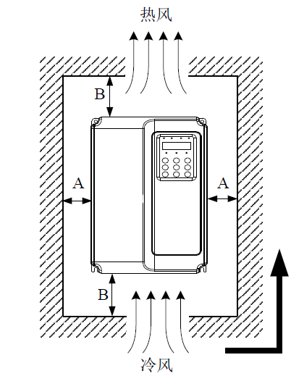
MD980各功率等级安装空间要求
功率等级 | 尺寸要求
0.4kW~15kW | A≥10mm | B≥100mm
18.5kW~22kW | A≥10mm | B≥200mm
22kW~37kW | A≥50mm | B≥200mm
37kW~630kW | A≥50mm | B≥300mm

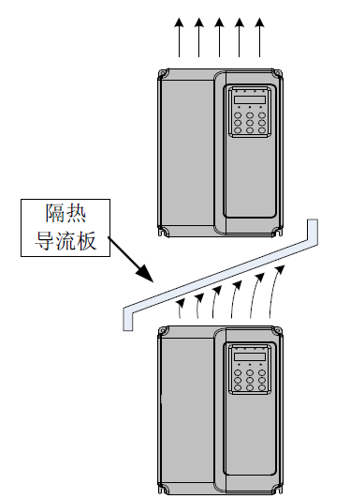
如果一台控制柜内安装多台变频器应注意每台变频器的均匀散热，当采取垂直并排安装时还应加装导流板，避免下方变频器的热量流经上方的变频器。

3.1.3 安装尺寸
1）产品外型图
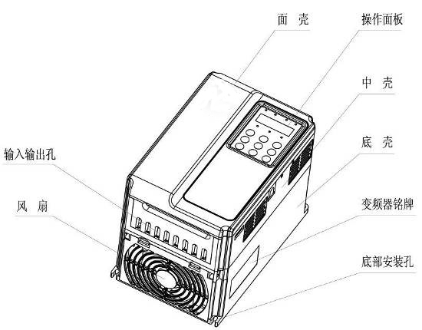
图3-1 MD980系列外型图
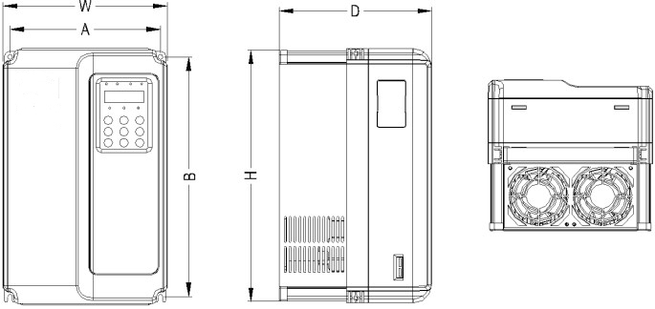
图3-2 MD980系列塑胶结构外型尺寸及安装尺寸示意图

2）MD980系列变频器外型尺寸及安装孔位尺寸（mm）
表3-1 外型及安装孔位尺寸
变频器型号 | 安装孔位  mm |  | 外型尺寸  mm |  |  | 安装孔径mm | 重量  Kg
变频器型号 | A | B | H | W | D
三相380V
MD980-R75G3B | 113 | 172 | 186 | 125 | 164 | ф5.0 | 1.1
MD980-1R5G3B
MD980-2R2G3B
MD980-3R7G3B  MD980-5R5P3B | 148 | 236 | 248 | 160 | 183 | ф5.0 | 2.5
MD980-5R5G3B
MD980-7R5P3B
MD980-7R5G3B
MD980-7R5G3A  MD980-011P3B | 190 | 305 | 322 | 208 | 192 | ф6.0 | 6.5
MD980-011G3B
MD980-015P3B
MD980-015G3B
MD980-018P3B

3）外引键盘外型尺寸
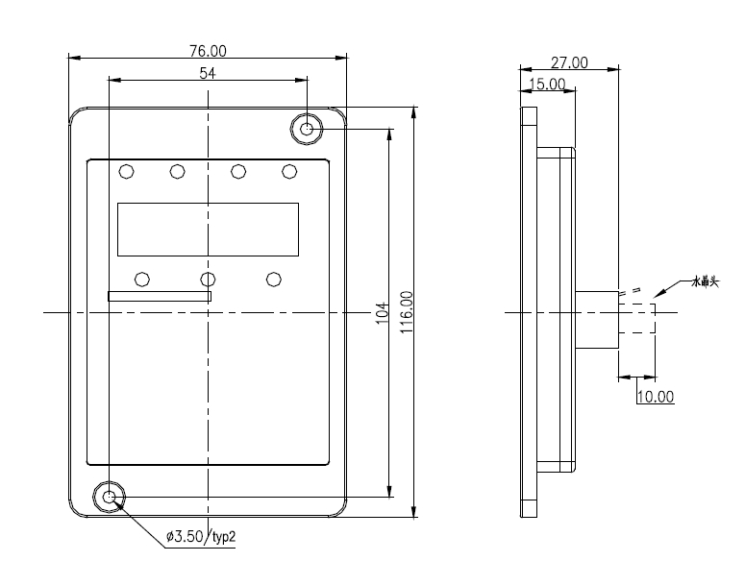
图3-3 外引键盘外型尺寸
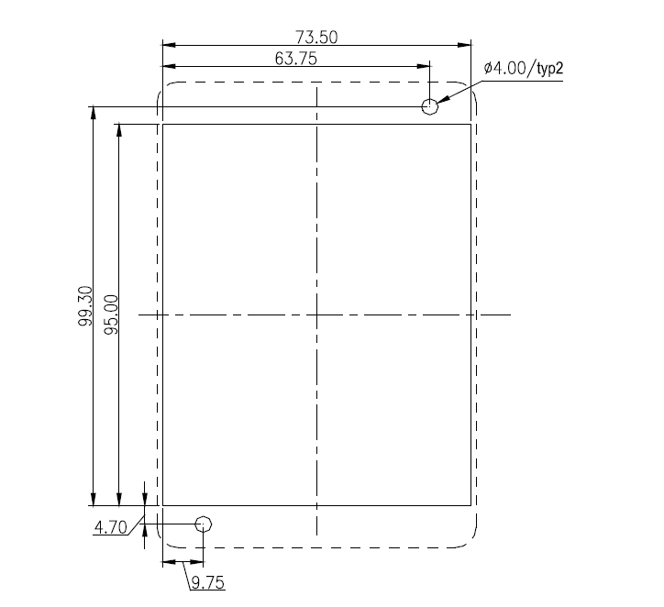
图3-4 外引键盘的安装开孔尺寸
  - 电气安装
3.2.1 主电路端子说明
三相变频器主回路端子说明：

R S T PB U V W
POWER MOTOR

图3-5 MD980变频器主回路端子分布图
表 3-2 三相变频器主回路端子说明
端子标记 | 名 称 | 说 明
R、S、T | 三相电源输入端子 | 交流输入三相电源连接点
（+）、（-） | 直流母线正、负端子 | 共直流母线输入点，37kW 以上（220V 为 18.5kW  以上）外置制动单元的连接点
（+）、PB | 制动电阻连接端子 | 30kW 以下（220V 为 15kW 以下）制动电阻连接点
P、（+） | 外置电抗器连接端子 | 外置电抗器连接点
U、V、W | 变频器输出端子 | 连接三相电动机
 | 接地端子 | 接地端子

3.2.2配线注意事项：
1） 输入电源 L1、L2 或 R、S、T：
● 变频器的输入侧接线，无相序要求。
● 外部功率配线的规格和安装方式需要符合当地法规及相关 IEC 标准要求。
2） 直流母线（＋）、（－）：
● 注意刚停电后直流母线（＋）、（－）端子有残余电压，须等CHARGE灯熄灭，并确认停电10分钟后才能进行配线操作，否则有触电的危险。
● 37kW以上（220V 为 18.5kW 以上）选用外置制动组件时，注意（＋）、（－）极性不能接反，否则导致变频器损坏甚至火灾。
● 制动单元的配线长度不应超过 10m。应使用双绞线或紧密双线并行配线。
● 不可将制动电阻直接接在直流母线上，可能会引起变频器损坏甚至火灾。
3） 制动电阻连接端子（+）、PB：
● 30kW 以下（220V 为 15kW 以下）且确认已经内置制动单元的机型，其制动电阻连接端子才有效。
● 制动电阻选型参考推荐值且配线距离应小于 5m，否则可能导致变频器损坏。

4） 外置电抗器连接端子 P、（+） ：
● 75kW 及以上（220V 为 37kW 及以上）功率变频器、电抗器外置，装配时把 P、（+） 端子之间的连接片去掉，电抗器接在两个端子之间。
5） 变频器输出侧 U、V、W：
● 外部功率配线的规格和安装方式需要符合当地法规及相关 IEC 标准要求。
● 变频器侧出侧不可连接电容器或浪涌吸收器，否则会引起变频器经常保护甚至损坏。
● 电机电缆过长时，由于分布电容的影响，易产生电气谐振，从而引起电机绝缘破坏或产生较大漏电流使变频器过流保护。电机电缆长度大于 100m 时，须在变频器附近加装交流输出电抗器。
6） 接地端子 PE：
● 端子必须可靠接地，接地线阻值必须少于 0.1Ω。否则会导致设备工作异常甚至损坏。
● 不可将接地 端子和电源零线 N 端子共用。
● 保护接地导体的阻抗必须要满足在出现故障时能承受可能出现的大短路电流的要求。
● 保护接地导体的尺寸根据下表进行选择。
表3-3 接地导体尺寸表
一条相线的截面积（S） | 保护性导线的最小截面积（Sp）
S ≤ 16mm2 | S
16mm2 ＜ S ≤ 35mm2 | 16mm2
35mm2 ＜ S | S/2
● 保护接地导体必须采用黄绿线缆。

3.2.3 控制端子说明
1）控制回路端子布置图如下示：

+10V  +10V |  | VS |  | AS |  | X1 |  | X2 |  | X3 |  | X4 |  | X5 |  | COM
 | GND |  | GND |  | AO1 |  | CME |  | COM |  | Y1 |  | Y2 |  | +24V |  | OP |  | TA | TB | TC

图 3-6 控制回路端子布置图

2）控制端子功能说明
表3-4 MD980变频器控制端子功能说明
类别 | 端子符号 | 端子名称 | 功能说明
电源 | +10V-GND | 外接  ＋10V电源 | 向外提供 +10V 电源，最大输出电流：10mA 一般用作外接电位器工作电源，电位器阻值范围： 1kΩ~5kΩ
电源 | +24V-COM | 外接  ＋24V电源 | 向外提供 +24V 电源，一般用作数字输入输出端子工作电源和外接传感器电源最大输出电流：200mA
电源 | OP | 外部电源输入端子 | 出厂默认与＋ 24V 连接，当利用外部信号驱动 X1~X5 时，OP 需与  外部电源连接， 且与＋ 24V 电源端子断开
模拟输入 | VS-GND | 模拟量输入  端子 1 | 1、 输入电压范围：DC 0V~10V  2、 输入阻抗：22kΩ
模拟输入 | AS-GND | 模拟量输入  端子 2 | 1、输入范围：DC 0V~10V或4mA~20mA，由控制板上的J8线选择决定。  2、输入阻抗：电压输入时 22kΩ，电流输入时 500Ω。
数字输入 | X1- OP | 数字输入 1 | 1、 光藕隔离，兼容双极性输入  2、 输入阻抗：2.4kΩ  3、电平输入时电压范围： 9V~30V
数字输入 | X2- OP | 数字输入 2 | 1、 光藕隔离，兼容双极性输入  2、 输入阻抗：2.4kΩ  3、电平输入时电压范围： 9V~30V
数字输入 | X3- OP | 数字输入 3 | 1、 光藕隔离，兼容双极性输入  2、 输入阻抗：2.4kΩ  3、电平输入时电压范围： 9V~30V
数字输入 | X4- OP | 数字输入 4 | 1、 光藕隔离，兼容双极性输入  2、 输入阻抗：2.4kΩ  3、电平输入时电压范围： 9V~30V
数字输入 | X5- OP | 高速脉冲输入端子 | 除有 X1~X4 的特点外，还可作为高速脉冲输入通道。  最高输入频率：100kHz
模 拟 输 出 | AO1-GND | 模拟输出 1 | 由控制板上的 J5 跳线选择决定电压或电流输出。 输出电压范围：0V~10V 输出电流范围：0mA~20mA
数字输出 | Y1-CME | 数字输出 1 | 光藕隔离，双极性开路集电极输出 输出电压范围：0V~24V 输出电流范围：0mA~50mA  注意：数字输出地 CME 与数字输入地 COM 是内部隔离的，但出厂时 CME 与 COM 已经外部短接（此时 Y1 默认为＋ 24V驱动）。当 Y1 想用外部电源驱动时，必须断开 CME 与 COM 的外部短接。
数字输出 | Y2- COM | 高速脉冲输出 | 受功能码 P5-00“Y2 端子输出方式选择”约束当作为高速脉冲输出，最高频率到 100kHz； 当作为集电极开路输出，与 Y1 规格一样。
继电器 | T/A-T/B | 常闭端子 | 触点驱动能力：  25Vac，3A，COSØ=0.4。  30Vdc，1A
继电器 | T/A-T/C | 常开端子 | 触点驱动能力：  25Vac，3A，COSØ=0.4。  30Vdc，1A
辅助接口 | J12 | 功能扩展卡接口 | 28芯端子，与可选卡（I/O 扩展卡、PLC 卡、各种总线 卡等选配卡）的  接口
辅助接口 | J3 | PG卡接口 | 可选择：OC，差分，UVW，旋变等接口
辅助接口 | J7 | 外引键盘接口 | 外引键盘

3.2.4 变频器控制回路接线方式

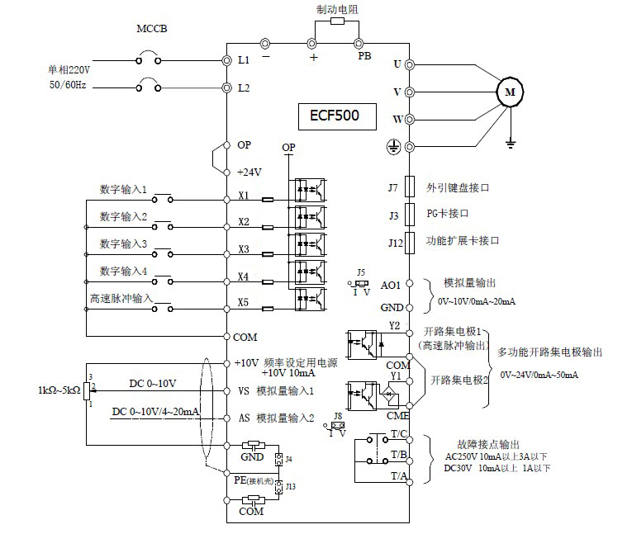
图3-7 变频器控制回路接线方式
注：所有 MD980 系列变频器控制回路接线方式一样，上图为单相 220V 变频器接线示意图。
◎表示主回路端子
○表示控制回路端子

3.2.5 变频器电气接线示例

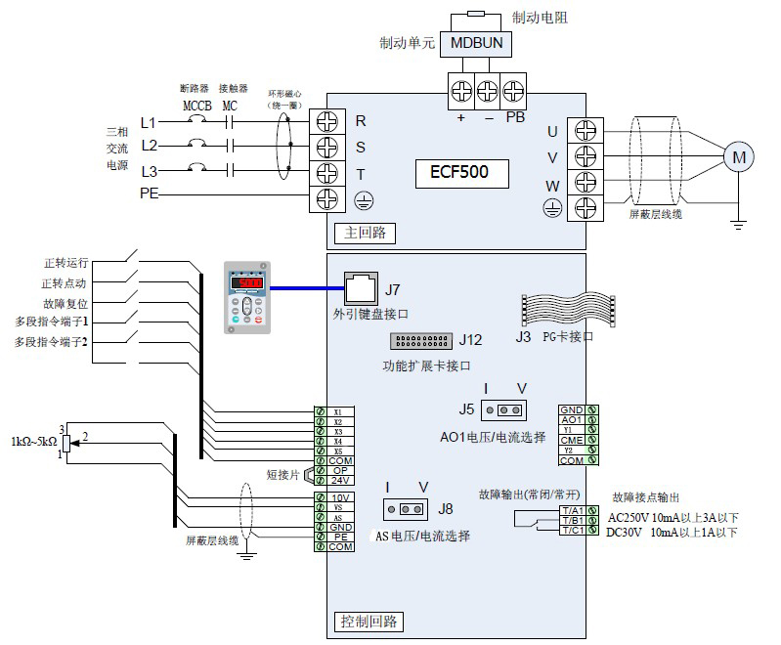
图3-8 MD980电气接线示例

第四章 操作显示与应用举例

4.1 操作与显示界面介绍
用操作面板，可对变频器进行功能参数修改、变频器工作状态监控和变频器运行控制（起动、停止） 等操作，其外型及功能区如下图所示：
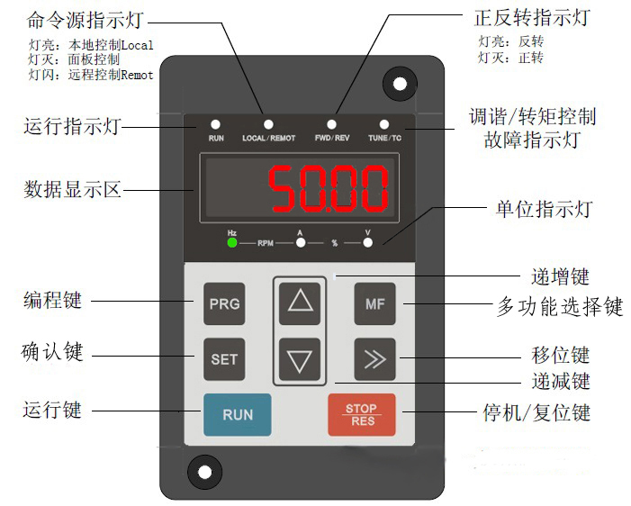
图4-1操作面板示意图
功能指示灯说明：
● RUN：灯亮时表示变频器处于运转状态，灯灭时表示变频器处于停机状态。
● LOCAL/REMOT： 键盘操作、端子操作与远程操作（通信控制）指示灯：
表4-1 键盘指示灯含义图
LOCAL/REMOT：熄灭 | 面板起停控制方式
LOCAL/REMOT：常亮 | 端子起停控制方式
LOCAL/REMOT：闪烁 | 通讯起停控制方式
- FWD/REV ：正反转指示灯，灯亮时表示处于反转运行状态。
- TUNE/TC ：调谐 / 转矩控制 / 故障指示灯，灯亮表示处于转矩控制模式，灯慢闪表示处于调谐状态，灯快闪表示处于故障状态。
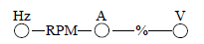单位指示灯，用于指示当前显示数据的单位，有如下几种单位：（○表示熄灭；表示点亮）
RPM % : Hz 频率单位
Hz A V
RPM % : A 电流单位
Hz A V
RPM % : V 电压单位
Hz A V
RPM % : RMP转速单位
Hz A V
RPM % : ％ 百分数
Hz A V
数码显示区：
共有5位LED显示，可显示设定频率、输出频率，各种监视数据以及报警代码等。
表4-2 键盘功能表
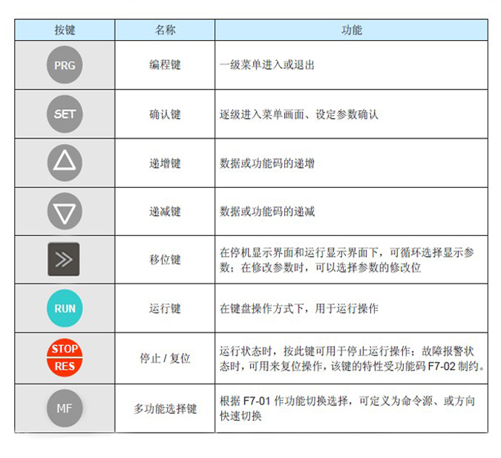
4.2 功能码查看、修改方法说明
MD980变频器的操作面板采用三级菜单结构进行参数设置等操作。 三级菜单分别为：功能参数组（I 级菜单）→功能码（II 级菜单）→功能码设定值（III 级菜单）。操作流程如图 4-2 所示。
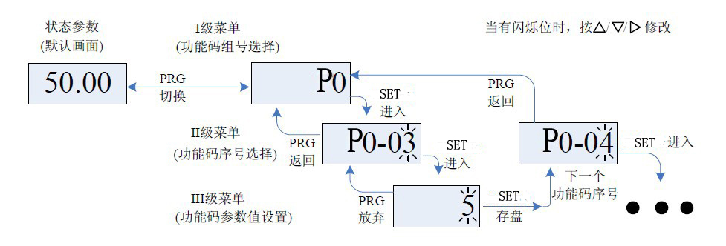
图4-2 三级菜单操作流程图
说明：在三级菜单操作时，可按 PRG 键 或 SET 键返回二级菜单。两者的区别是：按SET 键将设定参数保存后返回二级菜单，并自动转移到下一个功能码；而按 PRG 键则是放 弃当前的参数修改，直接返回当前功能码序号的二级菜单。
举例：将功能码 P3-02 从 10.00Hz 更改设定为 15.00Hz 的示例
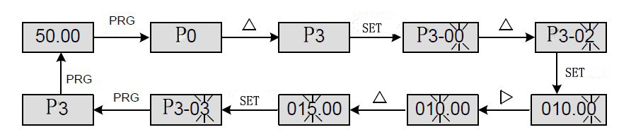
在第三级菜单状态下，若参数没有闪烁位，表示该功能码不能修改，可能原因有
1）该功能码为不可修改参数，如变频器类型、实际检测参数、运行记录参数等。
2）该功能码在运行状态下不可修改，需停机后才能进行修改。

第五章 功能参数表

PP-00 设为非 0 值，即设置了参数保护密码，在功能参数模式和用户更改参数模式下，参数菜单必须在正确输入密码后才能进入，取消密码，需将 PP-00 设为 0。
用户定制参数模式下的参数菜单不受密码保护。
P 组、A 组是基本功能参数，C 组是监视功能参数。
功能表中符号说明如下：
“☆”：表示该参数的设定值在变频器处于停机、运行状态中，均可更改；
“★”：表示该参数的设定值在变频器处于运行状态时，不可更改；
“●”：表示该参数的数值是实际检测记录值，不能更改；
“*”：表示该参数是“厂家参数”，仅限于制造厂家设置，禁止用户进行操作；
表 5-1 基本功能参数简表
功能码 | 名 称 | 设定范围 | 出厂值 | 更改
P0组 基本功能组
P0-00 | GP 类型显示 | 1：G 型（恒转矩负载机型）  2：P 型（风机、水泵类负载机型） | 机型确定 | ●
P0-01 | 第 1 电机控制方式 | 0：无速度传感器矢量控制（SVC）  1：有速度传感器矢量控制（FVC）  2：V/F 控制 | 0 | ★
P0-02 | 命令源选择 | 0：操作面板命令通道（LED 灭）  1：端子命令通道（LED 亮）  2：通讯命令通道（LED 闪烁） | 0 | ☆
P0-03 | 主频率源 X 选择 | 0：数字设定（预置频率 P0-08  UP/DOWN 可修改，掉电不记忆）  1：数字设定（预置频率 P0-08，  UP/DOWN 可修改，掉电记忆）  2：VS  3：AS  4：VS2  5：PULSE 脉冲设定（X5）  6：多段指令  7：简易 PLC  8：PID  9：通讯给定 | 0 | ★
P0-04 | 辅助频率源 Y 选择 | 同 P0-03( 主频率源 X 选择 ) | 0 | ★
P0-05 | 叠加时辅助频率源 Y 范围选择 | 0：相对于最大频率  1：相对于频率源 X | 0 | ☆
P0-06 | 叠加时辅助频率源 Y 范围 | 0% ～ 150% | 100% | ☆

功能码 | 名 称 | 设定范围 | 出厂值 |  |  | 更改
P0-07 | 频率源叠加选择 | 个位：频率源选择  0：主频率源X  1：主辅运算结果（运算关系由十位确定）  2：主频率源X 与辅助频率源 Y 切换  3：主频率源X 与主辅运算结果切换  4：辅助频率源Y 与主辅运算结果切换  十位：频率源主辅运算关系  0：主 + 辅  1：主 - 辅  2：二者最大值  3：二者最小值 | 00 |  |  | ☆
P0-08 | 预置频率 | 0.00Hz ～最大频率（P0-10） | 50.00Hz |  |  | ☆
P0-09 | 运行方向 | 0：方向一致  1：方向相反 | 0 |  |  | ☆
P0-10 | 最大频率 | 50.00Hz ～ 320.00Hz | 50.00Hz |  |  | ★
P0-11 | 上限频率源 | 0：P0-12 设定  1：VS  2：AS  3：VS2  4：PULSE 脉冲设定  5：通讯给定 | 0 |  |  | ★
P0-12 | 上限频率 | 下限频率 P0-14 ～最大频率 P0-10 | 50.00Hz |  |  | ☆
P0-13 | 上限频率偏置 | 0.00Hz ～最大频率 P0-10 | 0.00Hz |  |  | ☆
P0-14 | 下限频率 | 0.00Hz ～上限频率 P0-12 | 0.00Hz |  |  | ☆
P0-15 | 载波频率 | 0.5kHz ～ 16.0kHz | 机型确定 |  |  | ☆
P0-16 | 载波频率随温度调整 | 0：否  1：是 | 1 |  |  | ☆
P0-17 | 加速时间 1 | 0s ～ 65000s | 机型确定 |  |  | ☆
P0-18 | 减速时间 1 | 0s ～ 65000s | 机型确定 |  |  | ☆
P0-19 | 加减速时间单位 | 0：1 秒  1：0.1 秒  2：0.01 秒 | 1 |  |  | ★
P0-21 | 叠加时辅助频率源偏置频率 | 0.00Hz ～最大频率 P0-10 | 0.00Hz |  |  | ☆
P0-22 | 频率指令分辨率 | 1：0.1Hz  2：0.01Hz | 2 |  |  | ★
P0-23 | 数字设定频率停机记忆选择 | 0：不记忆 1：记忆 | 0 |  |  | ☆
P0-24 | 电机参数组选择 | 0：电机1 1：电机2  2：电机3 3：电机4 | 0 |  |  | ★
P0-25 | 加减速时间基准频率 | 0：最大频率 (P0-10)  1：设定频率  2：100Hz | 0 |  |  | ★
P0-26 | 运行时频率指令UP/ DOWN基准 | 0：运行频率 1：设定频率 | 0 |  |  | ★
功能码 | 名 称 | 设定范围 | 出厂值 |  |  | 更改
P0-27 | 命令源捆绑频率源 | 个位：操作面板命令绑定频率源选择  0：无绑定  1：数字设定频率  2：VS  3：AS  4：VS2  5：PULSE 脉冲设定（X5）  6：多段速  7：简易 PLC  8：PID  9：通讯给定  十位：端子命令绑定频率源选择  百位：通讯命令绑定频率源选择  千位：自动运行绑定频率源选择 | 0000 |  |  | ☆
P0-28 | 串口通讯协议选择 | 0：Modbus协议  1：Proﬁbus-DP网桥  2：CANopen网桥 | 0 |  |  | ☆
P1组 第一电机参数
P1-00 | 电机类型选择 | 0：普通异步电机  1：变频异步电机  2：永磁同步电机 | 0 |  |  |  |  | ★
P1-01 | 电机额定功率 | 0.1kW ～ 1000.0kW | 机型确定 |  |  |  |  | ★
P1-02 | 电机额定电压 | 1V ～ 2000V | 机型确定 |  |  |  |  | ★
P1-03 | 电机额定电流 | 0.01A ～ 655.35A  （变频器功率 <=55kW）  0.1A ～ 6553.5A  （变频器功率 >55kW） | 机型确定 |  |  |  |  | ★
P1-04 | 电机额定频率 | 0.01Hz ～最大频率 | 机型确定 |  |  |  |  | ★
P1-05 | 电机额定转速 | 1rpm ～ 65535rpm | 机型确定 |  |  |  |  | ★
P1-06 | 异步电机定子电阻 | 0.001Ω ～ 65.535Ω  （变频器功率<=55kW）  0.0001Ω ～ 6.5535Ω  （变频器功率>55kW） | 调谐参数 |  |  |  |  | ★
P1-07 | 异步电机转子电阻 | 0.001Ω ～ 65.535Ω  （变频器功率<=55kW）  0.0001Ω ～ 6.5535Ω  （变频器功率>55kW） | 调谐参数 |  |  |  |  | ★
P1-08 | 异步电机漏感抗 | 0.01mH ～ 655.35mH  （变频器功率<=55kW）  0.001mH ～ 65.535mH  （变频器功率>55kW） | 调谐参数 |  |  |  |  | ★
P1-09 | 异步电机互感抗 | 0.1mH ～ 6553.5mH  （变频器功率<=55kW）  0.01mH ～ 655.35mH  （变频器功率>55kW） | 调谐参数 |  |  |  |  | ★
P1-10 | 异步电机空载电流 | 0.01A ～ P1-03（变频器功率 <=55kW）  0.1A ～ P1-03（变频器功率 >55kW） | 调谐参数 |  |  |  |  | ★
功能码 | 名 称 | 设定范围 | 出厂值 |  |  |  |  | 更改
P1-16 | 同步电机定子电阻 | 0.001Ω ～ 65.535Ω  （变频器功率<=55kW）  0.0001Ω ～ 6.5535Ω  （变频器功率>55kW） | 调谐参数 |  |  |  |  | ★
P1-17 | 同步电机D轴电感 | 0.01mH ～ 655.35mH  （变频器功率<=55kW）  0.001mH ～ 65.535mH  （变频器功率>55kW） | 调谐参数 |  |  |  |  | ★
P1-18 | 同步电机Q轴电感 | 0.01mH ～ 655.35mH  （变频器功率<=55kW）  0.001mH ～ 65.535mH  （变频器功率>55kW） | 调谐参数 |  |  |  |  | ★
P1-20 | 同步电机反电动势 | 0.1V ～ 6553.5V | 调谐参数 |  |  |  |  | ★
P1-27 | 编码器线数 | 1 ～ 65535 | 1024 |  |  |  |  | ★
P1-28 | 编码器类型 | 0：ABZ 增量编码器  1：UVW 增量编码器  2：旋转变压器  3：正余弦编码器  4：省线式 UVW 编码器 | 0 |  |  |  |  | ★
P1-30 | ABZ增量编码器AB相序 | 0：正向  1：反向 | 0 |  |  |  |  | ★
P1-31 | 编码器安装角 | 0.0 ～ 359.9° | 0.0° |  |  |  |  | ★
P1-32 | UVW编码器UVW相序 | 0：正向  1：反向 | 0 |  |  |  |  | ★
P1-33 | UVW编码器偏置角 | 0.0 ～ 359.9° | 0.0° |  |  |  |  | ★
P1-34 | 旋转变压器极对数 | 1 ～ 65535 | 1 |  |  |  |  | ★
P1-36 | 速度反馈PG断线检测时间 | 0.0：不动作  0.1s ～ 10.0s | 0.0 |  |  |  |  | ★
P1-37 | 调谐选择 | 0：无操作  1：异步机静止调谐  2：异步机完整调谐  3：静态完整参数辨识  11：同步机带载调谐  12：同步机空载调谐 | 0 |  |  |  |  | ★
P2组 第一电机矢量控制参数
P2-00 | 速度环比例增益 1 | 1 ～ 100 | 30 |  |  |  |  | ☆
P2-01 | 速度环积分时间 1 | 0.01s ～ 10.00s | 0.50s |  |  |  |  | ☆
P2-02 | 切换频率 1 | 0.00 ～ P2-05 | 5.00Hz |  |  |  |  | ☆
P2-03 | 速度环比例增益 2 | 1 ～ 100 | 20 |  |  |  |  | ☆
P2-04 | 速度环积分时间 2 | 0.01s ～ 10.00s | 1.00s |  |  |  |  | ☆
P2-05 | 切换频率 2 | P2-02 ～最大频率 | 10.00Hz |  |  |  |  | ☆
P2-06 | 矢量控制转差增益 | 50% ～ 200% | 100% |  |  |  |  | ☆
P2-07 | 速度环滤波时间常数 | 0.000s ～ 0.100s | 0.000s |  |  |  |  | ☆
P2-08 | 矢量控制过励磁增益 | 0 ～ 200 | 64 |  |  |  |  | ☆
功能码 | 名 称 | 设定范围 | 出厂值 |  |  |  |  | 更改
P2-09 | 速度控制方式下转矩上限源 | 0：功能码 P2-10 设定  1：VS  2：AS  3：VS2  4：PULSE 脉冲设定  5：通讯给定  6：MIN(VS,AS)  7：MAX(VS,AS)  1-7 选项的满量程对应 P2-10 | 0 |  |  |  |  | ☆
P2-10 | 速度控制方式转矩上限数字设定 | 0.0% ～ 200.0% | 150.0% |  |  |  |  | ☆
P2-13 | 励磁调节比例增益 | 0 ～ 60000 | 2000 |  |  |  |  | ☆
P2-14 | 励磁调节积分增益 | 0 ～ 60000 | 1300 |  |  |  |  | ☆
P2-15 | 转矩调节比例增益 | 0 ～ 60000 | 2000 |  |  |  |  | ☆
P2-16 | 转矩调节积分增益 | 0 ～ 60000 | 1300 |  |  |  |  | ☆
P2-17 | 速度环积分属性 | 个位：积分分离  0：无效  1：有效 | 0 |  |  |  |  | ☆
P2-18 | 同步机弱磁模式 | 0: 弱磁无效  1: 直接计算模式  2: 自动调整模式 | 1 |  |  |  |  | ☆
P2-19 | 同步机弱磁深度 | 50% ～ 500% | 100% |  |  |  |  | ☆
P2-20 | 最大弱磁电流 | 1% ～ 300% | 50% |  |  |  |  | ☆
P2-21 | 弱磁自动调整增益 | 10% ～ 500% | 100% |  |  |  |  | ☆
P2-22 | 弱磁积分倍数 | 2 ～ 10 | 2 |  |  |  |  | ☆
P3 组 V/F 控制参数
P3-00 | VF曲线设定 | 0：直线 V/F  1：多点 V/F  2：平方 V/F  3：1.2 次方 V/F  4：1.4 次方 V/F  6：1.6 次方 V/F  8：1.8 次方 V/F  9：保留  10：VF 完全分离模式  11：VF 半分离模式 |  |  | 0 |  | ★
P3-01 | 转矩提升 | 0.0%：（自动转矩提升）  0.1% ～ 30.0% |  |  | 机型确定 |  | ☆
P3-02 | 转矩提升截止频率 | 0.00Hz ～最大频率 |  |  | 50.00Hz |  | ★
P3-03 | 多点 VF 频率点 1 | 0.00Hz ～ P3-05 |  |  | 10.00Hz |  | ★
P3-04 | 多点 VF 电压点 1 | 0.0% ～ 100.0% |  |  | 28.0% |  | ★
P3-05 | 多点 VF 频率点 2 | P3-03 ～ P3-07 |  |  | 25.00Hz |  | ★
P3-06 | 多点 VF 电压点 2 | 0.0% ～ 100.0% |  |  | 55.0% |  | ★
P3-07 | 多点 VF 频率点 3 | P3-05 ～电机额定频率 (P1-04) |  |  | 37.00Hz |  | ★
P3-08 | 多点 VF 电压点 3 | 0.0% ～ 100.0% |  |  | 78.0% |  | ★
功能码 | 名 称 | 设定范围 |  | 出厂值 |  |  |  | 更改
P3-09 | VF 转差补偿增益 | 0.0% ～ 200.0% |  | 0.0% |  |  |  | ☆
P3-10 | VF 过励磁增益 | 0 ～ 200 |  | 64 |  |  |  | ☆
P3-11 | VF 振荡抑制增益 | 0 ～ 100 |  | 机型确定 |  |  |  | ☆
P3-13 | VF 分离的电压源 | 0：数字设定（P3-14）  1：VS  2：AS  3：VS2  4：PULSE 脉冲设定（X5）  5：多段指令  6：简易 PLC  7：PID  8：通讯给定  注：100.0% 对应电机额定电压 |  | 0 |  |  |  | ☆
P3-14 | VF 分离的电压数字设定 | 0V ～电机额定电压 |  | 0V |  |  |  | ☆
P3-15 | VF 分离的电压加速时间 | 0.0s ～ 1000.0s  注：表示0V变到电机额定电压的时间 |  | 0.0s |  |  |  | ☆
P4组 输入端子
P4-00 | X1 端子功能选择 | 0：无功能  1：正转运行FWD  2：反转运行REV  3：三线式运行控制  4：正转点动（FJOG）  5：反转点动（RJOG）  6：端子 UP  7：端子 DOWN  8：自由停车  9：故障复位（RESET）  10：运行暂停  11：外部故障常开输入  12：多段指令端子 1  13：多段指令端子 2  14：多段指令端子 3  15：多段指令端子 4  16：加减速时间选择端子 1  17：加减速时间选择端子 2  18：频率源切换  19：UP/DOWN 设定清零（端子、键盘）  20：运行命令切换端子 1  21：加减速禁止  22：PID 暂停  23：PLC 状态复位  24：摆频暂停  25：计数器输入  26：计数器复位  27：长度计数输入  28：长度复位 |  | 1 |  |  |  | ★
P4-01 | X2 端子功能选择 |  |  | 4 |  |  |  | ★
P4-02 | X3 端子功能选择 |  |  | 9 |  |  |  | ★
P4-03 | X4 端子功能选择 |  |  | 12 |  |  |  | ★
P4-04 | X5 端子功能选择 |  |  | 13 |  |  |  | ★
P4-10 | X 滤波时间 | 0．000s～1.000s
功能码 | 名 称 | 设定范围 |  | 出厂值 |  |  |  | 更改
P4-11 | 端子命令方式 | 0：两线式 1  1：两线式 2  2：三线式 1  3：三线式 2 |  | 0 |  |  |  | ★
P4-12 | 端子UP/DOWN变化率 | 0.001Hz/s ～ 65.535Hz/s |  | 1.00Hz/s |  |  |  | ☆
P4-13 | VS 曲线1最小输入 | 0.00V ～ P4-15 |  | 0.00V |  |  |  | ☆
P4-14 | VS 曲线1最小输入对应设定 | -100.0% ～ +100.0% |  | 0.0% |  |  |  | ☆
P4-15 | VS 曲线1最大输入 | P4-13 ～ +10.00V |  | 10.00V |  |  |  | ☆
P4-16 | VS 曲线1最大输入对应设定 | -100.0% ～ +100.0% |  | 100.0% |  |  |  | ☆
P4-17 | VS 滤波时间 | 0.00s ～ 10.00s |  | 0.10s |  |  |  | ☆
P4-18 | VS 曲线2最小输入 | 0.00V ～ P4-20 |  | 0.00V |  |  |  | ☆
P4-19 | VS 曲线2最小输入对应设定 | -100.0% ～ +100.0% |  | 0.0% |  |  |  | ☆
P4-20 | VS 曲线2最大输入 | P4-18 ～ +10.00V |  | 10.00V |  |  |  | ☆
P4-21 | VS 曲线2最大输入对应设定 | -100.0% ～ +100.0% |  | 100.0% |  |  |  | ☆
P4-22 | AS 滤波时间 | 0.00s ～ 10.00s |  | 0.10s |  |  |  | ☆
P4-23 | VS 曲线3最小输入 | -10.00V ～ P4-25 |  | -10.00V |  |  |  | ☆
P4-24 | VS 曲线3最小输入对应设定 | -100.0% ～ +100.0% |  | -100.0% |  |  |  | ☆
P4-25 | VS 曲线3最大输入 | P4-23 ～ +10.00V |  | 10.00V |  |  |  | ☆
P4-26 | VS 曲线3最大输入对应设定 | -100.0% ～ +100.0% |  | 100.0% |  |  |  | ☆
P4-27 | VS2 滤波时间 | 0.00s ～ 10.00s |  | 0.10s |  |  |  | ☆
P4-28 | PULSE 最小输入 | 0.00kHz ～ P4-30 |  | 0.00kHz |  |  |  | ☆
P4-29 | PULSE 最小输入对应设 定 | -100.0% ～ 100.0% |  | 0.0% |  |  |  | ☆
P4-30 | PULSE 最大输入 | P4-28 ～ 100.00kHz |  | 50.00kHz |  |  |  | ☆
P4-31 | PULSE 最大输入设定 | -100.0% ～ 100.0% |  | 100.0% |  |  |  | ☆
P4-32 | PULSE 滤波时间 | 0.00s ～ 10.00s |  | 0.10s |  |  |  | ☆
P4-33 | VS 曲线选择 | 个位：VS 曲线选择  1：曲线1（2点，见P4-13～P4-16）  2：曲线2（2点，见P4-18～P4-21）  3：曲线3（2点，见P4-23～P4-26）  4：曲线4（4点，见A6-00～A6-07）  5：曲线5（4点，见A6-08～A6-15）  十位：AS 曲线选择，同上  百位：VS2 曲线选择，同上 |  | 321 |  |  |  | ☆
P4-34 | VS 低于最小输入设定选择 | 个位 :VS 低于最小输入设定选择  0: 对应最小输入设定  1: 0.0%  十位：AS 低于最小输入设定选择，同上  百位：VS2 低于最小输入设定选择，同上 |  | 000 |  |  |  | ☆
P4-35 | X1 延迟时间 | 0.0s ～ 3600.0s |  | 0.0s |  |  |  | ★
P4-36 | X2 延迟时间 | 0.0s ～ 3600.0s |  | 0.0s |  |  |  | ★
P4-37 | X3 延迟时间 | 0.0s ～ 3600.0s |  | 0.0s |  |  |  | ★
功能码 | 名 称 | 设定范围 |  | 出厂值 |  |  |  | 更改
P4-38 | X 端子有效模式选择 1 | 0：高电平有效  1：低电平有效  个位：X1  十位：X2  百位：X3  千位：X4  万位：X5 |  | 00000 |  |  |  | ★
P4-39 | X 端子有效模式选择 2 | 0：高电平有效  1：低电平有效  个位：X6  十位：X7  百位：X8  千位：X9  万位：X10 |  | 00000 |  |  |  | ★
P4-40 | AS 输入信号选择 | 0：电压信号  1：电流信号 |  | 0 |  |  |  | ★
P5 组 输出端子
P5-00 | Y2 端子输出模式选择 | 0：脉冲输出 (Y2P)  1：开关量输出 (Y2R) |  | 0 |  |  |  | ☆
P5-01 | Y2R 输出功能选择 | 0：无输出  1：变频器运行中  2：故障输出 ( 为自由停机的故障 )  3：频率水平检测 PDT1 输出  4：频率到达  5：零速运行中（停机时不输出）  6：电机过载预报警  7：变频器过载预报警  8：设定记数值到达  9：指定记数值到达  10：长度到达  11：PLC 循环完成  12：累计运行时间到达  13：频率限定中  14：转矩限定中  15：运行准备就绪  16：VS>AS  17：上限频率到达  18：下限频率到达 ( 运行有关 )  19：欠压状态输出  20：通讯设定  21：定位完成 ( 保留 )  22：定位接近 ( 保留 )  23：零速运行中 2（停机时也输出）  24：累计上电时间到达  25：频率水平检测 PDT2 输出  26：频率 1 到达输出  27：频率 2 到达输出  28：电流 1到达输出  29：电流 2到达输出  30：定时到达输出 |  | 0 |  |  |  | ☆
P5-02 | 控制板继电器功能选择  (T/A-T/B-T/C) |  |  | 2 |  |  |  | ☆
P5-03 | 扩展卡继电器输出功能选择  （P/A-P/B-P/C） |  |  | 0 |  |  |  | ☆
P5-04 | Y1 输出功能选择 |  |  | 1 |  |  |  | ☆
P5-05 | 扩展卡DO2输出选择 |  |  | 4 |  |  |  | ☆
功能码 | 名 称 | 设定范围 |  | 出厂值 |  |  |  | 更改
P5-06 | Y2P输出功能选择 | 0：运行频率  1：设定频率  2：输出电流  3：输出转矩 ( 转矩绝对值 )  4：输出功率  5：输出电压  6：PULSE 输入 (100.0% 对应 100.0kHz)  7：VS  8：AS  9：VS2( 扩展卡 )  10：长度  11：记数值  12：通讯设定  13：电机转速  14：输出电流（100.0%对应1000.0A）  15：输出电压（100.0%对应1000.0V）  16：保留 |  | 0 |  |  |  | ☆
P5-07 | AO1输出功能选择 |  |  | 0 |  |  |  | ☆
P5-08 | 扩展卡AO2输出功能选择 |  |  | 1 |  |  |  | ☆
P5-09 | Y2P输出最大频率 | 0.01kHz～100.00 kHz |  | 50.00kHz |  |  |  | ☆
P5-10 | AO1零偏系数 | -100.00%～+100.00% |  | 0.0% |  |  |  | ☆
P5-11 | A01增益 | -10.00～+10.00 |  | 1.00 |  |  |  | ☆
P5-12 | 扩展卡AO2零偏系数 | -100.00%～+100.00% |  | 0.00% |  |  |  | ☆
P5-13 | 扩展卡AO2增益 | -10.00～+10.00 |  | 1.00 |  |  |  | ☆
P5-17 | Y2P输出延时 | 0.00S～3600.0S |  | 0.0s |  |  |  | ☆
P5-18 | RELAY1输出延时时间 | 0.00S～3600.0S |  | 0.0s |  |  |  | ☆
P5-19 | RELAY2输出延时时间 | 0.00S～3600.0S |  | 0.0s |  |  |  | ☆
P5-20 | Y1输出延时时间 | 0.00S～3600.0S |  | 0.0s |  |  |  | ☆
P5-21 | DO2输出延时时间 | 0.00S～3600.0S |  | 0.0s |  |  |  | ☆
P5-22 | DO输出端子有效状态选择 | 0：正逻辑  1：反逻辑  个位：Y2R  十位：RELAY1  百位：RELAY2  千位：Y1  万位：DO2 |  | 0.0s |  |  |  | ☆
P6组 启停控制
P6.00 | 启动方式 | 0：直接启动  1：速度跟踪在启动  2：预励磁启动（交流异步电机） |  | 0 |  |  |  | ☆
P6.01 | 转速追踪方式 | 0：从停机频率开始  1：从零速开始  2：从最大频率开始 |  | 0 |  |  |  | ★
P6.02 | 转速追踪快慢 | 1～100 |  | 20 |  |  |  | ☆
P6.03 | 启动频率 | 0.00Hz～10.00Hz |  | 0.00Hz |  |  |  | ☆
P6.04 | 启动频率保持时间 | 0.0s～100.0s |  | 0.0s |  |  |  | ★
功能码 | 名 称 | 设定范围 |  | 出厂值 |  |  |  | 更改
P6-05 | 启动直流制动电流/预励磁电流 | 0% ～ 100% |  | 0% |  |  |  | ★
P6-06 | 启动直流制动时间/预励磁时间 | 0.0s ～ 100.0s |  | 0.0s |  |  |  | ★
P6-07 | 加减速方式 | 0：直线加减速  1：S 曲线加减速 A  2：S 曲线加减速 B |  | 0 |  |  |  | ★
P6-08 | S 曲线开始段时间比例 | 0.0% ～ (100.0%-P6-09) |  | 30.0% |  |  |  | ★
P6-09 | S 曲线结束段时间比例 | 0.0% ～ (100.0%-P6-08) |  | 30.0% |  |  |  | ★
P6-10 | 停机方式 | 0：减速停车 1：自由停车 |  | 0 |  |  |  | ☆
P6-11 | 停机直流制动起始频率 | 0.00Hz ～最大频率 |  | 0.00Hz |  |  |  | ☆
P6-12 | 停机直流制动等待时间 | 0.0s ～ 100.0s |  | 0.0s |  |  |  | ☆
P6-13 | 停机直流制动电流 | 0% ～ 100% |  | 0% |  |  |  | ☆
P6-14 | 停机直流制动时间 | 0.0s ～ 100.0s |  | 0.0s |  |  |  | ☆
P6-15 | 制动使用率 | 0% ～ 100% |  | 100% |  |  |  | ☆
P7 组 键盘与显示
P7-01 | MF 键功能选择 | 0：MF 无效  1：操作面板命令通道与远程命令通道  ( 端子命令通道或通讯命令通道 ) 切换  2：正反转切换  3：正转点动  4：反转点动 |  | 0 |  |  |  | ★
P7-02 | STOP/RESET 键功能 | 0：只在键盘操作方式下  STOP/RES 键停 机功能有效  1：在任何操作方式下  STOP/RES 键停机 功能均有效 |  | 1 |  |  |  | ☆
P7-03 | LED 运行显示参数 1 | 0000 ～ FFFF  Bit00: 运行频率 1(Hz)  Bit01: 设定频率 (Hz)  Bit02: 母线电压 (V)  Bit03: 输出电压 (V)  Bit04: 输出电流 (A)  Bit05: 输出功率 (kW)  Bit06: 输出转矩 (%)  Bit07: X 输入状态  Bit08: DO 输出状态  Bit09: VS 电压 (V)  Bit10: AS 电压 (V)  Bit11: VS2 电压 (V)  Bit12: 计数值  Bit13: 长度值  Bit14: 负载速度显示  Bit15: PID 设定 |  | 1F |  |  |  | ☆

功能码 | 名 称 | 设定范围 | 出厂值 | 更改
P7-04 | LED 运行显示参数 2 | 0000 ～ FFFF  Bit00：PID 反馈  Bit01：PLC 阶段  Bit02：PULSE 输入脉冲频率（kHz）  Bit03：运行频率 2（Hz）  Bit04：剩余运行时间  Bit05：VS 校正前电压 (V)  Bit06：AS 校正前电压 (V)  Bit07：VS2 校正前电压 (V)  Bit08：线速度  Bit09：当前上电时间 (Hour)  Bit10：当前运行时间 (Min)  Bit11：PULSE 输入脉冲频率（Hz）  Bit12：通讯设定值  Bit13：编码器反馈速度 (Hz)  Bit14：主频率 X 显示 (Hz)  Bit15：辅频率 Y 显示 (Hz) | 0 | ☆
P7-05 | LED 停机显示参数 | 0000 ～ FFFF  Bit00：设定频率 (Hz)  Bit01： 母线电压 (V)  Bit02：X 输入状态  Bit03：DO 输出状态  Bit04：VS 电压 (V)  Bit05：AS 电压 (V)  Bit06：VS2 电压 (V)  Bit07：计数值  Bit08：长度值  Bit09：PLC 阶段  Bit10：负载速度 Bit11：PID 设定  Bit12：PULSE 输入脉冲频率（kHz） | 33 | ☆
P7-06 | 负载速度显示系数 | 0.0001 ～ 6.5000 | 1.0000 | ☆
P7-07 | 逆变器模块散热器温度 | 0.0℃～ 100.0℃ | - | ●
P7-08 | 临时软件版本号 | - | - | ●
P7-09 | 累计运行时间 | 0h ～ 65535h | - | ●
P7-10 | 产品号 | - | - | ●
P7-11 | 软件版本号 | - | - | ●
P7-12 | 负载速度显示小数点位数 | 0：0 位小数位  1：1 位小数位  2：2 位小数位  3：3 位小数位 | 1 | ☆
P7-13 | 累计上电时间 | 0 ～ 65535 小时 | - | ●
P7-14 | 累计耗电量 | 0 ～ 65535 度 | - | ●
P8 组 辅助功能
P8-00 | 点动运行频率 | 0.00Hz ～最大频率 | 2.00Hz | ☆
P8-01 | 点动加速时间 | 0.0s ～ 6500.0s | 20.0s | ☆
P8-02 | 点动减速时间 | 0.0s ～ 6500.0s | 20.0s | ☆
功能码 | 名 称 | 设定范围 | 出厂值 | 更改
P8-03 | 加速时间 2 | 0.0s ～ 6500.0s | 机型确定 | ☆
P8-04 | 减速时间 2 | 0.0s ～ 6500.0s | 机型确定 | ☆
P8-05 | 加速时间 3 | 0.0s ～ 6500.0s | 机型确定 | ☆
P8-06 | 减速时间 3 | 0.0s ～ 6500.0s | 机型确定 | ☆
P8-07 | 加速时间 4 | 0.0s ～ 6500.0s | 机型确定 | ☆
P8-08 | 减速时间 4 | 0.0s ～ 6500.0s | 机型确定 | ☆
P8-09 | 跳跃频率 1 | 0.00Hz ～最大频率 | 0.00Hz | ☆
P8-10 | 跳跃频率 2 | 0.00Hz ～最大频率 | 0.00Hz | ☆
P8-11 | 跳跃频率幅度 | 0.00Hz ～最大频率 | 0.01Hz | ☆
P8-12 | 正反转死区时间 | 0.0s ～ 3000.0s | 0.0s | ☆
P8-13 | 反转控制禁止 | 0：允许 1：禁止 | 0 | ☆
P8-14 | 设定频率低于下限频率运行模式 | 0：以下限频率运行  1：停机  2：零速运行 | 0 | ☆
P8-15 | 下垂控制 | 0.00Hz ～ 10.00Hz | 0.00Hz | ☆
P8-16 | 设定累计上电到达时间 | 0h ～ 65000h | 0h | ☆
P8-17 | 设定累计运行到达时间 | 0h ～ 65000h | 0h | ☆
P8-18 | 启动保护选择 | 0：不保护 1：保护 | 0 | ☆
P8-19 | 频率检测值 (PDT1) | 0.00Hz ～最大频率 | 50.00Hz | ☆
P8-20 | 频率检测滞后值 (PDT1) | 0.0% ～ 100.0%（PDT1 电平） | 5.0% | ☆
P8-21 | 频率到达检出宽度 | 0.0% ～ 100.0%（最大频率） | 0.0% | ☆
P8-22 | 加减速过程中跳跃频率是否有效 | 0：无效 1：有效 | 0 | ☆
P8-25 | 加速时间1与加速时间2  切换频率点 | 0.00Hz ～最大频率 | 0.00Hz | ☆
P8-26 | 减速时间1与减速时间2  切换频率点 | 0.00Hz ～最大频率 | 0.00Hz | ☆
P8-27 | 端子点动优先 | 0：无效 1：有效 | 0 | ☆
P8-28 | 频率检测值 (PDT2) | 0.00Hz ～最大频率 | 50.00Hz | ☆
P8-29 | 频率检测滞后值 (PDT2) | 0.0% ～ 100.0%（PDT2 电平） | 5.0% | ☆
P8-30 | 任意到达频率检测值1 | 0.00Hz ～最大频率 | 50.00Hz | ☆
P8-31 | 任意到达频率检出宽度1 | 0.0% ～ 100.0%（最大频率） | 0.0% | ☆
P8-32 | 任意到达频率检测值2 | 0.00Hz ～最大频率 | 50.00Hz | ☆
P8-33 | 任意到达频率检出宽度2 | 0.0% ～ 100.0%（最大频率） | 0.0% | ☆
P8-34 | 零电流检测水平 | 0.0% ～ 300.0%  100.0% 对应电机额定电流 | 5.0% | ☆
P8-35 | 零电流检测延迟时间 | 0.01s ～ 600.00s | 0.10s | ☆
P8-36 | 输出电流超限值 | 0.0%（不检测）  0.1% ～ 300.0%（电机额定电流） | 200.0% | ☆

功能码 | 名 称 | 设定范围 | 出厂值 | 更改
P8-37 | 输出电流超限检测延迟 时间 | 0.00s ～ 600.00s | 0.00s | ☆
P8-38 | 任意到达电流 1 | 0.0% ～ 300.0%( 电机额定电流 ) | 100.0% | ☆
P8-39 | 任意到达电流 1 宽度 | 0.0% ～ 300.0%( 电机额定电流 ) | 0.0% | ☆
P8-40 | 任意到达电流 2 | 0.0% ～ 300.0%( 电机额定电流 ) | 100.0% | ☆
P8-41 | 任意到达电流 2 宽度 | 0.0% ～ 300.0%( 电机额定电流 ) | 0.0% | ☆
P8-42 | 定时功能选择 | 0: 无效 1: 有效 | 0 | ☆
P8-43 | 定时运行时间选择 | 0：P8-44 设定  1：VS  2：AS  3：VS2  模拟输入量程对应 P8-44 | 0 | ☆
P8-44 | 定时运行时间 | 0.0Min ～ 6500.0Min | 0.0Min | ☆
P8-45 | VS 输入电压保护值下 限 | 0.00V ～ P8-46 | 3.10V | ☆
P8-46 | VS 输入电压保护值上 限 | P8-45 ～ 10.00V | 6.80V | ☆
P8-47 | 模块温度到达 | 0℃～ 100℃ | 75℃ | ☆
P8-48 | 散热风扇控制 | 0：运行时风扇运转  1：风扇一直运转 | 0 | ☆
P8-49 | 唤醒频率 | 休眠频率 (P8-51) ～最大频率（P0-10) | 0.00Hz | ☆
P8-50 | 唤醒延迟时间 | 0.0s ～ 6500.0s | 0.0s | ☆
P8-51 | 休眠频率 | 0.00Hz ～唤醒频率（P8-49) | 0.00Hz | ☆
P8-52 | 休眠延迟时间 | 0.0s ～ 6500.0s | 0.0s | ☆
P8-53 | 本次运行到达时间设定 | 0.0 ～ 6500.0 分钟 | 0.0Min | ☆
P8-54 | 输出功率校正系数 | 0.00% ～ 200.0% | 100.0% | ☆
P9 组 故障与保护
P9-00 | 电机过载保护选择 | 0：禁止 1：允许 | 1 | ☆
P9-01 | 电机过载保护增益 | 0.20 ～ 10.00 | 1.00 | ☆
P9-02 | 电机过载预警系数 | 50% ～ 100% | 80% | ☆
P9-03 | 过压失速增益 | 0 ～ 100 | 0 | ☆
P9-04 | 过压失速保护电压 | 120% ～ 150% | 130% | ☆
P9-05 | 过流失速增益 | 0 ～ 100 | 20 | ☆
P9-06 | 过流失速保护电流 | 100% ～ 200% | 150% | ☆
P9-07 | 上电对地短路保护选择 | 0：无效 1：有效 | 1 | ☆
P9-09 | 故障自动复位次数 | 0 ～ 20 | 0 | ☆
P9-10 | 故障自动复位期间故障  DO 动作选择 | 0：不动作  1：动作 | 0 | ☆
P9-11 | 故障自动复位间隔时间 | 0.1s ～ 100.0s | 1.0s | ☆
P9-12 | 输入缺相\接触器吸合保护选择 | 个位：输入缺相保护选择  十位：接触器吸合保护选择  0：禁止 1：允许 | 11 | ☆
P9-13 | 输出缺相保护选择 | 0：禁止 1：允许 | 1 | ☆

功能码 | 名 称 | 设定范围 | 出厂值 | 更改
P9-14 | 第一次故障类型 | 0：无故障  1：保留  2：加速过电流  3：减速过电流  4：恒速过电流  5：加速过电压  6：减速过电压  7：恒速过电压  8：缓冲电阻过载  9：欠压  10：变频器过载  11：电机过载  12：输入缺相  13：输出缺相  14：模块过热  15：外部故障  16：通讯异常  17：接触器异常  18：电流检测异常  19：电机调谐异常  20：编码器 /PG 卡异常  21：参数读写异常  22：变频器硬件异常  23：电机对地短路  24：保留  25：保留  26：运行时间到达  27：用户自定义故障1  28：用户自定义故障2  29：上电时间到 | － | ●
P9-15 | 第二次故障类型 |  | － | ●
P9-16 | 第三次（最近一次）故障类型 |  | － | ●
P9-17 | 第三次 ( 最近一次 ) 故障时  变频器状态 | － | － | ●
P9-18 | 第三次 ( 最近一次 ) 故障时  上电电流 | － | － | ●
P9-19 | 第三次 ( 最近一次 ) 故障时  运行母线电压 | － | － | ●
P9-20 | 第三次 ( 最近一次 ) 故障时  变频器输入端子状态 | － | － | ●
P9-21 | 第三次 ( 最近一次 ) 故障时  上电输出端子状态 | － | － | ●
P9-22 | 第三次 ( 最近一次 ) 故障时  变频器状态 | － | － | ●
P9-23 | 第三次 ( 最近一次 ) 故障时  上电时间 | － | － | ●
P9-24 | 第三次 ( 最近一次 ) 故障时  运行时间 | － | － | ●
P9-27 | 第二次故障时频率 | － | － | ●
P9-28 | 第二次故障时电流 | － | － | ●
功能码 | 名 称 | 设定范围 | 出厂值 | 更改
P9-29 | 第二次故障时母线电压 | － | － | ●
P9-30 | 第二次故障时输入端子 状态 | － | － | ●
P9-31 | 第二次故障时输出端子 状态 | － | － | ●
P9-32 | 第二次故障时变频器状 态 | － | － | ●
P9-33 | 第二次故障时上电时间 | － | － | ●
P9-34 | 第二次故障时运行时间 | － | － | ●
P9-37 | 第一次故障时频率 | － | － | ●
P9-38 | 第一次故障时电流 | － | － | ●
P9-39 | 第一次故障时母线电压 | － | － | ●
P9-40 | 第一次故障时输入端子 状态 | － | － | ●
9-41 | 第一次故障时输出端子 状态 | － | － | ●
P9-42 | 第一次故障时变频器状 态 | － | － | ●
P9-43 | 第一次故障时上电时间 | － | － | ●
P9-44 | 第一次故障时运行时间 | － | － | ●
P9-47 | 故障保护动作选择 1 | 个位：电机过载 (11)  0：自由停车  1：按停机方式停机  2：继续运行  十位：输入缺相 (12)  百位：输出缺相 (13)  千位：外部故障 (15)  万位：通讯异常 (16) | 00000 | ☆
P9-48 | 故障保护动作选择 2 | 个位：编码器 /PG 卡异常 (20)  0：自由停车  十位：功能码读写异常 (21)  0：自由停车  1：按停机方式停机  百位：保留  千位：电机过热 (25)  万位：运行时间到达 (26) | 00000 | ☆
P9-49 | 故障保护动作选择 3 | 个位：用户自定义故障 1(27)  0：自由停车  1：按停机方式停机  2：继续运行  十位：用户自定义故障 2(28)  0：自由停车  1：按停机方式停机  2：继续运行  百位：上电时间到达 (29)  0：自由停车  1：按停机方式停机  2：继续运行  千位：掉载 (30) 0：自由停车  1：减速停车  2：直接跳至电机额定频率的7%继续运  行，不掉载时自动恢复到设定频率运行 | 00000 | ☆
功能码 | 名 称 | 设定范围 | 出厂值 | 更改
P9-50 | 故障保护动作选择 4 | 个位：速度偏差过大 (42)  0：自由停车  1：按停机方式停机  2：继续运行  十位：电机超速度 (43)  百位：初始位置错误 (51) | 00000 | ☆
P9-54 | 故障时继续运行频率选 择 | 0：以当前的运行频率运行  1：以设定频率运行  2：以上限频率运行  3：以下限频率运行  4：以异常备用频率运行 | 0 | ☆
P9-55 | 异常备用频率 | 0.0% ～ 100.0%  (100.0% 对应最大频率 P0-10) | 100.0% | ☆
P9-56 | 电机温度传感器类型 | 0：无温度传感器  1：PT100  2：PT1000 | 0 | ☆
P9-57 | 电机过热保护阈值 | 0℃～ 200℃ | 110℃ | ☆
P9-58 | 电机过热预报警阈值 | 0℃～ 200℃ | 90℃ | ☆
P9-59 | 瞬时停电动作选择 | 0：无效  1：减速  2：减速停机 | 0 | ☆
P9-60 | 瞬停动作暂停判断电压 | 80.0% ～ 100.0% | 90.0% | ☆
P9-61 | 瞬时停电电压回升判断 时间 | 0.00s ～ 100.00s | 0.50s | ☆
P9-62 | 瞬时停电动作判断电压 | 60.0% ～ 100.0%( 标准母线电压 ) | 80.0% | ☆
P9-63 | 掉载保护选择 | 0：无效  1：有效 | 0 | ☆
P9-64 | 掉载检测水平 | 0.0 ～ 100.0％ | 10.0% | ☆
P9-65 | 掉载检测时间 | 0.0 ～ 60.0s | 1.0s | ☆
P9-67 | 过速度检测值 | 0.0％～ 50.0％ ( 最大频率 ) | 20.0% | ☆
P9-68 | 过速度检测时间 | 0.1 ～ 60.0s | 5.0s | ☆
P9-69 | 速度偏差过大检测值 | 0.0％～ 50.0％ ( 最大频率 ) | 20.0% | ☆
P9-70 | 速度偏差过大检测时间 | 0.1 ～ 60.0s | 0.0s | ☆
PA 组 PID 功能
PA-00 | PID 给定源 | 0：PA-01 设定  1：VS  2：AS  3：VS2  4：PULSE 脉冲设定（X5）  5：通讯给定  6：多段指令给定 | 0 | ☆
PA-01 | PID 数值给定 | 0.0% ～ 100.0% | 50.0% | ☆

功能码 | 名 称 | 设定范围 | 出厂值 | 更改
PA-02 | PID 反馈源 | 0：VS  1：AS  2：VS2  3：VS-AS  4：PULSE 脉冲设定（X5）  5：通讯给定  6：VS+AS  7：MAX(|VS|, |AS|)  8：MIN(|VS|, |AS|) | 0 | ☆
PA-03 | PID 作用方向 | 0：正作用  1：反作用 | 0 | ☆
PA-04 | PID 给定反馈量程 | 0 ～ 65535 | 1000 | ☆
PA-05 | 比例增益 Kp1 | 0.0 ～ 100.0 | 20.0 | ☆
PA-06 | 积分时间 Ti1 | 0.01s ～ 10.00s | 2.00s | ☆
PA-07 | 微分时间 Td1 | 0.000s ～ 10.000s | 0.000s | ☆
PA-08 | PID 反转截止频率 | 0.00 ～最大频率 | 2.00Hz | ☆
PA-09 | PID 偏差极限 | 0.0% ～ 100.0% | 0.0% | ☆
PA-10 | PID 微分限幅 | 0.00% ～ 100.00% | 0.10% | ☆
PA-11 | PID 给定变化时间 | 0.00 ～ 650.00s | 0.00s | ☆
PA-12 | PID 反馈滤波时间 | 0.00 ～ 60.00s | 0.00s | ☆
PA-13 | PID 输出滤波时间 | 0.00 ～ 60.00s | 0.00s | ☆
PA-14 | 保留 | - | - | ☆
PA-15 | 比例增益 Kp2 | 0.0 ～ 100.0 | 20.0 | ☆
PA-16 | 积分时间 Ti2 | 0.01s ～ 10.00s | 2.00s | ☆
PA-17 | 微分时间 Td2 | 0.000s ～ 10.000s | 0.000s | ☆
PA-18 | PID 参数切换条件 | 0：不切换  1：通过 X 端子切换  2：根据偏差自动切换 | 0 | ☆
PA-19 | PID 参数切换偏差 1 | 0.0% ～ PA-20 | 20.0% | ☆
PA-20 | PID 参数切换偏差 2 | PA-19 ～ 100.0% | 80.0% | ☆
PA-21 | PID 初值 | 0.0% ～ 100.0% | 0.0% | ☆
PA-22 | PID 初值保持时间 | 0.00 ～ 650.00s | 0.00s | ☆
PA-23 | 两次输出偏差正向最大值 | 0.00% ～ 100.00% | 1.00% | ☆
PA-24 | 两次输出偏差反向最大值 | 0.00% ～ 100.00% | 1.00% | ☆
PA-25 | PID 积分属性 | 个位：积分分离  0：无效 1：有效  十位：输出到限值后是否停止积分  0：继续积分 1：停止积分 | 00 | ☆
PA-26 | PID 反馈丢失检测值 | 0.0%：不判断反馈丢失  0.1% ～ 100.0％ | 0.0% | ☆
PA-27 | PID 反馈丢失检测时间 | 0.0s ～ 20.0s | 0.0s | ☆
PA-28 | PID 停机运算 | 0：停机不运算  1：停机时运算 | 0 | ☆
功能码 | 名 称 | 设定范围 | 出厂值 | 更改
Pb 组 摆频、定长和计数
Pb-00 | 摆频设定方式 | 0：相对于中心频率  1：相对于最大频率 | 0 | ☆
Pb-01 | 摆频幅度 | 0.0% ～ 100.0% | 0.0% | ☆
Pb-02 | 突跳频率幅度 | 0.0% ～ 50.0% | 0.0% | ☆
Pb-03 | 摆频周期 | 0.1s ～ 3000.0s | 10.0s | ☆
Pb-04 | 摆频的三角波上升时间 | 0.1% ～ 100.0% | 50.0% | ☆
Pb-05 | 设定长度 | 0m ～ 65535m | 1000m | ☆
Pb-06 | 实际长度 | 0m ～ 65535m | 0m | ☆
Pb-07 | 每米脉冲数 | 0.1 ～ 6553.5 | 100.0 | ☆
Pb-08 | 设定计数值 | 1 ～ 65535 | 1000 | ☆
Pb-09 | 指定计数值 | 1 ～ 65535 | 1000 | ☆
PC 组 多段指令、简易 PLC
PC-00 | 多段指令 0 | -100.0% ～ 100.0% | 0.0% | ☆
PC-01 | 多段指令 1 | -100.0% ～ 100.0% | 0.0% | ☆
PC-02 | 多段指令 2 | -100.0% ～ 100.0% | 0.0% | ☆
PC-03 | 多段指令 3 | -100.0% ～ 100.0% | 0.0% | ☆
PC-04 | 多段指令 4 | -100.0% ～ 100.0% | 0.0% | ☆
PC-05 | 多段指令 5 | -100.0% ～ 100.0% | 0.0% | ☆
PC-06 | 多段指令 6 | -100.0% ～ 100.0% | 0.0% | ☆
PC-07 | 多段指令 7 | -100.0% ～ 100.0% | 0.0% | ☆
PC-08 | 多段指令 8 | -100.0% ～ 100.0% | 0.0% | ☆
PC-09 | 多段指令 9 | -100.0% ～ 100.0% | 0.0% | ☆
PC-10 | 多段指令 10 | -100.0% ～ 100.0% | 0.0% | ☆
PC-11 | 多段指令 11 | -100.0% ～ 100.0% | 0.0% | ☆
PC-12 | 多段指令 12 | -100.0% ～ 100.0% | 0.0% | ☆
PC-13 | 多段指令 13 | -100.0% ～ 100.0% | 0.0% | ☆
PC-14 | 多段指令 14 | -100.0% ～ 100.0% | 0.0% | ☆
PC-15 | 多段指令 15 | -100.0% ～ 100.0% | 0.0% | ☆
PC-16 | 简易 PLC 运行方式 | 0：单次运行结束停机  1：单次运行结束保持终值  2：一直循环 | 0 | ☆
PC-17 | 简易 PLC 掉电记忆选择 | 个位：掉电记忆选择  0：掉电不记忆  1：掉电记忆  十位：停机记忆选择  0：停机不记忆  1：停机记忆 | 00 | ☆
PC-18 | 简易PLC第0段运行时 间 | 0.0s(h) ～ 6553.5s(h) | 0.0s(h) | ☆
PC-19 | 简易PLC第0段加减速时间选择 | 0 ～ 3 | 0 | ☆

功能码 | 名 称 | 设定范围 | 出厂值 | 更改
PC-20 | 简易PLC第1段运行时间 | 0.0s(h) ～ 6553.5s(h) | 0.0s(h) | ☆
PC-21 | 简易PLC第1段加减速时间选择 | 0 ～ 3 | 0 | ☆
PC-22 | 简易PLC第2段运行时间 | 0.0s(h) ～ 6553.5s(h) | 0s(h) | ☆
PC-23 | 简易PLC第2段加减速时间选择 | 0 ～ 3 | 0 | ☆
PC-24 | 简易PLC第3段运行时间 | 0.0s(h) ～ 6553.5s(h) | 0.0s(h) | ☆
PC-25 | 简易PLC第3段加减速时间选择 | 0 ～ 3 | 0 | ☆
PC-26 | 简易PLC第4段运行时间 | 0.0s(h) ～ 6553.5s(h) | 0.0s(h) | ☆
PC-27 | 简易PLC第4段加减速时间选择 | 0 ～ 3 | 0 | ☆
PC-28 | 简易PLC第5段运行时间 | 0.0s(h) ～ 6553.5s(h) | 0.0s(h) | ☆
PC-29 | 简易PLC第5段加减速时间选择 | 0 ～ 3 | 0 | ☆
PC-30 | 简易PLC第6段运行时间 | 0.0s(h) ～ 6553.5s(h) | 0.0s(h) | ☆
PC-31 | 简易PLC第6段加减速时间选择 | 0 ～ 3 | 0 | ☆
PC-32 | 简易PLC第7段运行时间 | 0.0s(h) ～ 6553.5s(h) | 0.0s(h) | ☆
PC-33 | 简易PLC第7段加减速时间选择 | 0 ～ 3 | 0 | ☆
PC-34 | 简易PLC第8段运行时间 | 0.0s(h) ～ 6553.5s(h) | 0.0s(h) | ☆
PC-35 | 简易PLC第8段加减速时间选择 | 0 ～ 3 | 0 | ☆
PC-36 | 简易PLC第9段运行时间 | 0.0s(h) ～ 6553.5s(h) | 0.0s(h) | ☆
PC-37 | 简易PLC第9段加减速时间选择 | 0 ～ 3 | 0 | ☆
PC-38 | 简易PLC第10段运行时间 | 0.0s(h) ～ 6553.5s(h) | 0.0s(h) | ☆
PC-39 | 简易PLC第10段加减速时间选择 | 0 ～ 3 | 0 | ☆
PC-40 | 简易PLC第11段运行时间 | 0.0s(h) ～ 6553.5s(h) | 0.0s(h) | ☆
PC-41 | 简易PLC第11段加减速时间选择 | 0 ～ 3 | 0 | ☆
PC-42 | 简易PLC第12段运行时间 | 0.0s(h) ～ 6553.5s(h) | 0.0s(h) | ☆
PC-43 | 简易PLC第12段加减速时间选择 | 0 ～ 3 | 0 | ☆
PC-44 | 简易PLC第 13 段运行时间 | 0.0s(h) ～ 6553.5s(h) | 0.0s(h) | ☆
PC-45 | 简易PLC第13段加减速时间选择 | 0 ～ 3 | 0 | ☆
PC-46 | 简易PLC第14段运行时间 | 0.0s(h) ～ 6553.5s(h) | 0.0s(h) | ☆
PC-47 | 简易PLC第14段加减速时间选择 | 0 ～ 3 | 0 | ☆
PC-48 | 简易PLC第15段运行时间 | 0.0s(h) ～ 6553.5s(h) | 0.0s(h) | ☆
PC-49 | 简易PLC第15段加减速时间选择 | 0 ～ 3 | 0 | ☆
PC-50 | 简易PLC运行时间单位 | 0：s（秒）  1：h（小时） | 0 | ☆
PC-51 | 多段指令 0 给定方式 | 0：功能码 PC-00 给定  1：VS  2：AS  3：VS2  4：PULSE 脉冲  5：PID  6：预置频率（P0-08）给定，UP/DOWN  可修改 | 0 | ☆

功能码 | 名 称 |  | 设定范围 |  | 出厂值 |  | 更改
Pd 组 通讯参数
Pd-00 |  | 通讯波特率 |  | 个位：MODBUS 0：300BPS  1：600BPS  2：1200BPS  3：2400BPS  4：4800BPS  5：9600BPS  6：19200BPS  7：38400BPS  8：57600BPS  9：115200BPS  十位：Proﬁbus-DP  0：115200BPs  1：208300BPs  2：256000BPs  3：512000Bps  百位：保留  千位：CANlink 波特率  0：20  1：50  2：100  3：125  4：250  5：500  6：1M |  | 6005 |  | ☆
Pd-01 |  | MODBUS 数据格式 |  | 0：无校验 (8-N-2)  1：偶校验 (8-E-1)  2：奇校验 (8-O-1)  3：无校验 (8-N-1) (MODBUS 有效 ) |  | 0 |  | ☆
Pd-02 |  | 本机地址 |  | 0：广播地址  1 ～ 247  (MODBUS、Proﬁbus-DP、CANlink 有效 ) |  | 1 |  | ☆
Pd-03 |  | MODBUS 应答延迟 |  | 0 ～ 20ms (MODBUS 有效 ) |  | 2 |  | ☆
Pd-04 |  | 串口通讯超时时间 |  | 0.0：无效  0.1 ～ 60.0s  (MODBUS、Proﬁbus-DP、CANopen 有效 ) |  | 0.0 |  | ☆
Pd-05 |  | MODBUS、Proﬁbus- DP 通讯 s 数据格式 |  | 个位：MODBUS  0：非标准的 MODBUS 协议  1：标准的 MODBUS 协议  十位：Proﬁbus-DP  0：PPO1 格式  1：PPO2 格式  2：PPO3 格式  3：PPO5 格式 |  | 30 |  | ☆
Pd-06 |  | 通讯读取电流分辨率 |  | 0：0.01A  1：0.1A |  | 0 |  | ☆
Pd-08 |  | Canlink 通讯超时时间 |  | 0.0s：无效  0.1~60.0s |  | 0 |  | ☆

功能码 | 名 称 | 设定范围 | 出厂值 | 更改
PP组 功能码管理
PP-00 | 用户密码 | 0～65535 | 0 | ☆
PP-01 | 参数初始化 | 0：无操作  01：恢复出厂参数，不包括电机参数  02：清除记录信息  04：备份用户当前参数  501：恢复用户备份参数 | 0 | ★
PP-02 | 功能参数组显示选择 | 个位：U 组显示选择  0：不显示  1：显示  十位：A 组显示选择  0：不显示  1：显示 | 11 | ★
PP-03 | 个性参数组显示选择 | 个位：用户定制参数组显示选择  0：不显示  1：显示 十位：用户变更参数组显示选择 0：不显示  1：显示 | 00 | ☆
PP-04 | 功能码修改属性 | 0：可修改  1：不可修改 | 0 | ☆
A0 组 转矩控制参数
A0-00 | 速度 / 转矩控制方式选择 | 0：速度控制  1：转矩控制 | 0 | ★
A0-01 | 转矩控制方式下转矩设定源选择 | 0：数字设定 1(A0-03)  1：VS  2：AS  3：VS2  4：PULSE 脉冲  5：通讯给定  6：MIN(VS,AS)  7：MAX(VS,AS)（1-7 选项的满量程，对应 A0-03 数字设定） | 0 | ★
A0-03 | 转矩控制方式下转矩数字设定 | -200.0% ～ 200.0% | 150.0% | ☆
A0-05 | 转矩控制正向最大频率 | 0.00Hz ～最大频率 | 50.00Hz | ☆
A0-06 | 转矩控制反向最大频率 | 0.00Hz ～最大频率 | 50.00Hz | ☆
A0-07 | 转矩控制加速时间 | 0.00s ～ 65000s | 0.00s | ☆
A0-08 | 转矩控制减速时间 | 0.00s ～ 65000s | 0.00s | ☆

表 5-2 监视参数简表
功能码 | 名称 | 最小单位 |  | 通讯地址
C 组 基本监视参数
C-00 | 运行频率 (Hz) | 0.01Hz | 7000H
C-01 | 设定频率 (Hz) | 0.01Hz | 7001H
C-02 | 母线电压 (V) | 0.1V | 7002H
C-03 | 输出电压 (V) | 1V | 7003H
C-04 | 输出电流 (A) | 0.01A | 7004H
C-05 | 输出功率 (kW) | 0.1kW | 7005H
C-06 | 输出转矩 (%) | 0.1% | 7006H
C-07 | X 输入状态 | 1 | 7007H
C-08 | DO 输出状态 | 1 | 7008H
C-09 | VS 电压 (V) | 0.01V | 7009H
C-10 | AS 电压（V）/ 电流（mA） | 0.01V/0.01mA | 700AH
C-11 | VS2 电压 (V) | 0.01V | 700BH
C-12 | 计数值 | 1 | 700CH
C-13 | 长度值 | 1 | 700DH
C-14 | 负载速度显示 | 1 | 700EH
C-15 | PID 设定 | 1 | 700FH
C-16 | PID 反馈 | 1 | 7010H
C-17 | PLC 阶段 | 1 | 7011H
C-18 | PULSE 输入脉冲频率 (Hz) | 0.01kHz | 7012H
C-19 | 反馈速度 (Hz) | 0.01Hz | 7013H
C-20 | 剩余运行时间 | 0.1Min | 7014H
C-21 | VS 校正前电压 | 0.001V | 7015H
C-22 | AS 校正前电压（V）/ 电流（mA） | 0.001V/0.01mA | 7016H
C-23 | VS2 校正前电压 | 0.001V | 7017H
C-24 | 线速度 | 1m/Min | 7018H
C-25 | 当前上电时间 | 1Min | 7019H
C-26 | 当前运行时间 | 0.1Min | 701AH
C-27 | PULSE 输入脉冲频率 | 1Hz | 701BH
C-28 | 通讯设定值 | 0.01% | 701CH
C-29 | 编码器反馈速度 | 0.01Hz | 701DH
C-30 | 主频率 X 显示 | 0.01Hz | 701EH
C-31 | 辅频率 Y 显示 | 0.01Hz | 701FH
C-32 | 查看任意内存地址值 | 1 | 7020H
C-33 | 同步机转子位置 | 0.1° | 7021H
C-34 | 电机温度值 | 1℃ | 7022H
C-35 | 目标转矩 (%) | 0.1% | 7023H
C-36 | 旋变位置 | 1 | 7024H
功能码 | 名称 | 最小单位 | 通讯地址
C-37 | 功率因素角度 | 0.1° | 7025H
C-38 | ABZ 位置 | 1 | 7026H
C-39 | VF 分离目标电压 | 1V | 7027H
C-40 | VF 分离输出电压 | 1V | 7028H
C-41 | X 输入状态直观显示 | 1 | 7029H
C-42 | DO 输入状态直观显示 | 1 | 702AH
C-43 | X 功能状态直观显示 1( 功能 01- 功能 40) | 1 | 702BH
C-44 | X 功能状态直观显示 2( 功能 41- 功能 80) | 1 | 702CH
C-45 | 故障信息 | 1 | 702DH
C-58 | Z 信号计数器 | 1 | 703AH
C-59 | 设定频率 (%) | 0.01% | 703BH
C-60 | 运行频率 (%) | 0.01% | 703CH
C-61 | 变频器状态 | 1 | 703DH
C-62 | 当前故障编码 | 1 | 703EH
C-63 | 保留 | - | -
C-64 | 保留 | - | -
C-65 | 转矩上限 | 0.1% | 7041H

第六章 参数说明

P0组 基本功能组
P0-00 | GP 类型显示 |  | 出厂值 | 与机型有关
P0-00 | 查看范围 | 1 | G 型（恒转矩负载机型）
P0-00 | 查看范围 | 2 | P 型（风机、水泵类负载机型）
该参数仅供用户查看出厂机型用，不可更改。
1：适用于指定额定参数的恒转矩负载
2：适用于指定额定参数的变转矩负载（风机、水泵负载）
P0-01 | 第 1 电机控制方式 |  | 出厂值 | 0
P0-01 | 设定范围 | 0 | 无速度传感器矢量控制（SVC）
P0-01 | 设定范围 | 1 | 有速度传感器矢量控制（FVC）
P0-01 | 设定范围 | 2 | V/F 控制
0：无速度传感器矢量控制
指开环矢量控制，适用于通常的高性能控制场合，一台变频器只能驱动一台电机。如机床、离心机、 拉丝机、注塑机等负载
1：有速度传感器矢量控制
指闭环矢量控制，电机端必须加装编码器，变频器必须选配与编码器同类型的 PG 卡。适用于高精度的速度控制或转矩控制的场合。一台变频器只能驱动一台电机。如高速造纸机械、起重机械、电梯等负载。
2：V/F 控制
适用于对负载要求不高，或一台变频器拖动多台电机的场合，如风机、泵类负载。可用于一台变频器拖动多台电机的场合。
提示：选择矢量控制方式时必须进行过电机参数辨识过程。只有准确的电机参数才能发挥矢量 控制方式的优势。通过调整速度调节器参数 P2 组功能码（第 2、第 3 和第 4 电机分别为 A2、 A3 和 A4 组），可获得更优的性能。
对永磁同步电机而言，一般选择有速度传感器矢量控制，部分小功率电机应用场合也可以选择VF 控制，MD980不支持永磁同步电机的无速度传感器矢量控制。
P0-02 | 命令源选择 |  | 出厂值 | 0
P0-02 | 设定范围 | 0 | 操作面板命令通道（LED 灭）
P0-02 | 设定范围 | 1 | 端子命令通道（LED 亮）
P0-02 | 设定范围 | 2 | 通讯命令通道（LED 闪烁）
选择变频器控制命令的输入通道。
变频器控制命令包括：启动、停机、正转、反转、点动等。
0：操作面板命令通道（“LOCAL/REMOT”灯灭）；
由操作面板上的 RUN、STOP/RES 按键进行运行命令控制。
1：端子命令通道（“LOCAL/REMOT”灯亮）；
由多功能输入端子 FWD、REV、JOGF、JOGR 等，进行运行命令控制。
2：通讯命令通道（“LOCAL/REMOT”灯闪烁）
运行命令由上位机通过通讯方式给出。选择此项时，必须选配通讯卡(Modbus RTU、Proﬁbus-DP卡、CANlink卡、用户可编程控制卡或 CANopen 卡等 )。
与通讯有关的功能参数，请参见“PD组通讯参数”相关说明，并参考相应通讯卡的补充说明，本说明书附录中包含通讯卡的简要说明。
P0-03 | 主频率源 X 选择 |  | 出厂值 | 0
P0-03 | 设定范围 | 0 | 数字设定（预置频率 P0-08，UP/DOWN 可修改，掉电不记忆）
P0-03 | 设定范围 | 1 | 数字设定（预置频率 P0-08，UP/DOWN 可修改，掉电记忆）
P0-03 | 设定范围 | 2 | VS
P0-03 | 设定范围 | 3 | AS
P0-03 | 设定范围 | 4 | VS2
P0-03 | 设定范围 | 5 | 脉冲设定 (X5)
P0-03 | 设定范围 | 6 | 多段指令
P0-03 | 设定范围 | 7 | PLC
P0-03 | 设定范围 | 8 | PID
P0-03 | 设定范围 | 9 | 通讯给定
选择变频器主给定频率的输入通道。共有 10 种主给定频率通道：
0：数字设定（掉电不记忆）
设定频率初始值为 P0-08 “预置频率”的值。可通过键盘的▲键与▼ 键（或多功能输入端子的UP、DOWN）来改变变频器的设定频率值。
变频器掉电后并再次上电时，设定频率值恢复为 P0-08 “数字设定预置频率”值。
1：数字设定（掉电记忆）
设定频率初始值为 P0-08“预置频率”的值。可通过键盘的▲、▼ 键（或多功能输入端子的UP、DOWN）来改变变频器的设定频率值。
变频器掉电后并再次上电时，设定频率为上次掉电时刻的设定频率，通过键盘▲、▼ 键或者端 子 UP、DOWN 的修正量被记忆。
需要提醒的是，P0-23 为“数字设定频率停机记忆选择”，P0-23 用于选择在变频器停机时，频 率的修正量是被记忆还是被清零。P0-23 与停机有关，并非与掉电记忆有关，应用中要注意。
2：VS
3：AS
4：VS2
指频率由模拟量输入端子来确定。ECF500 控制板提供 2 个模拟量输入端子（VS，AS），选件I/O 扩展卡可提供另外 1 个模拟量输入端子（VS2）
其中：VS 为 0V～10V 电压型输入，AS 可为 0V～10V 电压输入，也可为 4mA ～ 20mA 电流输入，由控制板上 J8 跳线选择，VS2 为 -10V～10V 电压型输入。
VS、AS、VS2 的输入电压值，与目标频率的对应关系曲线，用户可以自由选择。MD980提供5组对应关系曲线，其中3组曲线为直线关系（2 点对应关系），2组曲线为4点 对应关系的任意曲线，用户可以通过P4-13～P4-27功能码及A6组功能码进行设置。功能码P4-33用于设置 VS～VS2三路模拟量输入，分别选择5组曲线中的哪一组，而5条曲线的具体对应关系，请参考P4、A6组功能码说明。
5、脉冲给定（X5）
频率给定通过端子X5高速脉冲来给定。
脉冲给定信号规格：电压范围9V～30V、频率范围0kHz～100kHz。脉冲给定只能从多功能输入端子X5输入。
X5端子输入脉冲频率与对应设定的关系，通过P4-28～P4-31进行设置，该对应关系为2点的 直线对应关系，脉冲输入所对应设定的100.0%，是指相对最大频率P0-10的百分比。
6、多段指令
选择多段指令运行方式时，需要通过数字量输入X端子的不同状态组合，对应不同的设定频率值。MD980可以设置4个多段指令端子 ( 端子功能 12～15)，4个端子的16种状态，可以通过PC组功能码对应任意16个“多段指令”，“多段指令”是相对最大频率P0-10的百分比。
数字量输入 X 端子作为多段指令端子功能时，需要在 P4 组进行相应设置，具体内容请参考 P4组相关功能参数说明。
7、简易 PLC
频率源为简易PLC时，变频器的运行频率源可在1～16个任意频率指令之间切换运行，1～16个频率指令的保持时间、各自的加减速时间也可以用户设置，具体内容参考PC组相关说明。
8、PID
选择过程 PID 控制的输出作为运行频率。一般用于现场的工艺闭环控制，例如恒压力闭环控制、 恒张力闭环控制等场合。
应用 PID 作为频率源时，需要设置 PA 组“PID 功能”相关参数。
9、通讯给定
指频率由通讯方式给定。
MD980 支持4种上位机通讯方式：Modbus、Proﬁbus-DP、CANopen、CANlink，这4种通讯不能同时使用。
使用通讯时必须安装通讯卡，MD980的4种通讯卡都是选配的，用户根据需要自行选择，如果通讯协议为 Modbus、Proﬁbus-DP 或 CANopen，需要根据 P0-28选择相应的串口通讯协议。

P0-04 | 辅助频率源 Y 选择 |  | 出厂值 | 0
P0-04 | 设定范围 | 0 | 数字设定（预置频率 P0-08，UP/DOWN 可修改，掉电不记忆）
P0-04 | 设定范围 | 1 | 数字设定（预置频率 P0-08，UP/DOWN 可修改，掉电记忆）
P0-04 | 设定范围 | 2 | VS
P0-04 | 设定范围 | 3 | AS
P0-04 | 设定范围 | 4 | VS2
P0-04 | 设定范围 | 5 | 脉冲设定 (X5)
P0-04 | 设定范围 | 6 | 多段指令
P0-04 | 设定范围 | 7 | PLC
P0-04 | 设定范围 | 8 | PID
P0-04 | 设定范围 | 9 | 通讯给定
辅助频率源在作为独立的频率给定通道（即频率源选择为X到Y切换）时，其用法与主频率源X相同，使用方法可以参考P0-03的相关说明。
当辅助频率源用作叠加给定（即主频率源 X 和辅助频率源 Y 的复合实现频率给定）时，需要注意：
1、 当辅助频率源为数字给定时，预置频率（P0-08）不起作用，用户通过键盘的▲、▼键（或多功能输入端子的 UP、DOWN）进行的频率调整，直接在主给定频率的基础上调整。
2、 当辅助频率源为模拟输入给定（VS、AS、VS2）或脉冲输入给定时，输入设定的 100% 对数应辅助频率源范围，可通过 P0-05 和 P0-06 进行设置。
3、 频率源为脉冲输入给定时，与模拟量给定类似。
提示：辅助频率源Y选择与主频率源X选择，不能设置为同一个通道，即P0-03与P0-04不要设置为相同的值，否则容易引起混乱。
P0-05 | 叠加时辅助频率源Y范围选择 |  | 出厂值 | 0
P0-05 | 设定范围 | 0 | 相对于最大频率
P0-05 | 设定范围 | 1 | 相对于主频率源 X
P0-06 | 叠加时辅助频率源Y范围 |  | 出厂值 | 0
P0-06 | 设定范围 |  | 0% ～ 150%
当频率源选择为“频率叠加”（即P07设为1、3或4）时，这两个参数用来确定辅助频率源的调节范围。
P0-05用于确定辅助频率源范围所对应的对象，可选择相对于最大频率，也可以相对于主频率源X，若选择为相对于主频率源，则辅助频率源的范围将随着主频率X的变化而变化

P0-07 | 频率源叠加选择 |  | 出厂值 | 0
P0-07 | 设定范围 | 个位 | 频率源选择
P0-07 | 设定范围 | 0 | 主频率源 X
P0-07 | 设定范围 | 1 | 主辅运算结果（运算关系由十位确定）
P0-07 | 设定范围 | 2 | 主频率源 X 与辅助频率源 Y 切换
P0-07 | 设定范围 | 3 | 主频率源 X 与主辅运算结果切换
P0-07 | 设定范围 | 4 | 辅助频率源 Y 与主辅运算结果切换
P0-07 | 设定范围 | 十位 | 频率源主辅运算关系
P0-07 | 设定范围 | 0 | 主 + 辅
P0-07 | 设定范围 | 1 | 主 - 辅
P0-07 | 设定范围 | 2 | 二者最大值
P0-07 | 设定范围 | 3 | 二者最小值
通过该参数选择频率给定通道。通过主频率源X和辅助频率源Y的复合实现频率给定。
个位：频率源选择
0：主频率源X
主频率X作为目标频率
1：主辅运算结果
主辅运算结果作为目标频率，主辅运算关系见该功能码的“十位”说明
2：主频率源 X 与辅助频率源 Y 切换
当多功能输入端子功能18（频率切换）无效时，主频率X作为目标频率。
当多功能输入端子功能18（频率切换）有效时，辅助频率Y作为目标频率。
3：主频率源 X 与主辅运算结果切换
当多功能输入端子功能18（频率切换）无效时，主频率X作为目标频率。
当多功能输入端子功能18（频率切换）有效时，主辅运算结果作为目标频率。
4：辅助频率源 Y 与主辅运算结果切换
当多功能输入端子功能18（频率切换）无效时，辅助频率Y作为目标频率。
当多功能输入端子功能18（频率切换）有效时，主辅运算结果作为目标频率。
十位：频率源主辅运算关系
0：主+辅
主频率X与辅助频率Y的和作为目标频率。
1：主-辅
主频率X与辅助频率Y的差作为目标频率。
2：MAX
主频率X与辅助频率Y中绝对值最大的作为目标频率。

3：MIN
主频率X与辅助频率Y中绝对值最小的作为目标频率。
另外，当频率源选择为主辅运算时，可以通过P0-21设置偏置频率，在主辅运算结果上叠加偏置频率，以灵活应对各类需求。
P0-08 | 预置频率 | 出厂值 | 50.00Hz
P0-08 | 设定范围 | 0.00～最大频率（对频率源选择方式为数字设定有效）
当频率源选择为“数字设定”或“端子 UP/DOWN”时，该功能码值为变频器的频率数字设定初始值。
P0-09 | 运行方向 |  | 出厂值 | 0
P0-09 | 设定范围 | 0 | 方向一致
P0-09 | 设定范围 | 1 | 方向相反
通过更改该功能码，可以不改变电机接线而实现改变电机转向的目的，其作用相当于调整电机（U、V、W）任意两条线实现电机旋转方向的转换。
提示：参数初始化后电机运行方向会恢复原来的状态。对于系统调试好后严禁更改电机转向的场合慎用。
P0-10 | 最大频率 | 出厂值 | 50.00 Hz
P0-10 | 设定范围 | 50.00Hz ～ 320.00Hz
MD980中模拟量输入、脉冲输入（X5）、多段指令等，作为频率源时各自的 100.0% 都是相对P0-10定标的。
MD980的输出最大频率可以达到3200Hz，为兼顾频率指令分辨率与频率输入范围两个指标，可通过 P0-22选择频率指令小数点位数。
当 P0-22 选择为1时，频率分辨率为0.1Hz，此时 P0-10设定范围为 50.0Hz～3200.0Hz；
当P0-22 选择为2时，频率分辨率为0.01Hz，此时 P0-10设定范围为 50.00Hz～320.00Hz；
P0-11 | 上限频率源 |  | 出厂值 | 0
P0-11 | 设定范围 | 0 | P0-12 设定
P0-11 | 设定范围 | 1 | VS
P0-11 | 设定范围 | 2 | AS
P0-11 | 设定范围 | 3 | VS2
P0-11 | 设定范围 | 4 | PULSE 设定 (X5)
P0-11 | 设定范围 | 5 | 通讯设定
定义上限频率的来源。上限频率可以来自于数字设定（P0-12），也可来自于模拟量输入通道。当用模拟输入设定上限频率时，模拟输入设定的100%对应P0-12.
例如在卷绕控制现场采用转矩控制方式时，为避免材料断线出现“飞车”现象，可以用模拟量 设定上限频率，当变频器运行至上限频率值时，变频器保持在上限频率运行。
P0-12 | 上限频率 | 出厂值 | 50.00Hz
P0-12 | 设定范围 | 下限频率 P0-14 ～最大频 P0-10
P0-13 | 上限频率偏置 | 出厂值 | 0.00Hz
P0-13 | 设定范围 | 0.00Hz ～最大频率 P0-10
当上限频率源设置为模拟量或PULSE设定时，P0-13作为设定值的偏置量，将该偏置频率与P0-11设定上限频率值叠加，作为最终上限频率的设定值。
P0-14 | 下限频率 | 出厂值 | 0.00Hz
P0-14 | 设定范围 | 0.00Hz ～上限频率 P0-12
频率指令低于 P0-14 设定的下限频率时，变频器可以停机、以下限频率运行或者以零速运行，采用何种运行模式可以通过 P8-14（设定频率低于下限频率运行模式）设置。
P0-15 | 载波频率 | 出厂值 | 与机型有关
P0-15 | 设定范围 | 0.5kHz ～ 16.0kHz
此功能调节变频器的载波频率。通过调整载波频率可以降低电机噪声，避开机械系统的共振点，减小线路对地漏电流及减小变频器产生的干扰。
当载波频率较低时，输出电流高次谐波分量增加，电机损耗增加，电机温升增加。 当载波频率较高时，电机损耗降低，电机温升减小，但变频器损耗增加，变频器温升增加，干扰增加。
调整载波频率会对下列性能产生影响：
载波频率 | 低 | → | 高
电机噪音 | 大 | → | 小
输出电流波形 | 差 | → | 好
电机温升 | 高 | → | 低
变频器温升 | 低 | → | 高
漏电流 | 小 | → | 大
对外辐射干扰 | 小 | → | 大
不同功率的变频器，载波频率的出厂设置是不同的。虽然用户可以根据需要修改，但是需要注意：若载波频率设置的比出厂值高，会导致变频器散热器温升提高，此时用户需要对变频器降额使用，否则变频器有过热报警的危险。
P0-16 | 载波频率随温度调整 | 出厂值 | 1
P0-16 | 设定范围 | 0：否；1：是
载频随温度调整，是指变频器检测到自身散热器温度较高时，自动降低载波频率，以便降低变频器温升。当散热器温度较低时，载波频率逐步恢复到设定值。该功能可以减少变频器过热报警的机会。
P0-17 | 加速时间 1 | 出厂值 | 机型确定
P0-17 | 设定范围 | 0.00s ～ 650.00s(P0-19=2)  0.0s ～ 6500.0s(P0-19=1)  0s ～ 65000s(P0-19=0)
P0-18 | 减速时间 1 | 出厂值 | 机型确定
P0-18 | 设定范围 | 0.00s ～ 650.00s(P0-19=2)  0.0s ～ 6500.0s(P0-19=1)  0s ～ 65000s(P0-19=0)
加速时间指变频器从零频，加速到加减速基准频率 (P0-25 确定 ) 所需时间，见图 6-1 中的 t1。
减速时间指变频器从加减速基准频率 (P0-25 确定 )，减速到零频所需时间，见图 6-1 中的 t2。
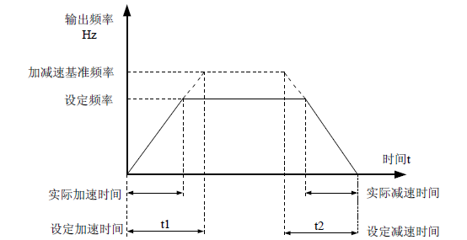
图6-1 加减速时间示意图
MD980提供4组加减速时间，用户可利用数字量输入端子X切换选择，四组加减速时间通过如下功能码设置：
第一组：P0-17、P0-18；
第二组：P8-03、P8-04；
第三组：P8-05、P8-06；
第四组：P8-07、P8-08。
P0-19 | 加减速时间单位 |  | 出厂值 | 1
P0-19 | 设定范围 | 0 | 1 秒
P0-19 | 设定范围 | 1 | 0.1 秒
P0-19 | 设定范围 | 2 | 0.01 秒
为满足各类现场的需求，MD980提供3种加减速时间单位，分别为 1 秒、0.1 秒和 0.01 秒。
注意：
修改该功能参数时，4组加减速时间所显示小数点位数会变化，所对应的加减速时间也发生变化，应用过程中要特别留意。
P0-21 | 叠加时辅助频率源偏置频率 | 出厂值 | 0.00Hz
P0-21 | 设定范围 | 0.00Hz ～最大频率 P0-10
该功能码只在频率源选择为主辅运算时有效。
当频率源为主辅运算时，P0-21 作为偏置频率，与主辅运算结果叠加作为最终频率设定值，使频率设定可以更为灵活。
P0-22 | 频率指令分辨率 |  | 出厂值 | 2
P0-22 | 设定范围 | 1 | 0.1Hz
P0-22 | 设定范围 | 2 | 0.01Hz
本参数用来确定所有与频率相关功能码的分辨率。
当频率分辨率为 0.1Hz 时，MD980最大输出频率可以到达 3200Hz，而频率分辨率为 0.01Hz 时，
MD980的最大输出频率为 600.00Hz

注意：
修改该功能参数时，所有与频率有关参数小数点位数会变化，所对应频率值也发生变化，使用中要特别留意；
P0-23 | 数字设定频率停机记忆选择 |  | 出厂值 | 0
P0-23 | 设定范围 | 0 | 不记忆
P0-23 | 设定范围 | 1 | 记忆
本功能仅对频率源为数字设定时有效。
“不记忆”是指变频器停机后，数字设定频率值恢复为 P0-08（预置频率）的值，键盘▲、▼ 键或者端子 UP、DOWN 进行的频率修正被清零。
“记忆”是指变频器停机后，数字设定频率保留为上次停机时刻的设定频率，键盘▲、▼ 键或 者端子 UP、DOWN 进行的频率修正保持有效。
P0-24 | 电机参数组选择 |  | 出厂值 | 0
P0-24 | 设定范围 | 0 | 电机参数组 1
P0-24 | 设定范围 | 1 | 电机参数组 2
P0-24 | 设定范围 | 2 | 电机参数组 3
P0-24 | 设定范围 | 3 | 电机参数组 4
MD980支持变频器分时拖动 4 台电机的应用，4 台电机可以分别设置电机铭牌参数、独立参数调谐、选择不同控制方式、独立设置与运行性能相关的参数等。
电机参数组 1 对应功能参数组为 P1 组与 P2 组，电机参数组 2、电机参数组 3、电机参数组 4分别对应功能参数组 A2 组、A3 组和 A4 组。
用户通过 P0-24 功能码来选择当前电机参数组，也可以通过数字量输入端子 X 切换电机参数。当功能码选择与端子选择矛盾时，以端子选择为准。
P0-25 | 加减速时间基准频率 |  | 出厂值 | 0
P0-25 | 设定范围 | 0 | 最大频率（P0-10）
P0-25 | 设定范围 | 1 | 设定频率
P0-25 | 设定范围 | 2 | 100Hz
加减速时间，是指从零频到 P0-25 所设定频率之间的加减速时间，图 6-1 为加减速时间示意图。
当 P0-25 选择为 1 时，加减速时间与设定频率有关，如果设定频率频繁变化，则电机的加速度是变化的，应用时需要注意。
P0-26 | 运行时频率指令 UP/DOWN 基准 |  | 出厂值 | 0
P0-26 | 设定范围 | 0 | 运行频率
P0-26 | 设定范围 | 1 | 设定频率
本参数仅当频率源为数字设定时有效。
用来确定键盘的▲、▼键或者端子 UP/DOWN 动作时，采用何种方式修正设定频率，即目标频率是在运行频率基础上增减，还是在设定频率基础上增减。
两种设置的区别，在变频器处于加减速过程时表现明显，即如果变频器的运行频率与设定频率不同时，该参数的不同选择差异很大。
P0-27 | 命令源捆绑频率源 |  | 出厂值 | 000
P0-27 | 设定范围 | 个位 | 操作面板命令绑定频率源选择
P0-27 | 设定范围 | 0 | 无捆绑
P0-27 | 设定范围 | 1 | 数字设定频率源
P0-27 | 设定范围 | 2 | VS
P0-27 | 设定范围 | 3 | AS
P0-27 | 设定范围 | 4 | VS2
P0-27 | 设定范围 | 5 | PULSE 脉冲设定 (X5)
P0-27 | 设定范围 | 6 | 多段指令
P0-27 | 设定范围 | 7 | 简易 PLC
P0-27 | 设定范围 | 8 | PID
P0-27 | 设定范围 | 9 | 通讯给定
P0-27 | 设定范围 | 十位 | 端子命令绑定频率源选择（0 ～ 9，同个位）
P0-27 | 设定范围 | 百位 | 通讯命令绑定频率源选择（0 ～ 9，同个位）
定义三种运行命令通道与九种频率给定通道之间的捆绑组合，方便实现同步切换。
以上频率给定通道的含义与主频率源 X 选择 P0-03 相同，请参见 P0-03 功能码说明。
不同的运行命令通道可捆绑相同的频率给定通道。
当命令源有捆绑的频率源时，该命令源有效期间，P0-03~P0-07所设定频率源不再起作用。
P0-28 | 串口通讯协议选择 |  | 出厂值 | 0
P0-28 | 设定范围 | 0 | MODBUS 协议
P0-28 | 设定范围 | 1 | Proﬁbus-DP 网桥
P0-28 | 设定范围 | 2 | CANopen 网桥
MD980使用串口实现 MODBUS、Proﬁbus-DP 网桥、CANopen 网桥三种通讯协议。 三种协议同时只支持使用其中一种。请根据实际需要，正确设置该参数。

P1 组 第一电机参数
P1-00 | 电机类型选择 |  | 出厂值 | 0
P1-00 | 设定范围 | 0 | 普通异步电机
P1-00 | 设定范围 | 1 | 变频异步电机
P1-00 | 设定范围 | 2 | 永磁同步电机
P1-01 | 额定功率 |  | 出厂值 | 机型确定
P1-01 | 设定范围 |  | 0.1kW ～ 1000.0kW
P1-02 | 额定电压 |  | 出厂值 | 机型确定
P1-02 | 设定范围 |  | 1V ～ 2000V
P1-03 | 额定电流 |  | 出厂值 | 机型确定
P1-03 | 设定范围 |  | 0.01A ～ 655.35A( 变频器功率 <=55kW)  0.1A ～ 6553.5A( 变频器功率 >55kW)
P1-04 | 额定频率 |  | 出厂值 | 机型确定
P1-04 | 设定范围 |  | 0.01Hz ～最大频率
P1-05 | 额定转速 |  | 出厂值 | 机型确定
P1-05 | 设定范围 |  | 1rpm ～ 65535rpm
上述功能码为电机铭牌参数，无论采用 VF 控制或矢量控制，均需要根据电机铭牌准确设置相关参数。
为获得更好的 VF 或矢量控制性能，需要进行电机参数调谐，而调节结果的准确性，与正确设置电机铭牌参数关系密切。
P1-06 | 异步电机定子电阻 | 出厂值 | 机型确定
P1-06 | 设定范围 | 0.001Ω ～ 65.535Ω(变频器功率≤ 55kW)  0.0001Ω ～ 6.5535Ω(变频器功率 >55kW)
P1-07 | 异步电机转子电阻 | 出厂值 | 机型确定
P1-07 | 设定范围 | 0.001Ω ～ 65.535Ω(变频器功率≤ 55kW)  0.0001Ω ～ 6.5535Ω(变频器功率 >55kW)
P1-08 | 异步电机漏感抗 | 出厂值 | 机型确定
P1-08 | 设定范围 | 0.01mH ～ 655.35mH(变频器功率≤ 55kW)  0.001mH ～ 65.535mH(变频器功率 >55kW)
P1-09 | 异步电机互感抗 | 出厂值 | 机型确定
P1-09 | 设定范围 | 0.1mH ～ 6553.5mH(变频器功率≤ 55kW)  0.01mH ～ 655.35mH(变频器功率 >55kW)
P1-10 | 异步电机空载电流 | 出厂值 | 机型确定
P1-10 | 设定范围 | 0.01A ～ P1-03(变频器功率≤ 55kW)  0.1A ～ P1-03(变频器功率 >55kW)
P1-06~P1-10 是异步电机的参数，这些参数电机铭牌上一般没有，需要通过变频器自动调谐获得。 其中，“异步电机静止调谐”只能获得 P1-06~P1-08 三个参数，而“异步电机完整调谐”除可以获得这里全部5个参数外，还可以获得编码器相序、电流环PI参数等。
更改电机额定功率（P1-01）或者电机额定电压（P1-02）时，变频器会自动修改 P1- 06 ～ P1-10参数值，将这5个参数恢复为常用标准 Y 系列电机参数。
若现场无法对异步电机进行调谐，可以根据电机厂家提供的参数，输入上述相应功能码。
P1-16 | 同步电机定子电阻 | 出厂值 | 机型确定
P1-16 | 设定范围 | 0.001Ω ～ 65.535Ω( 变频器功率≤ 55kW)  0.0001Ω ～ 6.5535Ω( 变频器功率 >55kW)
P1-17 | 同步电机 D 轴电感 | 出厂值 | 机型确定
P1-17 | 设定范围 | 0.01mH ～ 655.35mH( 变频器功率≤ 55kW)  0.001mH ～ 65.535mH( 变频器功率 >55kW)
P1-18 | 同步电机 Q 轴电感 | 出厂值 | 机型确定
P1-18 | 设定范围 | 0.01mH ～ 655.35mH( 变频器功率≤ 55kW)  0.001mH ～ 65.535mH( 变频器功率 >55kW)
P1-20 | 同步电机反电动势 | 出厂值 | 机型确定
P1-20 | 设定范围 | 0.1V ～ 6553.5V
P1-16~P1-20 是同步电机的参数，有些同步电机铭牌上会提供部分参数，但大部分电机铭牌不提供上述参数，需要通过变频器自动调谐获得，而且必须选择“同步机空载调谐”。因为 “同步电机空载调谐”能获得 P1-16、P1-17、P1-18、P1-20 这 4 个电机参数，而“同步电机带载调谐” 只能获得同步机编码器的相序、安装角度等参数。
更改电机额定功率（P1-01）或者电机额定电压（P1-02）时，变频器会自动修改 P1-16 ～ P1-20参数值，使用中需要注意。
上述同步机参数，亦可以根据厂家提供数据直接设置相应功能码。
P1-27 | 编码器线数 | 出厂值 | 1024
P1-27 | 设定范围 | 1 ～ 65535
设定 ABZ 或 UVW 增量编码器每转脉冲数。
在有速度传感器矢量控制方式下，必须正确设置编码器脉冲数，否则电机运行将不正常。
P1-28 | 编码器类型 |  | 出厂值 | 0
P1-28 | 设定范围 | 0 | ABZ 增量编码器
P1-28 | 设定范围 | 1 | UVW 增量编码器
P1-28 | 设定范围 | 2 | 旋转变压器
P1-28 | 设定范围 | 3 | 正余弦编码器
P1-28 | 设定范围 | 4 | 省线方式 UVW 编码器
MD980支持多种编码器类型，不同编码器需要选配不同的 PG 卡，使用时请正确选购 PG 卡。其中， 同步电机可选选择这5种编码器中任意一种，而异步电机一般只选用ABZ增量编码器和旋转变压器。
安装好PG卡后，要根据实际情况正确设置 P1-28，否则变频器可能运行不正常。
P1-30 | ABZ 增量编码器 AB 相序 |  | 出厂值 | 0
P1-30 | 设定范围 | 0 | 正向
P1-30 | 设定范围 | 1 | 反向
该功能码只对ABZ增量编码器有效，即仅P1-28=0时有效。用于设置ABZ增量编码器AB信号的相序。
该功能码对异步电机和同步电机都有效，在异步电机完整调谐或者同步电机空载调谐时，可以获得ABZ编码器的AB相序。
P1-31 | 编码器安装角 | 出厂值 | 0.0°
P1-31 | 设定范围 | 0.0°～ 359.9°
该参数只对同步电机控制有效，对编码器类型为 ABZ 增量编码器、UVW 增量编码器、旋转变压、省线方式 UVW 编码器均有效，而正余弦编码器无效。
该参数在同步电机空载调谐、带载调谐时均可获得该参数，该参数对同步电机的运行非常重要，所以同步电机初次安装完毕必须进行调谐才可正常运行。
P1-32 | UVW编码器UVW相序 |  | 出厂值 | 0
P1-32 | 设定范围 | 0 | 正向
P1-32 | 设定范围 | 1 | 反向
P1-33 | UVW 编码器偏置角 |  | 出厂值 | 0.0°
P1-33 | 设定范围 |  | 0.0°～ 359.9°
该两个参数仅对同步电机且使用 UVW 编码器时有效。
这两个参数在同步电机空载调谐、带载调谐时均可获得，这两个参数对同步电机的运行很重要， 所以同步机初次安装完毕必须进行调谐才可正常运行。
P1-34 | 旋转变压器极对数 | 出厂值 | 1
P1-34 | 设定范围 | 1 ～ 65535
旋转变压器是有极对数的，在使用这种编码器时，必须正确设置极对数参数。
P1-36 | 速度反馈 PG 断线检测时间 | 出厂值 | 0.0s
P1-36 | 设定范围 | 0.0s：不动作  0.1s ～ 10.0s
用于设置编码器断线故障的检测时间，当设置为 0.0s 时，变频器不检测编码器断线故障。
当变频器检测到有断线故障，并且持续时间超过 P1-36 设置时间后，变频器报警 ERR20。
P1-37 | 调谐选择 |  | 出厂值 | 0
P1-37 | 设定范围 | 0 | 无操作
P1-37 | 设定范围 | 1 | 异步机静止调谐
P1-37 | 设定范围 | 2 | 异步机完整调谐
P1-37 | 设定范围 | 3 | 静态完整参数辨识
P1-37 | 设定范围 | 11 | 同步机带载调谐
P1-37 | 设定范围 | 12 | 同步机空载调谐
0：无操作，即禁止调谐。
1：异步机静止调谐，
适用于异步电机和负载不易脱开，而不能进行完整调谐的场合。进行异步机静止调谐前，必须正确设置电机类型及电机铭牌参数 P1-00~P1-05。异步机静止调谐，变频器可以获得 P1-06~P1-08 三个参数。
动作说明：设置该功能码为 1，然后按 RUN 键，变频器将进行静止调谐。
2：异步机完整调谐
为保证变频器的动态控制性能，请选择完整调谐，此时电机必须和负载脱开，以保持电机为空载状态。
完整调谐过程中，变频器先进行静止调谐，然后按照加速时间 P0-17 加速到电机额定频率的80%，保持一段时间后，按照减速时间 P0-18 减速停机并结束调谐。
进行异步机完整调谐前，除需要设置电机类型及电机铭牌参数 P1-00~P1-05 外，还需要正确设置编码器类型及编码器脉冲数 P1-27、P1-28。
异步机完整调谐，变频器可以获得 P1-06~P1-10 五个电机参数，以及编码器的 AB 相序 P1- 30、矢量控制电流环 PI 参数 P2-13~P2-16。
动作说明：设置该功能码为 2，然后按 RUN 键，变频器将进行完整调谐。
3：静态完整参数辨识
适用于无编码器情况时，电机静止状态下对电机参数的完整自学习（此时电机仍可能有轻微抖动，需注意安全）。
进行异步机静止完整调谐前，必须正确设置电机类型及及电机铭牌参数 P1-00~P1-05。异步机静止完整调谐，变频器可以获得 P1-06~P1-10 五个参数。
11：同步机带载调谐
在同步电机与负载不能脱开时，不得不选择同步机带载调谐，此过程中电机以 10RPM 速度运转。
进行同步机带载调谐前，需要正确设置电机类型及电机铭牌参数 P1-00~P1-05。
同步机带载调谐，变频器可以获得同步机的初始位置角，而这时同步电机能够正常运行的必要条件，所以同步电机安装完毕初次使用前，必须进行调谐。
动作说明：设置该功能码为 11，然后按 RUN 键，变频器将进行带载调谐。
12：同步机空载调谐
如果电机与负载可以脱开，则推荐选择同步电机的空载调谐，这样可以获得比同步机带载调谐更好的运行性能。
空载调谐过程中，变频器先完成带载调谐，然后按照加速时间 P0-17 加速到 P0-08 电机额定频率，保持一段时间后，按照减速时间 P0-18 减速停机并结束调谐。
进行同步机空载调谐前，除需要设置电机类型及电机铭牌参数 P1-00~P1-05 外，还需要正确设置编码器脉冲数 P1-27、编码器类型 P1-28、编码器极对数 P1-34。
同步机空载调谐，变频器可以获得 P1-16~P1-20 电机参数外，还可以获得编码器相关信息 P1- 30、P1-31、P1-32、P1-33，同时获得矢量控制电流环 PI 参数 P2-13~P2-16。
动作说明：设置该功能码为 12，然后按 RUN 键，变频器将进行空载调谐
说明：调谐只能在键盘操作模式下进行，端子操作及通讯操作模式下不能进行电机调谐

P2 组 矢量控制参数
P2 组功能码只对矢量控制有效，对 VF 控制无效。
P2-00 | 速度环比例增益 1 | 出厂值 | 30
P2-00 | 设定范围 | 1 ～ 100
P2-01 | 速度环积分时间 1 | 出厂值 | 0.50s
P2-01 | 设定范围 | 0.01s ～ 10.00s
P2-02 | 切换频率 1 | 出厂值 | 5.00Hz
P2-02 | 设定范围 | 0.00 ～ P2-05
P2-03 | 速度环比例增益 2 | 出厂值 | 20
P2-03 | 设定范围 | 0 ～ 100
P2-04 | 速度环积分时间 2 | 出厂值 | 1.00s
P2-04 | 设定范围 | 0.01s ～ 10.00s
P2-05 | 切换频率 2 | 出厂值 | 10.00Hz
P2-05 | 设定范围 | P2-02 ～最大输出频率
变频器运行在不同频率下，可以选择不同的速度环PI参数。运行频率小于切换频率1（P2-02）时，速度环PI调节参数为P2-00和P2-01。运行频率大于切换频率2时，速度环PI调节参数 为 P2-03和P3-04。切换频率1和切换频率2之间的速度环 PI 参数，为两组PI参数线性切换，如图 6-2 所示：
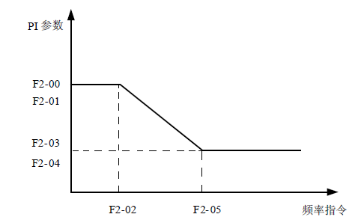
图6-2 PI参数示意图
通过设定速度调节器的比例系数和积分时间，可以调节矢量控制的速度动态响应特性。
增加比例增益，减小积分时间，均可加快速度环的动态响应。但是比例增益过大或积分时间过小均可能使系统产生振荡。建议调节方法为：
如果出厂参数不能满足要求，则在出厂值参数基础上进行微调，先增大比例增益，保证系统不振荡；然后减小积分时间，使系统既有较快的响应特性，超调又较小。
注意：如 PI 参数设置不当，可能会导致速度超调过大。甚至在超调回落时产生过电压故障。
P2-06 | 矢量控制转差增益 | 出厂值 | 100%
P2-06 | 设定范围 | 50% ～ 200%
对无速度传感器矢量控制，该参数用来调整电机的稳速精度：当电机带载时速度偏低则加大该参数，反之亦反。
对有速度传感器矢量控制，此参数可以调节同样负载下变频器的输出电流大小。
P2-07 | 速度环滤波时间常数 | 出厂值 | 0.000s
P2-07 | 设定范围 | 0.000s ～ 0.100s
矢量控制方式下，速度环调节器的输出为力矩电流指令，该参数用于对力矩指令滤波。此参数一般无需调整，在速度波动较大时可适当增大该滤波时间；若电机出现振荡，则应适当减小该参数。
速度环滤波时间常数小，变频器输出力矩可能波动较大，但速度的响应快。
P2-08 | 矢量控制过励磁增益 | 出厂值 | 64
P2-08 | 设定范围 | 0 ～ 200
在变频器减速过程中，过励磁控制可以抑制母线电压上升，避免出现过压故障。过励磁增益越大，抑制效果越强。
对变频器减速过程容易过压报警的场合，需要提高过励磁增益。但过励磁增益过大，容易导致输出电流增大，需要在应用中权衡。
对惯量很小的场合，电机减速中不会出现电压上升，则建议设置过励磁增益为 0；对有制动电阻的场合，也建议过励磁增益设置为 0.
P2-09 | 速度控制方式下转矩上限源 |  | 出厂值 | 0
P2-09 | 设定范围 | 0 | P2-10
P2-09 | 设定范围 | 1 | VS
P2-09 | 设定范围 | 2 | AS
P2-09 | 设定范围 | 3 | VS2
P2-09 | 设定范围 | 4 | PULSE 脉冲 (X5)
P2-09 | 设定范围 | 5 | 通讯设定
P2-10 | 速度控制方式下转矩上限数字设定 |  | 出厂值 | 150.0%
P2-10 | 设定范围 |  | 0.0% ～ 200.0%
在速度控制模式下，变频器输出转矩的最大值，由转矩上限源控制。
P2-09 用于选择转矩上限的设定源，当通过模拟量、PULSE 脉冲、通讯设定时，相应设定100%对应 P2-10，而P2-10的100%为变频器额定转矩。
P2-13 | 励磁调节比例增益 | 出厂值 | 2000
P2-13 | 设定范围 | 0 ～ 20000
P2-14 | 励磁调节积分增益 | 出厂值 | 1300
P2-14 | 设定范围 | 0 ～ 20000
P2-15 | 转矩调节比例增益 | 出厂值 | 2000
P2-15 | 设定范围 | 0 ～ 20000
P2-16 | 转矩调节积分增益 | 出厂值 | 1300
P2-16 | 设定范围 | 0 ～ 20000
矢量控制电流环PI调节参数，该参数在异步机完整调谐或同步机空载调谐后会自动获得，不需要修改。
需要提醒的是，电流环的积分调节器，不是采用积分时间作为量纲，而是直接设置积分增益。 电流环 PI 增益设置过大，可能导致整个控制环路振荡，故当电流振荡或者转矩波动较大时，可以手动减小此处的 PI 比例增益或者积分增益。
P2-18 | 同步机弱磁模式 |  | 出厂值 | 0
P2-18 | 设定范围 | 0 | 不弱磁
P2-18 | 设定范围 | 1 | 直接计算模式
P2-18 | 设定范围 | 2 | 自动调整模式
P2-19 | 同步机弱磁深度 |  | 出厂值 | 100%
P2-19 | 设定范围 |  | 50% ～ 500%
P2-20 | 最大弱磁电流 |  | 出厂值 | 50%
P2-20 | 设定范围 |  | 1% ～ 300%
P2-21 | 弱磁自动调整增益 |  | 出厂值 | 100%
P2-21 | 设定范围 |  | 10% ～ 500%
P2-22 | 弱磁积分倍数 |  | 出厂值 | 2
P2-22 | 设定范围 |  | 2 ～ 10
这组参数用于设置同步机弱磁控制。
P2-18 为0时，同步机不进行弱磁控制，此时点击转速能够达到的最大值与变频器母线电压有关，当电机的最高转速达不到用户要求时，需要开启同步机弱磁功能，进行弱磁升速。
MD980提供两种弱磁方式：直接计算模式、自动调整模式。 直接计算方式下，根据目标转速计算所需去磁电流，并可以通过 P2-19手动调整去磁电流的大小，
去磁电流越小，输出总电流越小，但是可能达不到需要的弱磁效果。
当弱磁模式选择为自动调整时，将自动选择最佳去磁电流，但会影响到系统的动态性能，或出现不稳定。
改变 P2-21 和 P2-22 能够改变弱磁电流的调整速度，但是弱磁电流调整越快有可能导致不稳定，一般不需要手动修改；

P3 组 V/F 控制参数
本组功能码仅对 V/F 控制有效，对矢量控制无效。
V/F 控制适合于风机、水泵等通用性负载，或一台变频器带多台电机，或变频器功率与电机功率 差异较大的应用场合。
P3-00 | V/F 曲线设定 |  | 出厂值 | 0
P3-00 | 设定范围 | 0 | 直线 V/F
P3-00 | 设定范围 | 1 | 多点 V/F
P3-00 | 设定范围 | 2 | 平方 V/F
P3-00 | 设定范围 | 3 | 1.2 次 V/F
P3-00 | 设定范围 | 4 | 1.4 次 V/F
P3-00 | 设定范围 | 6 | 1.6 次 V/F
P3-00 | 设定范围 | 8 | 1.8 次 V/F
P3-00 | 设定范围 | 9 | 保留
P3-00 | 设定范围 | 10 | VF 完全分离模式
P3-00 | 设定范围 | 11 | VF 半分离模式
0：直线 V/F。适合于普通恒转矩负载。
1：多点 V/F。适合脱水机、离心机等特殊负载。此时通过设置 P3-03~P3-08 参数，可以获得任意的 VF 关系曲线。
2：平方 V/F。适合于风机、水泵等离心负载。
3~8：介于直线 VF 与平方 VF 之间的 VF 关系曲线。
10：VF 完全分离模式。此时变频器的输出频率与输出电压相互独立，输出频率由频率源确定，而输出电压由 P3-13（VF 分离电压源）确定。
VF 完全分离模式，一般应用在感应加热、逆变电源、力矩电机控制等场合。
11：VF 半分离模式。
这种情况下 V 与 F 是成比例的，但是比例关系可以通过电压源 P3-13 设置，且 V 与 F 的关系也与 P1 组的电机额定电压与额定频率有关。
假设电压源输入为 X（X 为 0~100% 的值），则变频器输出电压 V 与频率 F 的关系为：
V/F=2 * X * （电机额定电压）/（电机额定频率）
P3-01 | 转矩提升 | 出厂值 | 机型确定
P3-01 | 设定范围 | 0.0% ～ 30%
P3-02 | 转矩提升截止频率 | 出厂值 | 50.00Hz
P3-02 | 设定范围 | 0.00Hz ～最大输出频率
为了补偿 V/F 控制低频转矩特性，对低频时变频器输出电压做一些提升补偿。但是转矩提升设 置过大，电机容易过热，变频器容易过流。
当负载较重而电机启动力矩不够时，建议增大此参数。在负荷较轻时可减小转矩提升。
当转矩提升设置为 0.0 时，变频器为自动转矩提升，此时变频器根据电机定子电阻等参数自动计算需要的转矩提升值。
转矩提升转矩截止频率：在此频率之下，转矩提升转矩有效，超过此设定频率，转矩提升失效，具体见图 6-3 说明。
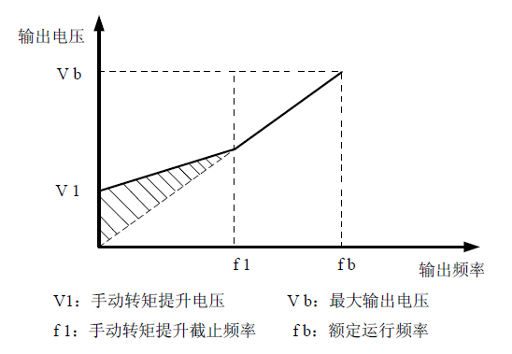
图6-3 手动转矩提升示意图
P3-03 | 多点 VF 频率点 P1 | 出厂值 | 0.00Hz
P3-03 | 设定范围 | 0.00Hz ～ P3-05
P3-04 | 多点 VF 电压点 V1 | 出厂值 | 0.0%
P3-04 | 设定范围 | 0.0% ～ 100.0%
P3-05 | 多点 VF 频率点 P2 | 出厂值 | 0.00Hz
P3-05 | 设定范围 | P3-03 ～ P3-07
P3-06 | 多点 VF 电压点 V2 | 出厂值 | 0.0%
P3-06 | 设定范围 | 0.0% ～ 100.0%
P3-07 | 多点 VF 频率点 P3 | 出厂值 | 0.00Hz
P3-07 | 设定范围 | P3-05 ～电机额定频率 (P1-04)  注：第 2\3\4 电机额定频率为 A2-04\A3-04\A4-04
P3-08 | 多点 VF 电压点 V3 | 出厂值 | 0.0%
P3-08 | 设定范围 | 0.0% ～ 100.0%
P3-03 ～ P3-08 六个参数定义多段 V/F 曲线。
多点 V/F 的曲线要根据电机的负载特性来设定，需要注意的是，三个电压点和频率点的关系必须满足：V1 ＜ V2 ＜ V3，P1 ＜ P2 ＜ P3。图 6-4 为多点 VF 曲线的设定示意图。
低频时电压设定过高可能会造成电机过热甚至烧毁，变频器可能会过流失速或过电流保护。
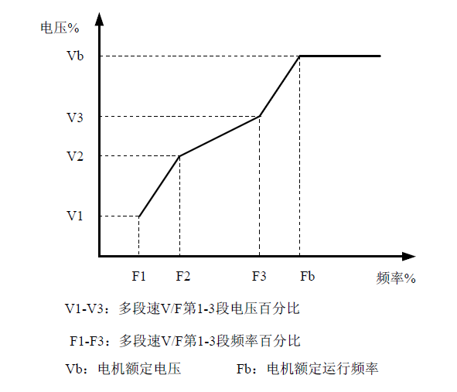
图6-4 多点V/F曲线设定示意图
P3-09 | VF 转差补偿增益 | 出厂值 | 0.0%
P3-09 | 设定范围 | 0% ～ 200.0%
该参数只对异步电机有效。
VF 转差补偿，可以补偿异步电机在负载增加时产生的电机转速偏差，使负载变化时电机的转速能够基本保持稳定。
VF 转差补偿增益设置为 100.0%，表示在电机带额定负载时补偿的转差为电机额定滑差，而电机额定转差，变频器通过 P1 组电机额定频率与额定转速自行计算获得。
调整 VF 转差补偿增益时，一般以当额定负载下，电机转速与目标转速基本相同为原则。当电机转速与目标值不同时，需要适当微调该增益。
P3-10 | VF 过励磁增益 | 出厂值 | 64
P3-10 | 设定范围 | 0 ～ 200
在变频器减速过程中，过励磁控制可以抑制母线电压上升，避免出现过压故障。过励磁增益越大，抑制效果越强。
对变频器减速过程容易过压报警的场合，需要提高过励磁增益。但过励磁增益过大，容易导致输出电流增大，需要在应用中权衡。
对惯量很小的场合，电机减速中不会出现电压上升，则建议设置过励磁增益为 0；对有制动电阻的场合，也建议过励磁增益设置为 0。
P3-11 | VF 振荡抑制增益 | 出厂值 | 机型确定
P3-11 | 设定范围 | 0 ～ 100
该增益的选择方法是在有效抑制振荡的前提下尽量取小，以免对 VF 运行产生不利的影响。在电机无振荡现象时请选择该增益为 0。只有在电机明显振荡时，才需适当增加该增益，增益越大，则对振荡的抑制越明显。
使用抑制振荡功能时，要求电机额定电流及空载电流参数要准确，否则 VF 振荡抑制效果不好。
P3-13 | VF 分离的电压源 |  | 出厂值 | 0
P3-13 | 设定范围 | 0 | 数字设定 (P3-14)
P3-13 | 设定范围 | 1 | VS
P3-13 | 设定范围 | 2 | AS
P3-13 | 设定范围 | 3 | VS2
P3-13 | 设定范围 | 4 | PULSE 脉冲 (X5)
P3-13 | 设定范围 | 5 | 多段指令
P3-13 | 设定范围 | 6 | 简易 PLC
P3-13 | 设定范围 | 7 | PID
P3-13 | 设定范围 | 8 | 通讯给定
P3-13 | 设定范围 | 100.0% 对应电机额定电压 (P1-02、A2-02、A3-02、A4-02)
VF 分离一般应用在感应加热、逆变电源及力矩电机控制等场合。
在选择 VF 分离控制时，输出电压可以通过功能码 P3-14 设定，也可来自于模拟量、多段指令、 PLC、PID 或通讯给定。当用非数字设定时，各设定的 100% 对应电机额定电压，当模拟量等 输出设定的百分比为负数时，则以设定的绝对值作为有效设定值。
0：数字设定 (P3-14)
电压由 P3-14 直接设置。
1：VS 2：AS 3：VS2
电压由模拟量输入端子来确定。
4、PULSE 脉冲设定 (X5)
电压给定通过端子脉冲来给定。
脉冲给定信号规格：电压范围 9V ～ 30V、频率范围 0kHz ～ 100kHz。
5、多段指令
电压源为多段指令时，要设置 P4 组及 PC 组参数，来确定给定信号和给定电压的对应关系。
6、简易 PLC
电压源为简易 PLC 时，需要设置 PC 组参数来确定给定输出电压。
7、PID
根据 PID 闭环产生输出电压。具体内容参见 PA 组 PID 介绍。
8、通讯给定
指电压由上位机通过通讯方式给定。
上述电压源选择1～8时，0～100%均对应输出电压0V～电机额定电压
P3-14 | VF 分离的电压数字设定 | 出厂值 | 0V
P3-14 | 设定范围 | 0V ～电机额定电压
P3-15 | VF 分离的电压加速时间 | 出厂值 | 0.0s
P3-15 | 设定范围 | 0.0s ～ 1000.0s
P3-15 | VF 分离的电压减速时间 | 出厂值 | 0.0s
P3-15 | 设定范围 | 0.0s ～ 1000.0s
VF 分离电压源选择与频率源选择使用方式类似，参见 P0-03 主频率源选择介绍。其中，各类选择对应设定的 100.0%，是指电机额定电压 ( 取对应设定值得绝对值 )。
VF 分离的电压加速时间指输出电压从 0 加速到电机额定电压所需时间，见图中的 t1。
VF 分离的电压减速时间指输出电压从电机额定电压减速到 0 所需时间，见图中的 t2
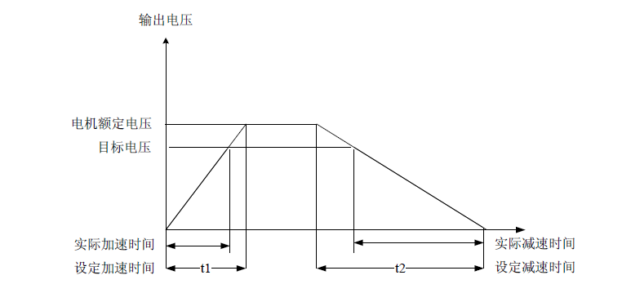
图6-5 V/F分离示意图

P4组 输入端子
MD980系列变频器标配 5 个多功能数字输入端子（其中 X5 可以用作高速脉冲输入端子），2个模拟量输入端子。若系统需用更多的输入输出端子，则可选配多功能输入输出扩展卡。
多功能输入输出扩展卡有 5 个多功能数字输入端子（X6 ～ X10），1 个模拟量输入（VS2）。
功能码 | 名称 | 出厂值 | 备注
P4-00 | X1 端子功能选择 | 1（正转运行） | 标配
P4-01 | X2 端子功能选择 | 4（正转点动） | 标配
P4-02 | X3 端子功能选择 | 9（故障复位） | 标配
P4-03 | X4 端子功能选择 | 12（多段速度 1） | 标配
P4-04 | X5 端子功能选择 | 13（多段速度 2） | 标配
P4-05 | X6 端子功能选择 | 0 | 扩展
P4-06 | X7 端子功能选择 | 0 | 扩展
P4-07 | X8 端子功能选择 | 0 | 扩展
P4-08 | X9 端子功能选择 | 0 | 扩展
P4-09 | X10 端子功能选择 | 0 | 扩展
这些参数用于设定数字多功能输入端子的功能，可以选择的功能如下表所示：
设定值 | 功能 | 说明
0 | 无功能 | 可将不使用的端子设定为“无功能”，以防止误动作。
1 | 正转运行（FWD） | 通过外部端子来控制变频器正转与反转。
2 | 反转运行（REV） | 通过外部端子来控制变频器正转与反转。
3 | 三线制运行控制 | 通过此端子来控制变频器运行方式是三线控制模式，详细情况参考功能码P4-11的说明
4 | 正转点动（FJOG） | FJOG为点动正转运行，RJOG为点动反转运行。点动运行频率、点动加减速时间参见功能码P8-00、P8-01、P8-02的说明。
5 | 反转点动（RJOG）
6 | 端子UP | 由外部端子给定频率时修改频率的递增、递减指令。在频率源设定为数字设定时，可上下调节设定频率。
7 | 端子DOWN | 由外部端子给定频率时修改频率的递增、递减指令。在频率源设定为数字设定时，可上下调节设定频率。
8 | 自由停车 | 变频器封锁输出，此时电机的停车过程不受变频器控制。此方式与P6-10所述的自由停车含义是相同的。
9 | 故障复位（RESET） | 利用端子进行故障复位功能。与键盘上的RESET键功能相同。用此功能可实现远距离故障复位。
10 | 运行暂停 | 变频器减速停车，但所有运行参数均被记忆。如plc参数、摆频参数、PID参数。此端子信号消失后，变频器恢复为停车前的运行状态。
11 | 外部故障常开输入 | 当该信号发给变频器后，变频器报出故障ERR15，并根据故障保护动作方式进行故障处理（详细内容参见功能码P9-47）。
12 | 多段速端子1 | 可通过这四个端子状态，实现16段速度或者16种其他指令的设定。详细内容见附表1。
13 | 多段速端子2 | 可通过这四个端子状态，实现16段速度或者16种其他指令的设定。详细内容见附表1。
14 | 多段速端子3 | 可通过这四个端子状态，实现16段速度或者16种其他指令的设定。详细内容见附表1。
15 | 多段速端子4 | 可通过这四个端子状态，实现16段速度或者16种其他指令的设定。详细内容见附表1。
设定值 | 功能 | 说明
16 | 加减速时间选择端子1 | 通过此两个端子的4种状态，实现4种加减速时间选择，详细内容见附表2
17 | 加减速时间选择端子2 | 通过此两个端子的4种状态，实现4种加减速时间选择，详细内容见附表2
18 | 频率源切换 | 用来切换选择不同的频率源。  根据频率源选择功能码（P0-07）的设置，当设定某两种频率源直接切换作为频率源时，该端子用来实现在两种频率源中切换。
19 | UP/DOWN设定清零 | 当频率给定为数字频率给定时，此端子可清除端子UP/DOWN或者键盘UP/DOWN锁改变的频率值，使给定频率恢复到P0-08设定值
20 | 运行命令切换端子 | 当命令源设为端子控制时（P0-02=1），此端子可以进行端子控制与键盘控的切换  当命令源设为通讯控制时（P0-02=2），此端子可以进行通讯控制与键盘控的切换
21 | 加减速禁止 | 包装变频器不受外力信号影响（除停机命令），维持当前输出频率。
22 | PID暂停 | PID暂停失效，变频器维持当前的输出频率，不再进行频率源的PID调节
23 | PLC状态复位 | PLC 在执行过程中暂停，再次运行时，可通过此端子使变频器恢复到简易 PLC 的初始状态。
24 | 摆频暂停 | 变频器以中心频率输出。摆频功能暂停。
25 | 记数器输入 | 记数脉冲的输入端子。
26 | 计数器复位 | 对计数器状态进行清零处理。
27 | 长度计数输入 | 长度计数的输入端子。
28 | 长度复位 | 长度清零
29 | 转矩控制禁止 | 禁止变频器进行转矩控制，变频器进入速度控制方式
30 | PULSE（脉冲）频率输入（仅对 X5 有效） | X5 作为脉冲输入端子的功能。
31 | 保留 | 保留
32 | 立即直流制动 | 该端子有效时，变频器直接切换到直流制动状态
33 | 外部故障常闭输入 | 当外部故障常闭信号送入变频器后，变频器报出故障ERR15并停机
34 | 频率修改禁止 | 若该功能被设置为有效，则当频率有改变时，变频器不响应频 率的更改，直到该端子状态有效。
35 | PID作用方向取反 | 该端子有效时，PID 作用方向与 PA-03 设定的方向相反
36 | 外部停车端子 1 | 键盘控制时，可用该端子使变频器停机，相当于键盘上STOP键功能
37 | 控制命令切换端子 2 | 用于在端子控制和通讯控制之间的切换。若命令源选择为端子控制，则该端子有效时系统切换为通讯控制；反之亦反。
38 | PID 积分暂停 | 该端子有效时，则 PID 的积分调节功能暂停，但 PID 的比例 调节和微分调节功能仍然有效。
39 | 频率源X与预置频率  切换 | 该端子有效，则频率源 X 用预置频率 (P0-08) 替代
40 | 频率源Y与预置频率  切换 | 该端子有效，则频率源 Y 用预置频率 (P0-08) 替代
41 | 电机选择端子 1 | 通过这两个端子的4种状态，可以实现4组电机参数切换的，详细内容见附表 3。
42 | 电机选择端子 2 | 通过这两个端子的4种状态，可以实现4组电机参数切换的，详细内容见附表 3。
设定值 | 功能 | 说明
43 | PID参数切换 | 当PID参数切换条件为X端子时（PA-18=1），该端子无效时，PID参数使用PA-05～PA-07；该端子有效时则使用PA-15～PA-17。
44 | 用户自定义故障1 | 用户自定义故障1和2有效时，变频器分别报警ERR27和ERR28，变频器会根据故障保护动作选择P9-49所选择的动作模式进行处理。
45 | 用户自定义故障2
46 | 速度控制/转矩控制切换 | 使变频器在转矩控制与速度控制模式之间切换。该端子无效时，变频器运行于A00-0（速度/转矩控制方式）定义的模式，该端子有效则切换为另一种模式
47 | 紧急停车 | 该端子有效时，变频器以最快速度停车，该停车过程中电流处于所设定的电流上限。该功能用于满足在系统处于紧急状态时，变频器需要尽快停机的要求。
48 | 外部停车端子 2 | 在任何控制方式下（面板控制、端子控制、通讯控制），可用该端子使变频器减速停车，此时减速时间固定为减速时间 4。
49 | 减速直流制动 | 该端子有效时，变频器先减速到停机直流制动起始频率，然后切换到直流制动状态。
50 | 本次运行时间清零 | 该端子有效时，变频器本次运行的计时时间被清零，本功能需 要与定时运行 (P8-42) 和本次运行时间到达 (P8-53) 配合使用。
附表1 多段指令功能说明
4个多段指令端子，可以组合为16种状态，这16各状态对应16个指令设定值。具体如表1所示：
K4 | K3 | K2 | K1 | 指令设定 | 对应参数
OFF | OFF | OFF | OFF | 多段指令 0 | PC-00
OFF | OFF | OFF | ON | 多段指令 1 | PC-01
OFF | OFF | ON | OFF | 多段指令 2 | PC-02
OFF | OFF | ON | ON | 多段指令 3 | PC-03
OFF | ON | OFF | OFF | 多段指令 4 | PC-04
OFF | ON | OFF | ON | 多段指令 5 | PC-05
OFF | ON | ON | OFF | 多段指令 6 | PC-06
OFF | ON | ON | ON | 多段指令 7 | PC-07
ON | OFF | OFF | OFF | 多段指令 8 | PC-08
ON | OFF | OFF | ON | 多段指令 9 | PC-09
ON | OFF | ON | OFF | 多段指令 10 | PC-10
ON | OFF | ON | ON | 多段指令 11 | PC-11
ON | ON | OFF | OFF | 多段指令 12 | PC-12
ON | ON | OFF | ON | 多段指令 13 | PC-13
ON | ON | ON | OFF | 多段指令 14 | PC-14
ON | ON | ON | ON | 多段指令 15 | PC-15
当频率源选择为多段速时，功能码 PC-00~PC-15 的 100.0%，对应最大频率 P0-10。
多段指令除作为多段速功能外，还可以作为 PID 的给定源，或者作为 VF 分离控制的电压源等，以满足需要在不同给定值之间切换的需求。

附表 2 加减速时间选择端子功能说明
端子 2 | 端子 1 | 加速或减速时间选择 | 对应参数
OFF | OFF | 加速时间 1 | P0-17、P0-18
OFF | ON | 加速时间 2 | P8-03、P8-04
ON | OFF | 加速时间 3 | P8-05、P8-06
ON | ON | 加速时间 4 | P8-07、P8-08
附表 3 电机选择端子功能说明
端子 2 | 端子 1 | 电机选择 | 对应参数组
OFF | OFF | 电机 1 | P1、P2 组
OFF | ON | 电机 2 | A2 组
ON | OFF | 电机 3 | A3 组
ON | ON | 电机 4 | A4 组

P4-10 | X 滤波时间 | 出厂值 | 0.010s
P4-10 | 设定范围 | 0.000s ～ 1.000s
设置 X 端子状态的软件滤波时间。若使用场合输入端子易受干扰而引起误动作，可将此参数增大， 以增强则抗干扰能力。但是该滤波时间增大会引起 X 端子的响应变慢。
P4-11 | 端子命令方式 |  | 出厂值 | 0
P4-11 | 设定范围 | 0 | 两线式 1
P4-11 | 设定范围 | 1 | 两线式 2
P4-11 | 设定范围 | 2 | 三线式 1
P4-11 | 设定范围 | 3 | 三线式 2
该参数定义了通过外部端子控制变频器运行的四种不同方式。
0：两线式模式1：此模式为最常使用的两线模式。由端子X1、X2来决定电机的正、反转运行。
功能码设定如下：
功能码 | 名称 | 设定值 | 功能描述
P4-11 | 端子命令方式 | 0 | 两线式 1
P4-00 | X1 端子功能选择 | 1 | 正转运行 (FWD)
P4-01 | X2 端子功能选择 | 2 | 反转运行 (REV)
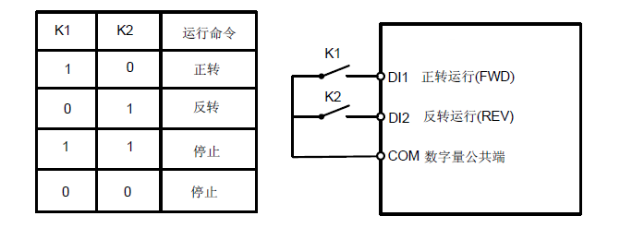
图6-6 两线式模式1
1：两线式模式 2：用此模式时 X1 端子功能为运行使能端子，而 X2 端子功能确定运行方向。
功能码设定如下：
功能码 | 名称 | 设定值 | 功能描述
P4-11 | 端子命令方式 | 1 | 两线式 2
P4-00 | X1 端子功能选择 | 1 | 运行使能
P4-01 | X2 端子功能选择 | 2 | 正反运行方向
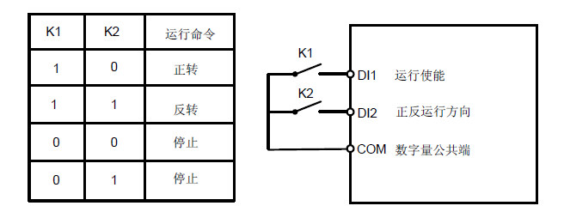
图6-7 两线式模式2
2：三线式控制模式 1：此模式 X3 为使能端子，方向分别由 X1、X2 控制。
功能码设定如下：
功能码 | 名称 | 设定值 | 功能描述
P4-11 | 端子命令方式 | 2 | 三线式 1
P4-00 | X1 端子功能选择 | 1 | 正转运行 (FWD)
P4-01 | X2 端子功能选择 | 2 | 反转运行 (REV)
P4-02 | X3 端子功能选择 | 3 | 三线式运行控制
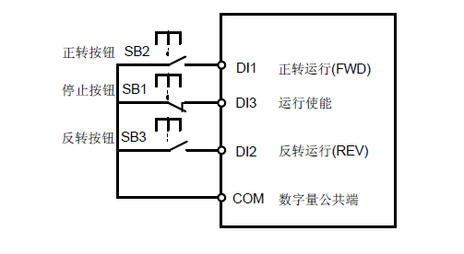
图6-8 三线式控制模式1
如上图所示，该控制模式在 SB1 按钮闭合状态下，按下 SB2 按钮变频器正转，按下 SB3 按钮变频器反转，SB1 按钮断开瞬间变频器停机。正常启动和运行中，必需保持 SB1 按钮闭合状态， SB2、SB3 按钮的命令则在闭合动作沿即生效，变频器的运行状态以该 3 个按钮最后的按键动作为准。
3：三线式控制模式2：此模式的 X3 为使能端子，运行命令由 X1 来给出，方向由 X2 的状态来决定。
功能码设定如下
功能码 | 名称 | 设定值 | 功能描述
P4-11 | 端子命令方式 | 3 | 三线式 2
P4-00 | X1 端子功能选择 | 1 | 运行使能
P4-01 | X2 端子功能选择 | 2 | 正反运行方向
P4-02 | X3 端子功能选择 | 3 | 三线式运行控制
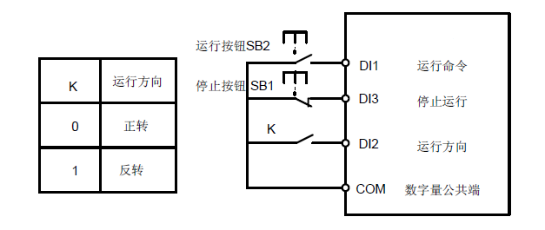
图6-9 三线式控制模式2
如上图所示，该控制模式在 SB1 按钮闭合状态下，按下 SB2 按钮变频器运行，K 断开变频器正转，K 闭合变频器反转；SB1 按钮断开瞬间变频器停机。正常启动和运行中，必需保持 SB1 按 钮闭合状态，SB2 按钮的命令则在闭合动作沿即生效。
P4-12 | 端子 UP/DOWN 变化率 | 出厂值 | 1.00Hz/s
P4-12 | 设定范围 | 0.01Hz/s ～ 65.535Hz/s
用于设置端子 UP/DOWN 调整设定频率时，频率变化的速度，即每秒钟频率的变化量。
当 P0-22( 频率小数点 ) 为 2 时，该值范围为 0.001Hz/s ～ 65.535Hz/s。
当 P0-22( 频率小数点 ) 为 1 时，该值范围为 0.01Hz/s ～ 655.35Hz/s。
P4-13 | VS 曲线 1 最小输入 | 出厂值 | 0.00V
P4-13 | 设定范围 | 0.00V ～ P4-15
P4-14 | VS 曲线 1 最小输入对应设定 | 出厂值 | 0.0%
P4-14 | 设定范围 | -100.00% ～ 100.0%
P4-15 | VS 曲线 1 最大输入 | 出厂值 | 10.00V
P4-15 | 设定范围 | P4-13 ～ 10.00V
P4-16 | VS 曲线 1 最大输入对应设定 | 出厂值 | 100.0%
P4-16 | 设定范围 | -100.00% ～ 100.0%
P4-17 | VS 滤波时间 | 出厂值 | 0.10s
P4-17 | 设定范围 | 0.00s ～ 10.00s
上述功能码用于设置，模拟量输入电压与其代表的设定值之间的关系。
当模拟量输入的电压大于所设定的“最大输入”（P4-15）时，则模拟量电压按照“最大输入” 计算；同理，当模拟输入电压小于所设定的“最小输入”（P4-13）时，则根据“VS 低于最小输入设定选择” (P4-34) 的设置，以最小输入或者 0.0% 计算。
当模拟输入为电流输入时，1mA 电流相当于 0.5V 电压。
VS 输入滤波时间，用于设置 VS 的软件滤波时间，当现场模拟量容易被干扰时，请加大滤波时间，以使检测的模拟量趋于稳定，但是滤波时间越大则对模拟量检测的响应速度变慢，如何设置需要根据实际应用情况权衡。
在不同的应用场合，模拟设定的 100.0% 所对应标称值的含义有所不同，具体请参考各应用部 分的说明。
以下几个图例为两种典型设定的情况：
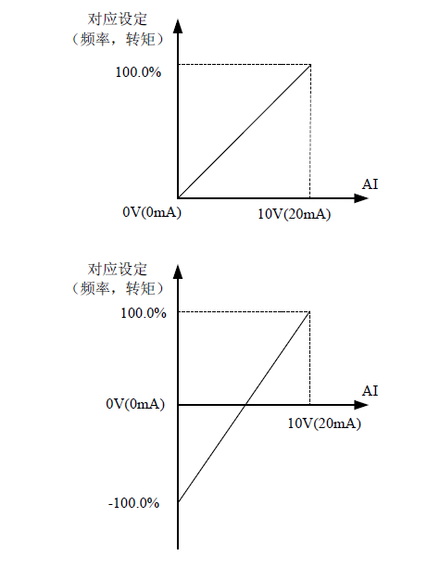
图6-10 模拟量给定与设定量的对应关系
P4-18 | AS 曲线最小输入 | 出厂值 | 0.00V
P4-18 | 设定范围 | 0.00V ～ P4-20
P4-19 | AS 曲线最小输入对应设定 | 出厂值 | 0.0%
P4-19 | 设定范围 | -100.00% ～ 100.0%
P4-20 | AS 曲线最大输入 | 出厂值 | 10.00V
P4-20 | 设定范围 | P4-18 ～ 10.00V
P4-21 | AS 曲线最大输入对应设定 | 出厂值 | 100.0%
P4-21 | 设定范围 | -100.00% ～ 100.0%
P4-22 | AS 滤波时间 | 出厂值 | 0.10s
P4-22 | 设定范围 | 0.00s ～ 10.00s
曲线 2 的功能及使用方法，请参照曲线 1 的说明。
P4-23 | VS 曲线2最小输入 | 出厂值 | 0.00V
P4-23 | 设定范围 | 0.00s ～ P4-25
P4-24 | VS 曲线2最小输入对应设定 | 出厂值 | 0.0%
P4-24 | 设定范围 | -100.00% ～ 100.0%
P4-25 | VS 曲线2最大输入 | 出厂值 | 10.00V
P4-25 | 设定范围 | P4-23 ～ 10.00V
P4-26 | VS 曲线2最大输入对应设定 | 出厂值 | 100.0%
P4-26 | 设定范围 | -100.00% ～ 100.0%
P4-27 | VS2滤波时间 | 出厂值 | 0.10s
P4-27 | 设定范围 | 0.00s ～ 10.00s
曲线 3 的功能及使用方法，请参照曲线 1 的说明。
P4-28 | PULSE 最小输入 | 出厂值 | 0.00kHz
P4-28 | 设定范围 | 0.00kHz ～ P4-30
P4-29 | PULSE 最小输入对应设定 | 出厂值 | 0.0%
P4-29 | 设定范围 | -100.00% ～ 100.0%
P4-30 | PULSE 最大输入 | 出厂值 | 50.00kHz
P4-30 | 设定范围 | P4-28 ～ 50.00kHz
P4-31 | PULSE 最大输入对应设定 | 出厂值 | 100.0%
P4-31 | 设定范围 | -100.00% ～ 100.0%
P4-32 | PULSE 滤波时间 | 出厂值 | 0.10s
P4-32 | 设定范围 | 0.00s ～ 10.00s
此组功能码用于设置，X5 脉冲频率与对应设定之间的关系。
脉冲频率只能通过 X5 通道输入变频器。
该组功能的应用与曲线 1 类似，请参考曲线 1 的说明。
P4-33 | VS 曲线选择 |  | 出厂值 | 321
P4-33 | 设定范围 | 个位 | VS 曲线选择
P4-33 | 设定范围 | 1 | 曲线 1（2 点，见 P4-13 ～ P4-16）
P4-33 | 设定范围 | 2 | 曲线 2（2 点，见 P4-18 ～ P4-21）
P4-33 | 设定范围 | 3 | 曲线 3（2 点，见 P4-23 ～ P4-26）
P4-33 | 设定范围 | 4 | 曲线 4（4 点，见 A6-00 ～ A6-07）
P4-33 | 设定范围 | 5 | 曲线 5（4 点，见 A6-08 ～ A6-15）
P4-33 | 设定范围 | 十位 | AS 曲线选择（1 ～ 5，同上）
P4-33 | 设定范围 | 百位 | VS2 曲线选择（1 ～ 5，同上）
该功能码的个位、十位、百位分别用于选择，模拟量输入 VS、AS、VS2 对应的设定曲线。3 各模拟量输入可以分别选择 5 种曲线中的任意一个。
曲线 1、曲线 2、曲线 3 均为 2 点曲线，在 P4 组功能码中设置，而曲线 4 与曲线 5 均为 4 点曲线， 需要在 A6 组功能码中设置。
MD980变频器标准单元提供 2 路模拟量输入口，使用 VS2 需配置多功能输入输出扩展卡。
P4-34 | VS 低于最小输入设定选择 |  | 出厂值 | 000
P4-34 | 设定范围 | 个位 | VS 低于最小输入设定选择
P4-34 | 设定范围 | 0 | 对应最小输入设定
P4-34 | 设定范围 | 1 | 0.0%
P4-34 | 设定范围 | 十位 | AS 低于最小输入设定选择（0 ～ 1，同上）
P4-34 | 设定范围 | 百位 | VS2 低于最小输入设定选择（0 ～ 1，同上）
该功能码用于设置，当模拟量输入的电压小于所设定的“最小输入”时，模拟量所对应的设定如何确定。
该功能码的个位、十位、百位，分别对应模拟量输入 VS、AS、VS2。
若选择为 0，则当 VS 输入低于“最小输入”时，则该模拟量对应的设定，为功能码确定的曲线“最小输入对应设定”（P4-14、P4-19、P4-24）。
若选择为 1，则当 VS 输入低于最小输入时，则该模拟量对应的设定为 0.0%。
P4-35 | X1 延迟时间 | 出厂值 | 0.0s
P4-35 | 设定范围 | 0.0s ～ 3600.0s
P4-36 | X2 延迟时间 | 出厂值 | 0.0s
P4-36 | 设定范围 | 0.0s ～ 3600.0s
P4-37 | X3 延迟时间 | 出厂值 | 0.0s
P4-37 | 设定范围 | 0.0s ～ 3600.0s
用于设置 X 端子状态发生变化时，变频器对该变化进行的延时时间。
目前仅仅 X1、X2、X3 具备设置延迟时间的功能。
P4-38 | X 端子有效模式选择 1 |  | 出厂值 | 00000
P4-38 | 设定范围 | 个位 | X1 端子有效状态设定
P4-38 | 设定范围 | 0 | 高电平有效
P4-38 | 设定范围 | 1 | 低电平有效
P4-38 | 设定范围 | 十位 | X2 端子有效状态设定（0 ～ 1，同上）
P4-38 | 设定范围 | 百位 | X3 端子有效状态设定（0 ～ 1，同上）
P4-38 | 设定范围 | 千位 | X4 端子有效状态设定（0 ～ 1，同上）
P4-38 | 设定范围 | 万位 | X5 端子有效状态设定（0 ～ 1，同上）
P4-39 | X 端子有效模式选择 2 |  | 出厂值 | 00000
P4-39 | 设定范围 | 个位 | X6 端子有效状态设定
P4-39 | 设定范围 | 0 | 高电平有效
P4-39 | 设定范围 | 1 | 低电平有效
P4-39 | 设定范围 | 十位 | X7 端子有效状态设定（0 ～ 1，同上）
P4-39 | 设定范围 | 百位 | X8 端子有效状态设定（0 ～ 1，同上）
P4-39 | 设定范围 | 千位 | X9 端子有效状态设定（0 ～ 1，同上）
P4-39 | 设定范围 | 万位 | X10 端子有效状态设定（0 ～ 1，同上）
用于设置数字量输入端子的有效状态模式。
选择为高电平有效时，相应的 X 端子与 COM 连通时有效，断开无效。
选择为低电平有效时，相应的 X 端子与 COM 连通时无效，断开有效。
P5 组 输出端子
MD980系列变频器标配 1 个多功能模拟量输出端子，1 个多功能数字量输出端子，1 个多功能继电器输出端子，1 个 Y2 端子（可选择作为高速脉冲输出端子，也可选择作为集电极开路的开 关量输出）。如上述输出端子不能满足现场用应用，则需要选配多功能输入输出扩展卡。
多功能输入输出扩展卡的输出端子中，包含 1 个多功能模拟量输出端子（AO2），1 个多功能继电器输出端子（继电器 2），1 个多功能数字量输出端子（DO2）。
P5-00 | Y2 端子输出模式选择 |  | 出厂值 | 0
P5-00 | 设定范围 | 0 | 脉冲输出（Y2P）
P5-00 | 设定范围 | 1 | 开关量输出（Y2R）
Y2 端子是可编程的复用端子，可作为高速脉冲输出端子（Y2P），也可以作为集电极开路的开关量输出端子（Y2R）。
作为脉冲输出 Y2P 时，输出脉冲的最高频率为 100kHz，Y2P 相关功能参见 P5-06 说明。
P5-01 | Y2R 功能选择（集电极开路输出端子） | 出厂值 | 0
P5-02 | 继电器输出功能选择（T/A-T/B-T/C） | 出厂值 | 2
P5-03 | 扩展卡继电器输出功能选择（P/A-P/B-P/C） | 出厂值 | 0
P5-04 | Y1 输出功能选择（集电极开路输出端子） | 出厂值 | 1
P5-05 | 扩展卡 DO2 输出功能选择 | 出厂值 | 4
上述 5 个功能码，用于选择 5 个数字量输出的功能，其中 T/A-T/B-T/C 和 P/A-P/B-P/C 分别为控制板与扩展卡上的继电器。
多功能输出端子功能说明如下：
设定值 | 功能 | 说明
0 | 无输出 | 输出端子无任何功能
1 | 变频器运行中 | 表示变频器正处于运行状态，有输出频率（可以为零），此时输出 ON 信号。
2 | 故障输出 ( 故障停机 ) | 当变频器发生故障且故障停机时，输出 ON 信号。
3 | 频率水平检测 PDT1 输出 | 请参考功能码 P8-19、P8-20 的说明。
4 | 频率到达 | 请参考功能码 P8-21 的说明。
5 | 零速运行中（停机时不输出） | 变频器运行且输出频率为 0 时，输出 ON 信号。在变频 器处于停机状态时，该信号为 OFF。
6 | 电机过载预报警 | 电动机过载保护动作之前，根据过载预报警的阈值进行判断，在超过预报警阈值后输出 ON 信号。电机过载参数设定参见功能码 P9-00 ～ P9-02。
7 | 变频器过载预报警 | 在变频器过载保护发生前 10s，输出 ON 信号。
8 | 设定计数值到达 | 当计数值达到 PB-08 所设定的值时，输出 ON 信号。
9 | 指定计数值到达 | 当计数值达到 PB-09 所设定的值时，输出 ON 信号。计 数功能参考 PB 组功能说明
10 | 长度到达 | 当检测的实际长度超过 PB-05 所设定的长度时，输出ON信号。
设定值 | 功能 | 说明
11 | PLC 循环完成 | 当简易 PLC 运行完成一个循环后，输出一个宽度为  250ms 的脉冲信号。
12 | 累计运行时间到达 | 变频器累计运行时间超过 P8-17 所设定时间时，输出ON  信号。
13 | 频率限定中 | 当设定频率超出上限频率或者下限频率，且变频器输出频率亦达到上限频率或者下限频率时，输出 ON 信号。
14 | 转矩限定中 | 变频器在速度控制模式下，当输出转矩达到转矩限定值 时，变频器处于失速保护状态，同时输出 ON 信号。
15 | 运行准备就绪 | 当变频器主回路和控制回路电源已经稳定，且变频器未检测到任何故障信息，变频器处于可运行状态时，输出 ON 信号。
16 | VS>AS | 当模拟量输入VS的值大于AS的输入值时，输出ON信号。
17 | 上限频率到达 | 当运行频率到达上限频率时，输出 ON 信号。
18 | 下限频率到达（停机时不输出） | 当运行频率到达下限频率时，输出 ON 信号。停机状态 下该信号为 OFF。
19 | 欠压状态输出 | 变频器处于欠压状态时，输出 ON 信号。
20 | 通讯设定 | 请参考通讯协议。
21 | 保留 | 保留
22 | 保留 | 保留
23 | 零速运行中2（停机时也输出） | 变频器输出频率为 0 时，输出 ON 信号。停机状态下该 信号也为 ON。
24 | 累计上电时间到达 | 变频器累计上电时间（P7-13）超过 P8-16 所设定时间时， 输出 ON 信号。
25 | 频率水平检测 PDT2 输出 | 请参考功能码 P8-28、P8-29 的说明。
26 | 频率 1 到达输出 | 请参考功能码 P8-30、P8-31 的说明。
27 | 频率 2 到达输出 | 请参考功能码 P8-32、P8-33 的说明。
28 | 电流 1 到达输出 | 请参考功能码 P8-38、P8-39 的说明。
29 | 电流 2 到达输出 | 请参考功能码 P8-40、P8-41 的说明。
30 | 定时到达输出 | 当定时功能选择（P8-42）有效时，变频器本次运行时间达到所设置定时时间后，输出 ON 信号。
31 | VS 输入超限 | 当模拟量输入 VS 的值大于 P8-46(VS 输入保护上限 ) 或 小于 P8-45(VS 输入保护下限 ) 时，输出ON信号。
32 | 掉载中 | 变频器处于掉载状态时，输出 ON 信号。
33 | 反向运行中 | 变频器处于反向运行时，输出 ON 信号
34 | 零电流状态 | 请参考功能码 P8-28、P8-29 的说明
35 | 模块温度到达 | 逆变器模块散热器温度（P7-07）达到所设置的模块温度到达值（P8-47）时，输出 ON 信号
36 | 软件电流超限 | 请参考功能码 P8-36、P8-37 的说明。
37 | 下限频率到达 (停机也输出) | 当运行频率到达下限频率时，输出ON信号。在停机状态该信号也为 ON。
设定值 | 功能 | 说明
38 | 告警输出 | 当变频器发生故障，且该故障的处理模式为继续运行时， 变频器告警输出。
39 | 电机过温报警 | 当电机温度达到 P9-58（电机过热预报警阈值）时，输出 ON 信号。（电机温度可通过 C-34 查看）
40 | 本次运行时间到达 | 变频器本次开始运行时间超过 P8-53 所设定的时间时， 输出 ON 信号。

P5-06 | Y2P 输出功能选择（脉冲输出端子） | 出厂值 | 0
P5-07 | AO1 输出功能选择 | 出厂值 | 0
P5-08 | AO2 输出功能选择 | 出厂值 | 1
Y2P端子输出脉冲频率范围为 0.01kHz~P5-09（Y2P 输出最大频率），P5-09可以在0.01kHz~100.00kHz 之间设置。
模拟量输出 AO1 和 AO2 输出范围为 0V～10V ，或者 0mA～20mA。
脉冲输出或者模拟量输出的范围，与相应功能的定标关系如下表所示：
设定值 | 功 能 | 功能范围 ( 与脉冲或模拟量输出 0.0%~100.0% 相对应 )
0 | 运行频率 | 0 ～最大输出频率
1 | 设定频率 | 0 ～最大输出频率
2 | 输出电流 | 0 ～ 2 倍电机额定电流
3 | 输出转矩 | 0 ～ 2 倍电机额定转矩
4 | 输出功率 | 0 ～ 2 倍额定功率
5 | 输出电压 | 0 ～ 1.2 倍变频器额定电压
6 | PULSE脉冲输入 | 0.01kHz ～ 100.00kHz
7 | VS | 0V ～ 10V
8 | AS | 0V ～ 10V（或者 0 ～ 20mA）
9 | VS2 | 0V ～ 10V
10 | 长度 | 0 ～最大设定长度
11 | 计数值 | 0 ～最大计数值
12 | 通讯设定 | 0.0% ～ 100.0%
13 | 电机转速 | 0 ～最大输出频率对应的转速
14 | 输出电流 | 0.0A ～ 1000.0A
15 | 输出电压 | 0.0V ～ 1000.0V

P5-09 | Y2P 输出最大频率 | 出厂值 | 50.00kHz
P5-09 | 设定范围 | 0.01kHz ～ 100.00kHz
当 Y2 端子选择作为脉冲输出时，该功能码用于选择输出脉冲的最大频率值。

P5-10 | AO1 零偏系数 | 出厂值 | 0.0%
P5-10 | 设定范围 | -100.0% ～ +100.0%
P5-11 | AO1 增益 | 出厂值 | 1.00
P5-11 | 设定范围 | -10.00 ～ +10.00
P5-12 | 扩展卡 AO2 零偏系数 | 出厂值 | 0.00%
P5-12 | 设定范围 | -100.0% ～ +100.0%
P5-13 | 扩展卡 AO2 增益 | 出厂值 | 1.00
P5-13 | 设定范围 | -10.00 ～ +10.00
上述功能码一般用于修正模拟输出的零漂及输出幅值的偏差。也可以用于自定义所需要的 AO输出曲线。
若零偏用“b”表示，增益用 k 表示，实际输出用 Y 表示，标准输出用 X 表示，则实际输出为：
Y=kX ＋ b。
其中，AO1、AO2 的零偏系数 100% 对应 10V（或者 20mA），标准输出是指在无零偏及增益修正下， 输出 0V ～ 10V（或者 0mA ～ 20mA）对应模拟输出表示的量。
例如：若模拟输出内容为运行频率，希望在频率为 0 时输出 8V，频率为最大频率时输出 3V， 则增益应设为“-0.50”， 零偏应设为“80%”。
P5-17 | Y2R 输出延迟时间 | 出厂值 | 0.0s
P5-17 | 设定范围 | 0.0s ～ 3600.0s
P5-18 | RELAY1 输出延迟时间 | 出厂值 | 0.0s
P5-18 | 设定范围 | 0.0s ～ 3600.0s
P5-19 | RELAY2 输出延迟时间 | 出厂值 | 0.0s
P5-19 | 设定范围 | 0.0s ～ 3600.0s
P5-20 | Y1 输出延迟时间 | 出厂值 | 0.0s
P5-20 | 设定范围 | 0.0s ～ 3600.0s
P5-21 | DO2 输出延迟时间 | 出厂值 | 0.0s
P5-21 | 设定范围 | 0.0s ～ 3600.0s
设置输出端子 Y2R、继电器 1、继电器 2、Y1 和 DO2，从状态发生改变到实际输出产生变化的延时时间。
P5-22 | DO 输出端子有效状态选择 |  | 出厂值 | 00000
P5-22 | 设定范围 | 个位 | Y2R 有效状态选择
P5-22 | 设定范围 | 0 | 正逻辑
P5-22 | 设定范围 | 1 | 反逻辑
P5-22 | 设定范围 | 十位 | RELAY1 有效状态设定（0 ～ 1，同上）
P5-22 | 设定范围 | 百位 | RELAY2 端子有效状态设定（0 ～ 1，同上）
P5-22 | 设定范围 | 千位 | Y1 端子有效状态设定（0 ～ 1，同上）
P5-22 | 设定范围 | 万位 | DO2 端子有效状态设定（0 ～ 1，同上）
定义输出端子 Y2R、继电器 1、继电器 2、Y1 和 DO2 的输出逻辑。
0：正逻辑，数字量输出端子和相应的公共端连通为有效状态，断开为无效状态；
1：反逻辑，数字量输出端子和相应的公共端连通为无效状态，断开为有效状态。
P6 组 启停控制
P6-00 | 启动方式 |  | 出厂值 | 0
P6-00 | 设定范围 | 0 | 直接启动
P6-00 | 设定范围 | 1 | 转速跟踪再启动
P6-00 | 设定范围 | 2 | 预励磁启动（交流异步电机）
0：直接启动
若启动直流制动时间设置为 0，则变频器从启动频率开始运行。
若启动直流制动时间不为 0，则先直流制动，然后再从启动频率开始运行。适用小惯性负载，在启动时电机可能有转动的场合。
1：转速跟踪再启动
变频器先对电机的转速和方向进行判断，再以跟踪到的电机频率启动，对旋转中电机实施平滑无冲击启动。适用大惯性负载的瞬时停电再启动。为保证转速跟踪再启动的性能，需准确设置电机 P1 组参数。
2：异步机预励磁启动
只对异步电机有效，用于在电机运行前先建立磁场。
预励磁电流、预励磁时间参见功能码 P6-05、P6-06 说明。
若预励磁时间设置为 0，则变频器取消预励磁过程，从启动频率开始启动。预励磁时间不为 0， 则先预励磁再启动，可以提高电机动态响应性能。
P6-01 | 转速跟踪方式 |  | 出厂值 | 0
P6-01 | 设定范围 | 0 | 从停机频率开始
P6-01 | 设定范围 | 1 | 从零速开始
P6-01 | 设定范围 | 2 | 从最大频率开始
为用最短时间完成转速跟踪过程，选择变频器跟踪电机转速的方式：
0：从停电时的频率向下跟踪，通常选用此种方式。
1：从 0 频开始向上跟踪，在停电时间较长再启动的情况使用。
2：从最大频率向下跟踪，一般发电性负载使用。
P6-02 | 转速跟踪快慢 | 出厂值 | 20
P6-02 | 设定范围 | 1 ～ 100
转速跟踪再启动时，选择转速跟踪的快慢。
参数越大，则跟踪速度越快。但设置过大可能引起跟踪效果不可靠。
P6-03 | 启动频率 | 出厂值 | 0.00Hz
P6-03 | 设定范围 | 0.00Hz ～ 10.00Hz
P6-04 | 启动频率保持时间 | 出厂值 | 0.0s
P6-04 | 设定范围 | 0.0s ～ 100.0s
为保证启动时的电机转矩，请设定合适的启动频率。为使电机启动时充分建立磁通，需要启动频率保持一定时间。
启动频率 P6-03 不受下限频率限制。但是设定目标频率小于启动频率时，变频器不启动，处于 待机状态。
正反转切换过程中，启动频率保持时间不起作用。
启动频率保持时间不包含在加速时间内，但包含在简易 PLC 的运行时间里。
例 1：
P0-03 ＝ 0 频率源为数字给定
P0-08 ＝ 2.00Hz 数字设定频率为 2.00Hz
P6-03 ＝ 5.00Hz 启动频率为 5.00Hz
P6-04 ＝ 2.0s 启动频率保持时间为 2.0s
此时，变频器将处于待机状态，变频器输出频率为 0.00Hz。
例 2：
P0-03 ＝ 0 频率源为数字给定
P0-08 ＝ 10.00Hz 数字设定频率为 10.00Hz
P6-03 ＝ 5.00Hz 启动频率为 5.00Hz
P6-04 ＝ 2.0s 启动频率保持时间为 2.0s
此时，变频器加速到 5.00Hz，持续 2.0s 后，再加速到给定频率 10.00Hz
P6-05 | 启动直流制动电流 / 预励磁电流 | 出厂值 | 0%
P6-05 | 设定范围 | 0% ～ 100%
P6-06 | 启动直流制动时间 / 预励磁时间 | 出厂值 | 0.0s
P6-06 | 设定范围 | 0.0s ～ 100.0s
启动直流制动，一般用于使运转的电机停止后再启动。预励磁用于先使异步电机建立磁场后再启动，提高响应速度。
启动直流制动只在启动方式为直接启动时有效。此时变频器先按设定的启动直流制动电流进行直流制动，经过启动直流制动时间后再开始运行。若设定直流制动时间为 0，则不经过直流制动 直接启动。直流制动电流越大，制动力越大。
若启动方式为异步机预励磁启动，则变频器先按设定的预励磁电流预先建立磁场，经过设定的预励磁时间后再开始运行。若设定预励磁时间为 0，则不经过预励磁过程而直接启动。
启动直流制动电流 / 预励磁电流，是相对变频器额定电流的百分比。
P6-07 | 加减速方式 |  | 出厂值 | 0
P6-07 | 设定范围 | 0 | 直线加减速
P6-07 | 设定范围 | 1 | S 曲线加减速 A
P6-07 | 设定范围 | 2 | S 曲线加减速 B
选择变频器在启、停动过程中频率变化的方式。
0：直线加减速
输出频率按照直线递增或递减。MD980 提供 4 种加减速时间。可通过多功能数字输入端子（P4-00 ～ P4-08）进行选择。
1：S 曲线加减速 A
输出频率按照 S 曲线递增或递减。S 曲线在要求平缓启动或停机的场所使用，如电梯、输送带等。 功能码 P6-08 和 P6-09 分别定义了 S 曲线加减速的起始段和结束段的时间比例
2：S 曲线加减速 B
在该 S 曲线加减速 B 中，电机额定频率Pb 总是 S 曲线的拐点。如图 6-12 所示。一般用于在额定频率以上的高速区域需要快速加减速的场合。
当设定频率在额定频率以上时，加减速时间为：
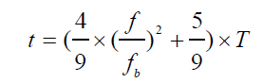
其中， f 为设定频率， Pb 为电机额定频率， T 为从 0 频率加速到额定频率 Pb 的时间。
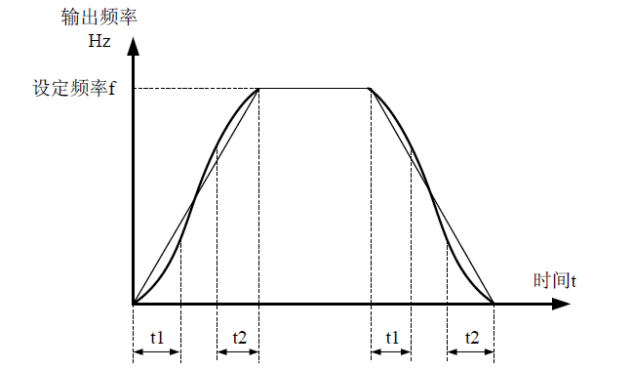
图6-11 S曲线加减速A示意图
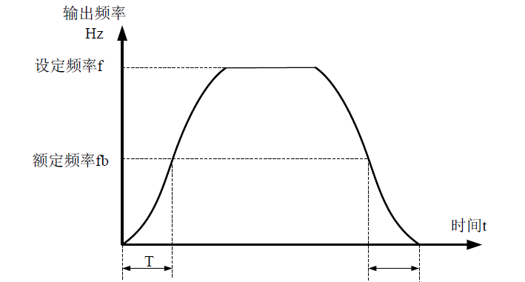
图6-12 S曲线加减速B示意图

M

P6-08 | S 曲线开始段时间比例 | 出厂值 | 30.0%
P6-08 | 设定范围 | 0.0% ～ (100.0%-P6-09)
P6-09 | S 曲线结束段时间比例 | 出厂值 | 30.0%
P6-09 | 设定范围 | 0.0% ～ (100.0%-P6-08)
功能码 P6-08 和 P6-09 分别定义了，S 曲线加减速 A 的起始段和结束段时间比例，两个功能码要满足： P6-08 + P6-09 ≤ 100.0%。
图 6-11 中 t1 即为参数 P6-08 定义的参数，在此段时间内输出频率变化的斜率逐渐增大。t2 即为参数 P6-09 定义的时间，在此时间段内输出频率变化的斜率逐渐变化到 0。在 t1 和 t2 之间的 时间内，输出频率变化的斜率是固定的，即此区间进行直线加减速。
P6-10 | 停机方式 | 出厂值 | 0
P6-10 | 设定范围 | 0 | 减速停车
P6-10 | 设定范围 | 1 | 自由停车
0：减速停车
停机命令有效后，变频器按照减速时间降低输出频率，频率降为 0 后停机。
1：自由停车
停机命令有效后，变频器立即终止输出，此时电机按照机械惯性自由停车。
P6-11 | 停机直流制动起始频率 | 出厂值 | 0.00Hz
P6-11 | 设定范围 | 0.00Hz ～最大频率
P6-12 | 停机直流制动等待时间 | 出厂值 | 0.0s
P6-12 | 设定范围 | 0.0s ～ 36.0s
P6-13 | 停机直流制动电流 | 出厂值 | 0%
P6-13 | 设定范围 | 0% ～ 100%
P6-14 | 停机直流制动时间 | 出厂值 | 0.0s
P6-14 | 设定范围 | 0.0s ～ 36.0s
停机直流制动起始频率：减速停机过程中，当运行频率降低到到该频率时，开始直流制动过程。
停机直流制动等待时间：在运行频率降低到停机直流制动起始频率后，变频器先停止输出一段时间，然后再开始直流制动过程。用于防止在较高速度时开始直流制动可能引起的过流等故障。
停机直流制动电流：停车直流制动电流，相对基值有两种情形。
1、当电机额定电流小于或等于变频器额定电流的 80% 时，是相对电机额定电流为百分比基值。
2、当电机额定电流大于变频器额定电流的 80% 时，是相对 80% 的变频器额定电流为百分比基值。
停机直流制动时间：直流制动量保持的时间。此值为 0 则直流制动过程被取消。
停机直流制动过程见图 6-13 示意图所示。

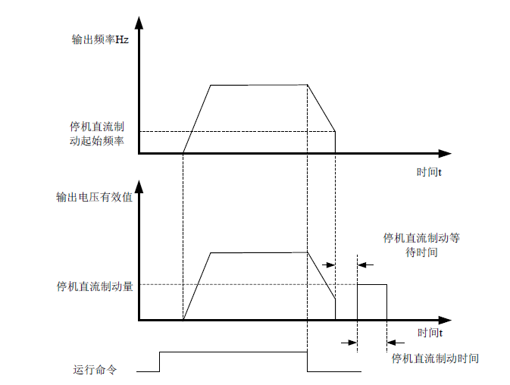
图6-13 停机直流制动示意图
P6-15 | 制动使用率 | 出厂值 | 100%
P6-15 | 设定范围 | 0% ～ 100%
仅对内置制动单元的变频器有效。
用于调整动单元的占空比，制动使用率高，则制动单元动作占空比高，制动效果强，但是制动过程变频器母线电压波动较大。
P7组 键盘与显示
P7-01 | MF 键功能选择 |  | 出厂值 | 0
P7-01 | 设定范围 | 0 | MF 键无效
P7-01 | 设定范围 | 1 | 操作面板命令通道与远程命令通道（端子命令通道或通讯命令通道）切换
P7-01 | 设定范围 | 2 | 正反转切换
P7-01 | 设定范围 | 3 | 正转点动
P7-01 | 设定范围 | 4 | 反转点动
MF键为多功能键，可通过该功能码设置 MF键的功能。在停机和运行中均可以通过此键进行切换。
0：此键无功能。
1：键盘命令与远程操作切换。 指命令源的切换，即当前的命令源与键盘控制（本地操作）的切换。若当前的命令源为键盘控制，则此键功能无效。
2：正反转切换
通过 MF 键切换频率指令的方向。该功能只在命令源为操作面板命令通道时有效。
3：正转点动
通过键盘 MF 键实现正转点动（FJOG）。
4：反转点动
通过键盘 MF 键实现反转点动（RJOG）。
P7-02 | STOP/RESET 键功能 |  | 出厂值 | 1
P7-02 | 设定范围 | 0 | 只在键盘操作方式下 ,STOP/RES 键停机功能有效
P7-02 | 设定范围 | 1 | 在任何操作方式下 ,STOP/RES 键停机功能均有效

P7-03 | LED 运行显示参数 1 |  |  | 出厂值 | 1F
P7-03 | 设定范围 | 0000～FFFF | 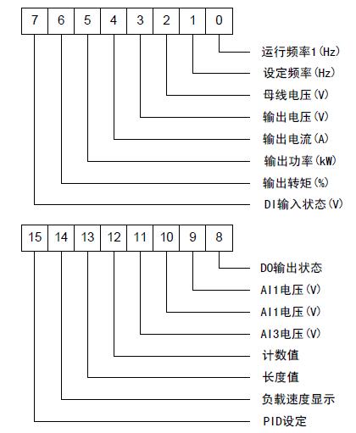  在运行中若需要显示以上各参数时，将其相对应的位置设为 1，将此二进制数转为十六进制后设于 P7-03。
P7-04 | LED 运行显示参数 2 |  |  | 出厂值 | 0
P7-04 | 设定范围 | 0000～ FFFF | 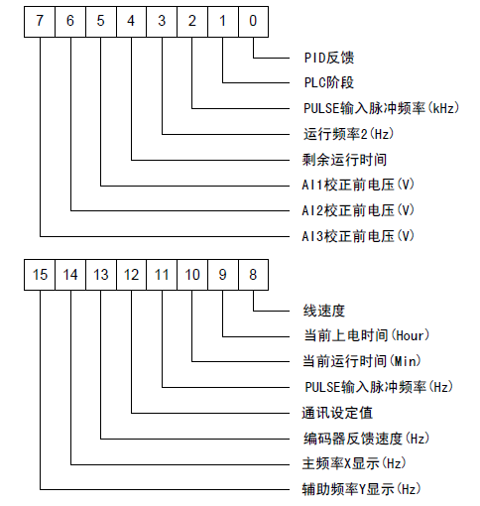  在运行中若需要显示以上各参数时，将其相对应的位置设为 1，将此二进制数转为十六进制后设于 P7-04。

运行显示参数，用来设置变频器处于运行状态时可查看的参数。
最多可供查看的状态参数为 32 个，根据 P7-03、P7-04 参数值各二进制位，来选择需要显示的 状态参数，显示顺序从 P7-03 最低位开始
P7-05 | LED 停机显示参数 |  |  | 出厂值 | 0
P7-05 | 设定范围 | 0000～ FFFF | 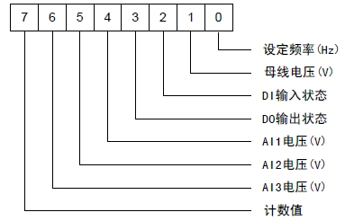
P7-05 | 设定范围 | 0000～ FFFF | 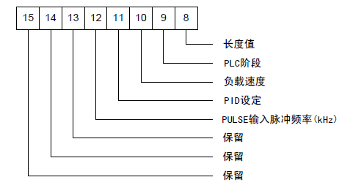
P7-05 | 设定范围 | 0000～ FFFF | 在停机时若需要显示以上各参数，将其相对应的位置设为 1，  将此二进制数转为十六进制后设于 P7-05。

P7-06 | 负载速度显示系数 | 出厂值 | 1.0000
P7-06 | 设定范围 | 0.0001 ～ 6.5000
在需要显示负载速度时，通过该参数，调整变频器输出频率与负载速度的对应关系。具体对应关系参考 P7-12 的说明。
P7-07 | 逆变模块散热器温度 | 出厂值 | －
P7-07 | 设定范围 | 0.0℃～ 100.0℃
显示逆变模块 IGBT 的温度。
不同机型的逆变模块 IGBT 过温保护值有所不同。
P7-08 | 临时软件版本号 | 出厂值 | －
P7-08 | 设定范围 | –
显示控制板临时软件版本号。
P7-09 | 累计运行时间 | 出厂值 | 0 小时
P7-09 | 设定范围 | 0h ～ 65535h
显示变频器的累计运行时间。当运行时间到达设定运行时间 P8-17 后，变频器多功能数字输出功能（12）输出 ON 信号。
P7-10 | 产品号 |  | 出厂值
P7-10 | 设定范围 |  | 变频器产品号
P7-11 | 软件版本号 |  | 出厂值
P7-11 | 设定范围 |  | 控制板软件版本号。
P7-12 | 负载速度显示小数点位数 |  | 出厂值 | 1
P7-12 | 设定范围 | 0 | 0 位小数位
P7-12 | 设定范围 | 1 | 1 位小数位
P7-12 | 设定范围 | 2 | 2 位小数位
P7-12 | 设定范围 | 3 | 3 位小数位
用于设定负载速度显示的小数点位数。下面举例说明负载速度的计算方式：
如果负载速度显示系数 P7-06 为 2.000，负载速度小数点位数 P7-12 为 2（2 位小数点），当变频器运行频率为 40.00Hz 时，负载速度为：40.00*2.000 = 80.00（2 位小数点显示）
如果变频器处于停机状态，则负载速度显示为设定频率对应的速度，即“设定负载速度”。以设定频率 50.00Hz 为例，则停机状态负载速度为：50.00*2.000 = 100.00（2 位小数点显示）
P7-13 | 累计上电时间 | 出厂值 | －
P7-13 | 设定范围 | 0 ～ 65535 小时
显示自出厂开始变频器的累计上电时间。
此时间到达设定上电时间（P8-17）时，变频器多功能数字输出功能（24）输出 ON 信号。
P7-14 | 累计耗电量 |  | 出厂值 | -
P7-14 | 设定范围 | 0 ～ 65535 度
显示到目前为止变频器的累计耗电量。

P8组 辅助功能
P8-00 | 点动运行频率 | 出厂值 | 2.00Hz
P8-00 | 设定范围 | 0.00Hz ～最大频率
P8-01 | 点动加速时间 | 出厂值 | 20.0s
P8-01 | 设定范围 | 0.0s ～ 6500.0s
P8-02 | 点动减速时间 | 出厂值 | 20.0s
P8-02 | 设定范围 | 0.0s ～ 6500.0s
定义点动时变频器的给定频率及加减速时间。
点动运行时，启动方式固定为直接启动方式（P6-00=0），停机方式固定为减速停机（P6-10=0）。
P8-03 | 加速时间 2 | 出厂值 | 机型确定
P8-03 | 设定范围 | 0. 0s ～ 6500.0s
P8-04 | 减速时间 2 | 出厂值 | 机型确定
P8-04 | 设定范围 | 0. 0s ～ 6500.0s
P8-05 | 加速时间 3 | 出厂值 | 机型确定
P8-05 | 设定范围 | 0. 0s ～ 6500.0s
P8-06 | 减速时间 3 | 出厂值 | 机型确定
P8-06 | 设定范围 | 0. 0s ～ 6500.0s
P8-07 | 加速时间 4 | 出厂值 | 机型确定
P8-07 | 设定范围 | 0. 0s ～ 6500.0s
P8-08 | 减速时间 4 | 出厂值 | 机型确定
P8-08 | 设定范围 | 0. 0s ～ 6500.0s
MD980提供 4 组加减速时间，分别为 P0-17\P0-18 及上述 3 组加减速时间。
4 组加减速时间的定义完全相同，请参考 P0-17 和 P0-18 相关说明。
通过多功能数字输入端子 X 的不同组合，可以切换选择 4 组加减速时间，具体使用方法请参考功能码 P4-01 ～ P4-05 中的相关说明.
P8-09 | 跳跃频率 1 | 出厂值 | 0.00Hz
P8-09 | 设定范围 | 0.00Hz ～最大频率
P8-10 | 跳跃频率 2 | 出厂值 | 0.00Hz
P8-10 | 设定范围 | 0.00 Hz ～最大频率
P8-11 | 跳跃频率幅度 | 出厂值 | 0.00Hz
P8-11 | 设定范围 | 0.00 ～最大频率
当设定频率在跳跃频率范围内时，实际运行频率将会运行在离设定频率较近的跳跃频率。通过设置跳跃频率，可以使变频器避开负载的机械共振点。
MD980可设置两个跳跃频率点，若将两个跳跃频率均设为 0，则跳跃频率功能取消。 跳跃频率及跳跃频率幅度的原理示意，请参考图 6-14。
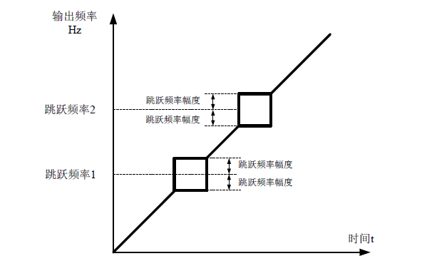
图6-14 跳跃频率示意图
P8-12 | 正反转死区时间 | 出厂值 | 0.0s
P8-12 | 设定范围 | 0.0s ～ 3000.0s
设定变频器正反转过渡过程中，在输出 0Hz 处的过渡时间，如图 6-15 所示：

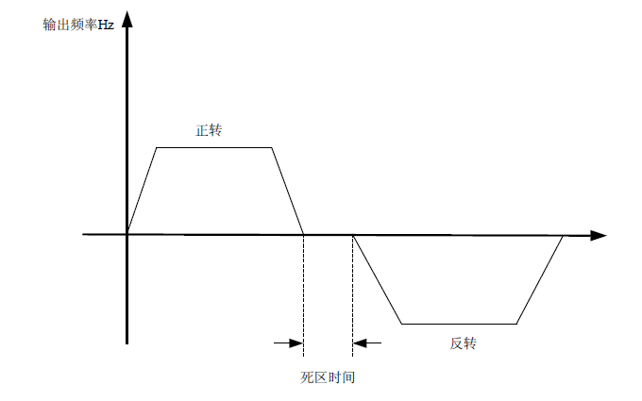
图 6-15 正反转死区时间示意图
P8-13 | 反转控制禁止 |  | 出厂值 | 0
P8-13 | 设定范围 | 0 | 允许
P8-13 | 设定范围 | 1 | 禁止
通过该参数设置变频器是否允许运行在反转状态，在不允许电机反转的场合，要设置 P8-13=1
P8-14 | 设定频率低于下限频率运行模式 |  | 出厂值 | 0
P8-14 | 设定范围 | 0 | 以下限频率运行
P8-14 | 设定范围 | 1 | 停机
P8-14 | 设定范围 | 2 | 零速运行
当设定频率低于下限频率时，变频器的运行状态可以通过该参数选择。MD980提供三种运行模 式，满足各种应用需求。
P8-15 | 下垂控制 | 出厂值 | 0.00Hz
P8-15 | 设定范围 | 0.00Hz ～ 10.00Hz
该功能一般用于多台电机拖动同一个负载时的负荷分配。
下垂控制是指随着负载增加，使变频器输出频率下降，这样多台电机拖动同一负载时，负载中的电机输出频率下降的更多，从而可以降低该电机的负荷，实现多台电机的负荷均匀。
该参数是指变频器在输出额定负载时，输出的频率下降值。
P8-16 | 设定累计上电到达时间 | 出厂值 | 0h
P8-16 | 设定范围 | 0h ～ 65000h
当累计上电时间（P7-13）到达 P8-16 所设定的上电时间时，变频器多功能数字DO输出ON信号。下面举例说明其应用：
举例：结合虚拟 X\DO 功能，实现设定上电时间到达 100 小时后，变频器故障报警输出。
方案：
虚拟 X1 端子功能，设置为用户自定义故障 1：A1-00=44；
虚拟 X1 端子有效状态，设置为来源于虚拟 Y1：A1-05=0000；
虚拟 Y1 功能，设置为上电时间到达：A1-11=24；
设置累计上电到达时间 100 小时：P8-16=100。
则当累积上电时间到达 100 小时后，变频器故障输出 Err24。
P8-17 | 设定累计运行到达时间 | 出厂值 | 0h
P8-17 | 设定范围 | 0h ～ 65000h
用于设置变频器的运行时间。
当累计运行时间（P7-09）到达此设定运行时间后，变频器多功能数字 DO 输出 ON 信号。
P8-18 | 启动保护选择 |  | 出厂值 | 0
P8-18 | 设定范围 | 0 | 不保护
P8-18 | 设定范围 | 1 | 保护
此参数涉及变频器的安全保护功能。
若该参数设置为 1，如果变频器上电时刻运行命令有效（例如端子运行命令上电前为闭合状态），则变频器不响应运行命令，必须先将运行命令撤除一次，运行命令再次有效后变频器才响应。
另外，若该参数设置为 1，如果变频器故障复位时刻运行命令有效，变频器也不响应运行命令，必须先将运行命令撤除才能消除运行保护状态。
设置该参数为 1，可以防止在不知情的情况下，发生上电时或者故障复位时，电机响应运行命令而造成的危险
P8-19 | 频率检测值（PDT1） | 出厂值 | 50.00Hz
P8-19 | 设定范围 | 0.00Hz ～最大频率
P8-20 | 频率检测滞后值（PDT1） | 出厂值 | 5.0%
P8-20 | 设定范围 | 0.0% ～ 100.0%（PDT1 电平）
当运行频率高于频率检测值时，变频器多功能输出 DO 输出 ON 信号，而频率低于检测值一定频率值后，DO 输出 ON 信号取消。
上述参数用于设定输出频率的检测值，及输出动作解除的滞后值。其中 P8-20 是滞后频率相对于频率检测值 P8-19 的百分比。图6-16为 PDT 功能的示意图。

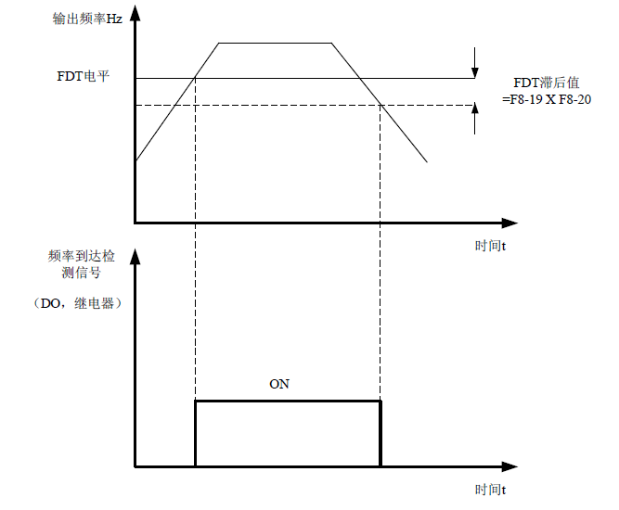
图6-16 PDT电平示意图
P8-21 | 频率到达检出宽度 | 出厂值 | 0.0%
P8-21 | 设定范围 | 0.00 ～ 100%( 最大频率 )
变频器的的运行频率，处于目标频率一定范围时，变频器多功能 DO 输出 ON 信号。
该参数用于设定频率到达的检测范围，该参数是相对于最大频率的百分比。图 6-17 为频率到达的示意图。
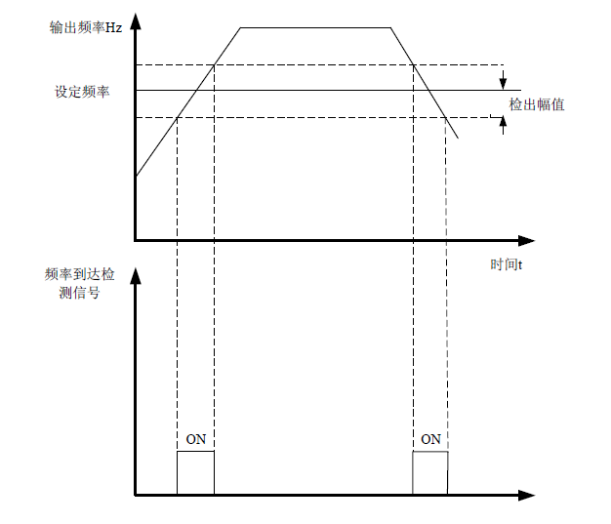
图6-17 频率到达检测幅值示意图
P8-22 | 加减速过程中跳跃频率是否有效 |  | 出厂值 | 0
P8-22 | 设定范围 | 0：无效；1：有效
该功能码用于设置，在加减速过程中，跳跃频率是否有效。
设定为有效时，当运行频率在跳跃频率范围时，实际运行频率会跳过设定的跳跃频率边界。图 6-18为加减速过程中跳跃频率有效的示意图。
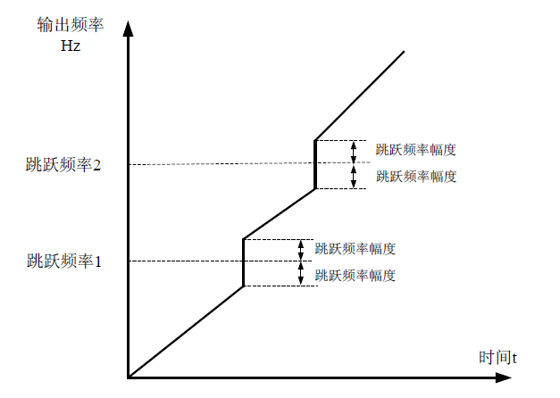
图6-18 加减速过程中跳跃频率有效示意图
P8-25 | 加速时间 1 与加速时间 2 切换频率点 | 出厂值 | 0.00Hz
P8-25 | 设定范围 | 0.00Hz ～最大频率
P8-26 | 减速时间 1 与减速时间 2 切换频率点 | 出厂值 | 0.00Hz
P8-26 | 设定范围 | 0.00Hz ～最大频率
该功能在电机选择为电机 1，且未通过 X 端子切换选择加减速时间时有效。用于在变频器运行过程中，不通过 X 端子而是根据运行频率范围，自行选择不同加减速时间。
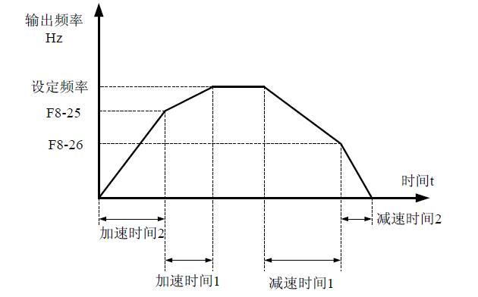
图6-19 加减速时间切换示意图
图 6-19 为加减速时间切换的示意图。在加速过程中，如果运行频率小于 P8-25 则选择加速时间2；如果运行频率大于 P8-25 则选择加速时间 1。
在减速过程中，如果运行频率大于P8-26则选择减速时间1，如果运行频率小于P8-26则选择减速时间 2。
P8-27 | 端子点动优先 | 出厂值 | 0
P8-27 | 设定范围 | 0：无效；1：有效
该参数用于设置，是否端子点动功能的优先级最高。
当端子点动优先有效时，若运行过程中出现端子点动命令，则变频器切换为端子点动运行状态。
P8-28 | 频率检测值（PDT2） | 出厂值 | 50.00Hz
P8-28 | 设定范围 | 0.00Hz ～最大频率
P8-29 | 频率检测滞后值（PDT2） | 出厂值 | 5.0%
P8-29 | 设定范围 | 0.0% ～ 100.0%（PDT2 电平）
该频率检测功能与 PDT1 的功能完全相同，请参考 PDT1 的相关说明，即功能码 P8-19、P8-20的说明。
P8-30 | 任意到达频率检测值 1 | 出厂值 | 50.00Hz
P8-30 | 设定范围 | 0.00Hz ～最大频率
P8-31 | 任意到达频率检出宽度 1 | 出厂值 | 0.0%
P8-31 | 设定范围 | 0.0% ～ 100.0%（最大频率）
P8-32 | 任意到达频率检测值 2 | 出厂值 | 50.00Hz
P8-32 | 设定范围 | 0.00Hz ～最大频率
P8-33 | 任意到达频率检出宽度 2 | 出厂值 | 0.0%
P8-33 | 设定范围 | 0.0% ～ 100.0%（最大频率）
当变频器的输出频率，在任意到达频率检测值的正负检出幅度范围内时，多功能 DO 输出 ON信号。
MD980提供两组任意到达频率检出参数，分别设置频率值及频率检测范围。图 6-20 为该功能的示意图。
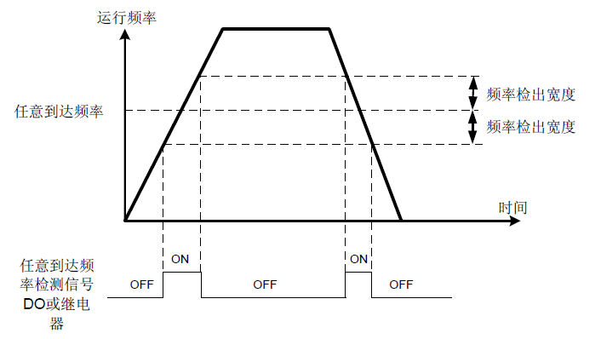
图6-20 任意到达频率检测示意图

P8-34 | 零电流检测水平 | 出厂值 | 5.0%
P8-34 | 设定范围 | 0.0% ～ 300.0%（电机额定电流）
P8-35 | 零电流检测延迟时间 | 出厂值 | 0.10s
P8-35 | 设定范围 | 0.00s ～ 600.00s
当变频器的输出电流，小于或等于零电流检测水平，且持续时间超过零电流检测延迟时间，变频器多功能 DO 输出 ON 信号。图6-21为零电流检测示意图。
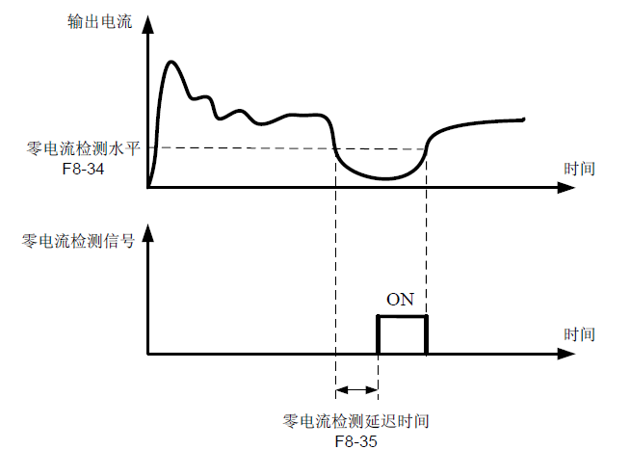
图6-21 零电流检测示意图
P8-36 | 输出电流超限值 | 出厂值 | 200.0%
P8-36 | 设定范围 | 0.0%( 不检测 )；0.1% ～ 300.0%（电机额定电流）
P8-37 | 输出电流超限检测延迟时间 | 出厂值 | 0.00s
P8-37 | 设定范围 | 0.00s ～ 600.00s
当变频器的输出电流大于或超限检测点，且持续时间超过软件过流点检测延迟时间，变频器多功能 DO 输出 ON 信号，图 6-22 为输出电流超限功能示意图。
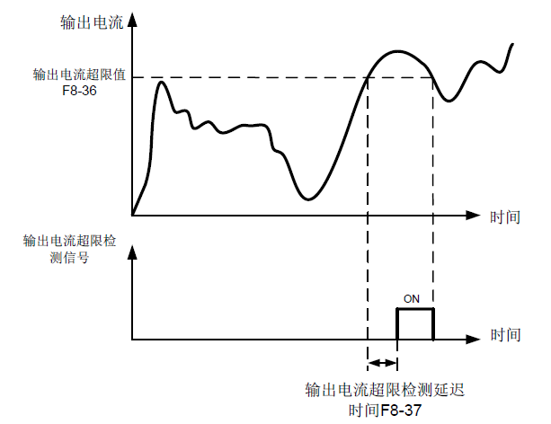
图6-22 输出电流超限检测示意图
P8-38 | 任意到达电流 1 | 出厂值 | 100.0%
P8-38 | 设定范围 | 0.0% ～ 300.0%（电机额定电流）
P8-39 | 任意到达电流 1 宽度 | 出厂值 | 0.0%
P8-39 | 设定范围 | 0.0% ～ 300.0%（电机额定电流）
P8-40 | 任意到达电流 2 | 出厂值 | 100.0%
P8-40 | 设定范围 | 0.0% ～ 300.0%（电机额定电流）
P8-41 | 任意到达电流 2 宽度 | 出厂值 | 0.0%
P8-41 | 设定范围 | 0.0% ～ 300.0%（电机额定电流）
当变频器的输出电流，在设定任意到达电流的正负检出宽度内时，变频器多功能 DO 输出 ON信号。
MD980 提供两组任意到达电流及检出宽度参数，图 6-23 为功能示意图。
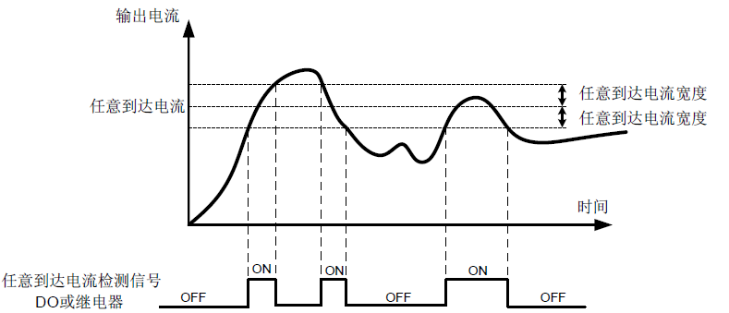
图6-23 任意到达电流检测示意图
P8-42 | 定时功能选择 |  | 出厂值 | 0
P8-42 | 设定范围 | 0 | 无效
P8-42 | 设定范围 | 1 | 有效
P8-43 | 定时运行时间选择 |  | 出厂值 | 0
P8-43 | 设定范围 | 0 | P8-44 设定
P8-43 | 设定范围 | 1 | VS
P8-43 | 设定范围 | 2 | AS
P8-43 | 设定范围 | 3 | VS2
P8-43 | 设定范围 |  | 模拟输入量程 100% 对应 P8-44
P8-44 | 定时运行时间 |  | 出厂值 | 0.0Min
P8-44 | 设定范围 |  | 0.0Min ～ 6500.0Min
该组参数用来完成变频器定时运行功能。
P8-42 定时功能选择有效时，变频器启动时开始计时，到达设定定时运行时间后，变频器自动停机， 同时多功能 DO 输出 ON 信号。
变频器每次启动时，都从 0 开始计时，定时剩余运行时间可通过 C-20 查看。 定时运行时间由 P8-43、P8-44 设置，时间单位为分钟。

P8-45 | VS 输入电压保护值下限 | 出厂值 | 3.10V
P8-45 | 设定范围 | 0.00V ～ P8-46
P8-46 | VS 输入电压保护值上限 | 出厂值 | 6.80V
P8-46 | 设定范围 | P8-45 ～ 10.00V
当模拟量输入 VS 的值大于 P8-46，或 VS 输入小于 P8-45 时，变频器多功能 DO 输出“VS 输入超限”ON 信号，用于指示 VS 的输入电压是否在设定范围内。
P8-47 | 模块温度到达 | 出厂值 | 75℃
P8-47 | 设定范围 | 0.00V ～ P8-46
逆变器散热器温度达到该温度时，变频器多功能 DO 输出“模块温度到达”ON 信号。
P8-48 | 散热风扇控制 | 出厂值 | 0
P8-48 | 设定范围 | 0：运行时风扇运转；1：风扇一直运转
用于选择散热风扇的动作模式，选择为 0 时，变频器在运行状态下风扇运转，停机状态下如果散热器温度高于 40 度则风扇运转，停机状态下散热器低于 40 度时风扇不运转。
选择为 1 时，风扇在上电后一致运转。
P8-49 | 唤醒频率 | 出厂值 | 0.00Hz
P8-49 | 设定范围 | 休眠频率（P8-51）～最大频率（P0-10）
P8-50 | 唤醒延迟时间 | 出厂值 | 0.0s
P8-50 | 设定范围 | 0.0s ～ 6500.0s
P8-51 | 休眠频率 | 出厂值 | 0.00Hz
P8-51 | 设定范围 | 0.00Hz ～唤醒频率（P8-49）
P8-52 | 休眠延迟时间 | 出厂值 | 0.0s
P8-52 | 设定范围 | 0.0s ～ 6500.0s
这组参数用于实现供水应用中的休眠和唤醒功能。
变频器运行过程中，当设定频率小于等于 P8-51 休眠频率时，经过 P8-52 延迟时间后，变频器进入休眠状态，并自动停机。
若变频器处于休眠状态，且当前运行命令有效，则当设定频率大于等于 P8-49 唤醒频率时，经过时间 P8-50 延迟时间后，变频器开始启动。
一般情况下，请设置唤醒频率大于等于休眠频率。设定唤醒频率和休眠频率均为 0.00Hz，则休眠和唤醒功能无效。
在启用休眠功能时，若频率源使用 PID，则休眠状态 PID 是否运算，受功能码 PA-28 的影响，此时必须选择 PID 停机时运算（PA-28=1）。
P8-53 | 本次运行到达时间 | 出厂值 | 0.0Min
P8-53 | 设定范围 | 0.0Min ～ 6500.0Min
当本次启动的运行时间到达此时间后，变频器多功能数字 DO 输出“本次运行时间到达”ON 信号。

P9组 故障与保护
P9-00 | 电机过载保护选择 |  | 出厂值 | 1
P9-00 | 设定范围 | 0 | 禁止
P9-00 | 设定范围 | 1 | 允许
P9-01 | 电机过载保护增益 |  | 出厂值 | 1
P9-01 | 设定范围 |  | 0.20 ～ 10.00
P9-00=0：无电机过载保护功能，可能存在电机过热损坏的危险，建议变频器与电机之间加热继 电器；
P9-00=1：此时变频器根据电机过载保护的反时限曲线，判断电机是否过载。
P9-01= 过载倍数×过载时间 /2.2（过载时间：分）
例：电机以 1.5 倍额定电流运行时要求变频器 1 分钟内报电机过载故障，则 P9-01=1.5×1/2.2=0.68。
用户需要根据电机的实际过载能力，正确设置 P9-01 的值，该参数设置过大容易发生电机过热损坏而变频器未及时报警保护的危险！
P9-02 | 电机过载预警系数 | 出厂值 | 80%
P9-02 | 设定范围 | 50% ～ 100%
此功能用于在电机过载故障保护前，通过 DO 给控制系统一个预警信号。该预警系数用于确定，在电机过载保护前多大程度进行预警。该值越大则预警提前量越小。
当变频器输出电流累积量，大于过载反时限曲线与 P9-02 乘积后，变频器多功能数字 DO 输出“电机过载预报警”ON 信号。
P9-03 | 过压失速增益 | 出厂值 | 0
P9-03 | 设定范围 | 0 （无过压失速）～ 100
P9-04 | 过压失速保护电压 | 出厂值 | 130%
P9-04 | 设定范围 | 120% ～ 150%
在变频器减速过程中，当直流母线电压超过过压失速保护电压后，变频器停止减速保持在当前运行频率，待母线电压下降后继续减速。
过压失速增益，用于调整在减速过程中，变频器抑制过压的能力。此值越大抑制过压能力越强。在不发生过压的前提下，该增益设置的越小越好。
对于小惯量的负载，过压失速增益宜小，否则引起系统动态响应变慢。对于大惯量的负载，此值宜大，否则抑制效果不好，可能出现过压故障。
当过压失速增益设置为 0 时，取消过压失速功能。
P9-05 | 过流失速增益 | 出厂值 | 20
P9-05 | 设定范围 | 0 ～ 100
P9-06 | 过电流失速保护电流 | 出厂值 | 150%
P9-06 | 设定范围 | 100% ～ 200%
在变频器加减速过程中，当输出电流超过过流失速保护电流后，变频器停止加减速过程，保持当前运行频率，待输出电流下降后再继续加减速。
过流失速增益：用于调整在加减速过程中，变频器抑制过流的能力。此值越大抑制过流能力越强。在不发生过流的前提下，该增益设置的越小越好。
对于小惯量的负载，过流失速增益宜小，否则引起系统动态响应变慢。对于大惯量的负载，此值宜大，否则抑制效果不好，可能出现过流故障。
当过流失速增益设置为 0 时，取消过流失速功能。
P9-07 | 上电对地短路保护选择 | 出厂值 | 1
P9-07 | 设定范围 | 0：无效；1：有效
可选择变频器在上电时，检测电机是否对地短路。
如果此功能有效，则变频器 UVW 端在上电后一段时间内会有电压输出。
P9-09 | 故障自动复位次数 | 出厂值 | 0
P9-09 | 设定范围 | 0 ～ 20
当变频器选择故障自动复位时，用来设定可自动复位的次数。超过此次数后，变频器保持故障状态。
P9-10 | 故障自动复位期间故障DO 动作选择 | 出厂值 | 0
P9-10 | 设定范围 | 0：不动作；1：动作
如果变频器设置了故障自动复位功能，则在故障自动复位期间，故障DO是否动作，可以通过P9-10设置。
P9-11 | 故障自动复位间隔时间 | 出厂值 | 1.0s
P9-11 | 设定范围 | 0.1s ～ 100.0s
自变频器故障报警，到自动故障复位之间的等待时间。
P9-12 | 输入缺相 \ 接触器吸合保护选择 | 出厂值 | 11
P9-12 | 设定范围 | 个位：输入缺相保护；十位：接触器吸合保护  0：禁止；1：允许
选择是否对输入缺相或接触器吸合进行保护。
MD980变频器各电压等级只有以上起始功率及以上才有输入缺相保护、接触器吸合功能，其以下功率段，无论P9-12设置为0或1都无输入缺相、接触器吸合保护功能。
P9-13 | 输出缺相保护选择 | 出厂值 | 1
P9-13 | 设定范围 | 0：禁止；1：允许
选择是否对输出缺相的进行保护。
P9-14 | 第一次故障类型 | 0 ～ 99
P9-15 | 第二次故障类型 | 0 ～ 99
P9-16 | 第三 ( 最近一次 ) 故障类型 | 0 ～ 99
记录变频器最近的三次故障类型，0 为无故障。关于每个故障代码的可能成因及解决方法，请参考第八章相关说明。

P9-17 | 第三次故障时频率 | 最近一次故障时的频率
P9-18 | 第三次故障时电流 | 最近一次故障时的电流
P9-19 | 第三次故障时母线电压 | 最近一次故障时的母线电压
P9-20 | 第三次故障时输入端子状态 | 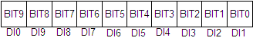  最近一次故障时数字输入端子的状态，顺序为：  当输入端子为 ON 其相应二级制位为 1，OFF 则为 0，所有 X 的状态转化为十进制数显示。
P9-21 | 第三次故障时输出端子 | 最近一次故障时所有输出端子的状态，顺序为  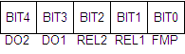  当输出端子为 ON 其相应二进制位为 1。OFF 则为 0， 所有输出端子状态转化为十进制数显示。
P9-22 | 第三次故障时变频器状态 | 保留
P9-23 | 第三次故障时上电时间 | 最近一次故障时的当次上电时间
P9-24 | 第三次故障时运行时间 | 最近一次故障时的当次运行时间
P9-27 | 第二次故障时频率 | 同 P9-17 ～ P9-24
P9-28 | 第二次故障时电流 | 同 P9-17 ～ P9-24
P9-29 | 第二次故障时母线电压 | 同 P9-17 ～ P9-24
P9-30 | 第二次故障时输入端子状态 | 同 P9-17 ～ P9-24
P9-31 | 第二次故障时输出端子 | 同 P9-17 ～ P9-24
P9-32 | 第二次故障时变频器状态 | 同 P9-17 ～ P9-24
P9-33 | 第二次故障时上电时间 | 同 P9-17 ～ P9-24
P9-34 | 第二次故障时运行时间 | 同 P9-17 ～ P9-24
P9-37 | 第一次故障时频率 | 同 P9-17 ～ P9-24
P9-38 | 第一次故障时电流 | 同 P9-17 ～ P9-24
P9-39 | 第一次故障时母线电压 | 同 P9-17 ～ P9-24
P9-40 | 第一次故障时输入端子状态 | 同 P9-17 ～ P9-24
P9-41 | 第一次故障时输出端子 | 同 P9-17 ～ P9-24
P9-42 | 第一次故障时变频器状态 | 同 P9-17 ～ P9-24
P9-43 | 第一次故障时上电时间 | 同 P9-17 ～ P9-24
P9-44 | 第一次故障时运行时间 | 同 P9-17 ～ P9-24

P9-47 | 故障保护动作选择 1 |  | 出厂值 | 00000
P9-47 | 设定范围 | 个位 | 电机过载 (Err11)
P9-47 | 设定范围 | 0 | 自由停机
P9-47 | 设定范围 | 1 | 按停机方式停机
P9-47 | 设定范围 | 2 | 继续运行
P9-47 | 设定范围 | 十位 | 输入缺相 (Err12) ( 同个位 )
P9-47 | 设定范围 | 百位 | 输出缺相 (Err13) ( 同个位 )
P9-47 | 设定范围 | 千位 | 外部故障 (Err15) ( 同个位 )
P9-47 | 设定范围 | 万位 | 通讯异常 (Err16) ( 同个位 )

P9-48 | 故障保护动作选择 2 |  | 出厂值 | 00000
P9-48 | 设定范围 | 个位 | 编码器故障 (Err20)
P9-48 | 设定范围 | 0 | 自由停机
P9-48 | 设定范围 | 1 | 切换为 VF，按停机方式停机
P9-48 | 设定范围 | 2 | 切换为 VF，继续运行
P9-48 | 设定范围 | 十位 | 功能码读写异常 (Err21)
P9-48 | 设定范围 | 0 | 自由停机
P9-48 | 设定范围 | 1 | 按停机方式停机
P9-48 | 设定范围 | 百位 | 保留
P9-48 | 设定范围 | 千位 | 电机过热 (Err25) ( 同 P9-47 个位 )
P9-48 | 设定范围 | 万位 | 运行时间到达 (Err26) ( 同 P9-47 个位 )
P9-49 | 故障保护动作选择 3 |  | 出厂值 | 00000
P9-49 | 设定范围 | 个位 | 用户自定义故障 1(Err27) ( 同 P9-47 个位 )
P9-49 | 设定范围 | 十位 | 用户自定义故障 2(Err28) ( 同 P9-47 个位 )
P9-49 | 设定范围 | 百位 | 上电时间到达 (Err29) ( 同 P9-47 个位 )
P9-49 | 设定范围 | 千位 | 掉载 (Err30)
P9-49 | 设定范围 | 0 | 自由停机
P9-49 | 设定范围 | 1 | 按停机方式停机
P9-49 | 设定范围 | 2 | 直接跳至电机额定频率的 7% 继续运行，不掉载则自动恢复 到设定频率运行
P9-49 | 设定范围 | 万位 | 运行时 PID 反馈丢失 (Err31) ( 同 P9-47 个位 )
P9-50 | 故障保护动作选择 4 |  | 出厂值 | 00000
P9-50 | 设定范围 | 个位 | 速度偏差过大 (Err42) ( 同 P9-47 个位 )
P9-50 | 设定范围 | 十位 | 电机超速度 (Err43) ( 同 P9-47 个位 )
P9-50 | 设定范围 | 百位 | 初始位置错误 (Err51) ( 同 P9-47 个位 )
P9-50 | 设定范围 | 千位 | 速度反馈错误 (Err52) ( 同 P9-47 个位 )
P9-50 | 设定范围 | 万位 | 保留
当选择为“自由停车”时，变频器显示 Err**，并直接停机。 当选择为“按停机方式停机”时：变频器显示 A**，并按停机方式停机，停机后显示 Err**。 当选择为“继续运行”时：变频器继续运行并显示 A**，运行频率由 P9-54 设定。
P9-54 | 故障时继续运行频率选择 |  | 出厂值 | 0
P9-54 | 设定范围 | 0 | 以当前的运行频率运行
P9-54 | 设定范围 | 1 | 以设定频率运行
P9-54 | 设定范围 | 2 | 以上限频率运行
P9-54 | 设定范围 | 3 | 以下限频率运行
P9-54 | 设定范围 | 4 | 以异常备用频率运行
P9-55 | 异常备用频率 |  | 出厂值 | 100.0%
P9-55 | 设定范围 |  | 0.0% ～ 100.0%( 最大频率 )

当变频器运行过程中产生故障，且该故障的处理方式设置为继续运行时，变频器显示 A**，并以P9-54确定的频率运行。
当选择异常备用频率运行时，P9-55 所设置的数值，是相对于最大频率的百分比。
P9-56 | 电机温度传感器类型 |  | 出厂值 | 0
P9-56 | 设定范围 | 0 | 无温度传感器
P9-56 | 设定范围 | 1 | PT100
P9-56 | 设定范围 | 2 | PT1000
P9-57 | 电机过热保护阈值 |  | 出厂值 | 110℃
P9-57 | 设定范围 |  | 0℃～ 200℃
P9-58 | 电机过热预报警阈值 |  | 出厂值 | 90℃
P9-58 | 设定范围 |  | 0℃～ 200℃
电机温度传感器的温度信号，需要连接到多功能输入输出扩展卡上，此卡为选配件。扩展卡的模拟量输入 VS2，可以用作电机温度传感器输入，电机温度传感器信号接 VS2、PGND 端。
MD980的 VS2 模拟量输入端，支持 PT100 和 PT1000 两种电机温度传感器，使用时必须正确设置传感器类型。电机温度值在 C-34 中显示。
当电机温度超过电机过热保护阈值 P9-57 时，变频器故障报警，并根据所选择故障保护动作方式处理。
当电机温度超过电机过热预报警阈值 P9-58 时，变频器多功能数字DO输出电机过温预报警ON信号。
P9-59 | 瞬时停电动作选择 |  | 出厂值 | 0
P9-59 | 设定范围 | 0 | 无效
P9-59 | 设定范围 | 1 | 减速
P9-59 | 设定范围 | 2 | 减速停机
P9-60 | 瞬停动作暂停判断电压 |  | 出厂值 | 90.0%
P9-60 | 设定范围 |  | 80.0% ～ 100.0%
P9-61 | 瞬时停电电压回升判断时间 |  | 出厂值 | 0.50s
P9-61 | 设定范围 |  | 0.00s ～ 100.00s
P9-62 | 瞬时停电动作判断电压 |  | 出厂值 | 80.0%
P9-62 | 设定范围 |  | 60.0% ～ 100.0%( 标准母线电压 )
此功能是指，在瞬间停电或电压突然降低时，变频器通过降低输出转速，将负载回馈能量补偿变频器直流母线电压的降低，以维持变频器继续运行。
若 P9-59=1 时，在瞬间停电或电压突然降低时，变频器减速，当母线电压恢复正常时，变频器正常加速到设定频率运行。判断母线电压恢复正常的依据是母线电压正常且持续时间超过 P9-61 设定时间。
若 P9-59=2 时，在瞬间停电或电压突然降低时，变频器减速直到停机。

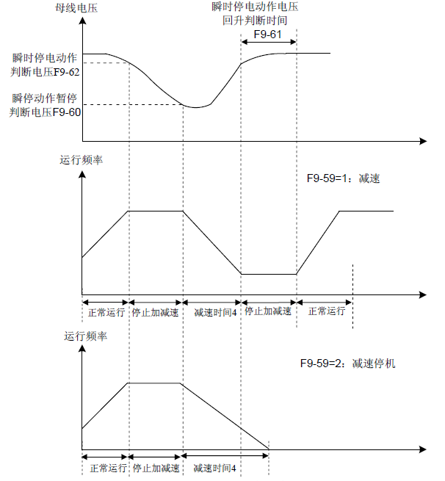
图6-24 瞬时停电动作示意图
P9-63 | 掉载保护选择 |  | 出厂值 | 0
P9-63 | 设定范围 | 0 | 无效
P9-63 | 设定范围 | 1 | 有效
P9-64 | 掉载检测水平 |  | 出厂值 | 10.0%
P9-64 | 设定范围 |  | 0.0% ～ 100.0%（电机额定电流）
P9-65 | 掉载检测时间 |  | 出厂值 | 1.0s
P9-65 | 设定范围 |  | 0.0s ～ 60.0s
如果掉载保护功能有效，则当变频器输出电流小于掉载检测水平 P9-64，且持续时间大于掉载 检测时间 P9-65 时，变频器输出频率自动降低为额定频率的 7%。在掉载保护期间，如果负载恢 复，则变频器自动恢复为按设定频率运行。
P9-67 | 过速度检测值 | 出厂值 | 20.0%
P9-67 | 设定范围 | 0.0% ～ 50.0%（最大频率）
P9-68 | 过速度检测时间 | 出厂值 | 1.0s
P9-68 | 设定范围 | 0.0s ～ 60.0s
此功能只在变频器运行在有速度传感器矢量控制时有效。
当变频器检测到电机的实际转速超过最大频率，超出值大于过速度检测值 P9-67，且持续时间大于过速度检测时间 P9-68 时，变频器故障报警 Err43，并根据故障保护动作方式处理。
当过速度检测时间为 0.0s 时，取消过速度故障检测。
P9-69 | 速度偏差过大检测值 | 出厂值 | 20.0%
P9-69 | 设定范围 | 0.0% ～ 50.0%（最大频率）
P9-70 | 速度偏差过大检测时间 | 出厂值 | 5.0s
P9-70 | 设定范围 | 0.0s ～ 60.0s
此功能只在变频器运行在有速度传感器矢量控制时有效。
当变频器检测到电机的实际转速与设定频率出现偏差，偏差量大于速度偏差过大检测值 P9-69，且持续时间大于速度偏差过大检测时间 P9-70 时，变频器故障报警 Err42，并根据故障保护动作方式处理。
当速度偏差过大检测时间为 0.0s 时，取消速度偏差过大故障检测。

PA组 过程控制PID功能
PID 控制是过程控制的一种常用方法，通过对被控量反馈信号与目标信号的差量进行比例、积分、微分运算，通过调整变频器的输出频率，构成闭环系统，使被控量稳定在目标值。
适用于流量控制、压力控制及温度控制等过程控制场合，图6-26为过程PID的控制原理框图。
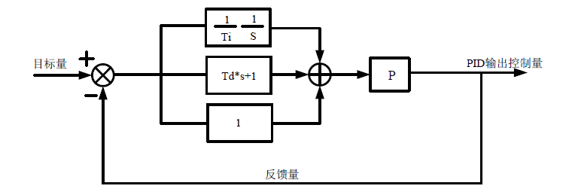
图6-25 过程PID原理框图
PA-00 | PID 给定源 |  | 出厂值 |  | 0
PA-00 | 设定范围 | 0 | PA-01 设定
PA-00 | 设定范围 | 1 | VS
PA-00 | 设定范围 | 2 | AS
PA-00 | 设定范围 | 3 | VS2
PA-00 | 设定范围 | 4 | PULSE 脉冲 (X5)
PA-00 | 设定范围 | 5 | 通讯
PA-00 | 设定范围 | 6 | 多段指令
PA-01 | PID 数值给定 |  | 出厂值 | 50.0%
PA-01 | 设定范围 |  | 0.0% ～ 100.0%
此参数用于选择过程 PID 的目标量给定通道。
过程 PID 的设定目标量为相对值，设定范围为 0.0%~100.0%。同样PID的反馈量也是相对量，PID 的作用就是使这两个相对量相同。
PA-02 | PID 反馈源 |  | 出厂值 | 0
PA-02 | 设定范围 | 0 | VS
PA-02 | 设定范围 | 1 | AS
PA-02 | 设定范围 | 2 | VS2
PA-02 | 设定范围 | 3 | VS － AS
PA-02 | 设定范围 | 4 | PULSE 脉冲（X5）
PA-02 | 设定范围 | 5 | 通讯
PA-02 | 设定范围 | 6 | VS+AS
PA-02 | 设定范围 | 7 | MAX(|VS|,|AS|)
PA-02 | 设定范围 | 8 | MIN (|VS|,|AS|)
此参数用于选择过程 PID 的反馈信号通道。
过程 PID 的反馈量也为相对值，设定范围为 0.0%~100.0%。
PA-03 | PID 作用方向 |  | 出厂值 | 0
PA-03 | 设定范围 | 0 | 正作用
PA-03 | 设定范围 | 1 | 反作用
正作用：当 PID 的反馈信号小于给定量时，变频器输出频率上升。如收卷的张力控制场合。
反作用：当 PID 的反馈信号小于给定量时，变频器输出频率下降。如放卷的张力控制场合。
该功能受多功能端子 PID 作用方向取反（功能 35）的影响，使用中需要注意。
PA-04 | PID 给定反馈量程 | 出厂值 | 1000
PA-04 | 设定范围 | 0 ～ 65535
PID 给定反馈量程是无量纲单位，用于 PID 给定显示 C-15 与 PID 反馈显示 C-16。
PID 的给定反馈的相对值 100.0%，对应给定反馈量程 PA-04。例如如果 PA-04 设置为 2000， 则当 PID 给定 100.0% 时，PID 给定显示 C-15 为 2000。
PA-05 | 比例增益 Kp1 | 出厂值 | 20.0
PA-05 | 设定范围 | 0.0 ～ 100.0
PA-06 | 积分时间 Ti1 | 出厂值 | 2.00s
PA-06 | 设定范围 | 0.01s ～ 10.00s
PA-07 | 微分时间 Td1 | 出厂值 | 0.000s
PA-07 | 设定范围 | 0.00 ～ 10.000
比例增益 Kp1：
决定整个 PID 调节器的调节强度，Kp1 越大调节强度越大。该参数 100。0 表示当 PID 反馈量和给定量的偏差为 100.0% 时，PID 调节器对输出频率指令的调节幅度为最大频率。

积分时间 Ti1：
决定 PID 调节器积分调节的强度。积分时间越短调节强度越大。积分时间是指当 PID 反馈量和给定量的偏差为 100.0% 时，积分调节器经过该时间连续调整，调整量达到最大频率。
微分时间 Td1：
决定 PID 调节器对偏差变化率调节的强度。微分时间越长调节强度越大。微分时间是指当反馈量在该时间内变化 100.0%，微分调节器的调整量为最大频率。
PA-08 | PID 反转截止频率限 | 出厂值 | 2.00Hz
PA-08 | 设定范围 | 0．00 ～最大频率
有些情况下，只有当 PID 输出频率为负值（即变频器反转）时，PID 才有可能把给定量与反馈量控制到相同的状态，但是过高的反转频率对有些场合是不允许的，PA-08 用来确定反转频率上限。
PA-09 | PID 偏差极限 | 出厂值 | 0.0%
PA-09 | 设定范围 | 0. 0% ～ 100.0%
当 PID 给定量与反馈量之间的偏差小于 PA-09 时，PID 停止调节动作。这样，给定与反馈的偏差较小时输出频率稳定不变，对有些闭环控制场合很有效。
PA-10 | PID 微分限幅 | 出厂值 | 0.10%
PA-10 | 设定范围 | 0．00% ～ 100.00%
PID 调节器中，微分的作用是比较敏感的，很容易造成系统振荡，为此，一般都把 PID 微分的作用限制在一个较小范围，PA-10 是用来设置 PID 微分输出的范围。
PA-11 | PID 给定变化时间 | 出厂值 | 0.00s
PA-11 | 设定范围 | 0.00s ～ 650.00s
PID 给定变化时间，指 PID 给定值由 0.0% 变化到 100.0% 所需时间。
当PID给定发生变化时，PID给定值按照给定变化时间线性变化，降低给定发生突变对系统造成的不利影响。
PA-12 | PID 反馈滤波时间 | 出厂值 | 0.00s
PA-12 | 设定范围 | 0.00s ～ 60.00s
PA-13 | PID 输出滤波时间 | 出厂值 | 0.00s
PA-13 | 设定范围 | 0.00s ～ 60.00s
PA-12 用于对 PID 反馈量进行滤波，该滤波有利于降低反馈量被干扰的影响，但是会带来过程闭环系统的响应性能下降。
PA-13 用于对 PID 输出频率进行滤波，该滤波会减弱变频器输出频率的突变，但是同样会带来过程闭环系统的响应性能下降。
PA-15 | 比例增益 Kp2 |  | 出厂值 | 20.0
PA-15 | 设定范围 |  | 0.0 ～ 100.0
PA-16 | 积分时间 Ti2 |  | 出厂值 | 2.00s
PA-16 | 设定范围 |  | 0.01s ～ 10.00s
PA-17 | 微分时间 Td2 |  | 出厂值 | 0.000s
PA-17 | 设定范围 |  | 0.00 ～ 10.000
PA-18 | PID 参数切换条件 |  | 出厂值 | 0
PA-18 | 设定范围 | 0 | 不切换
PA-18 | 设定范围 | 1 | 通过 X 端子切换
PA-18 | 设定范围 | 2 | 根据偏差自动切换
PA-19 | PID 参数切换偏差 1 |  | 出厂值 | 20.0%
PA-19 | 设定范围 |  | 0.0% ～ PA-20
PA-20 | PID 参数切换偏差 2 |  | 出厂值 | 80.0%
PA-20 | 设定范围 |  | PA-19 ～ 100.0%
在某些应用场合，一组 PID 参数不能满足整个运行过程的需求，需要不同情况下采用不同 PID参数。
这组功能码用于两组PID参数切换的。其中调节器参数PA-15~PA-17的设置方式，与参数PA- 05~PA-07类似。
两组 PID 参数可以通过多功能数字 X 端子切换，也可以根据 PID 的偏差自动切换。
选择为多功能 X 端子切换时，多功能端子功能选择要设置为 43（PID 参数切换端子），当该端子无效时选择参数组 1（PA-05~PA-07），端子有效时选择参数组 2（PA-15~PA-17）。
选择为自动切换时，给定与反馈之间偏差绝对值小于 PID 参数切换偏差 1 PA-19 时，PID 参数选择参数组 1。给定与反馈之间偏差绝对值大于 PID 切换偏差 2 PA-20 时，PID 参数选择选择参数组 2。给定与反馈之间偏差处于切换偏差 1 和切换偏差 2 之间时，PID 参数为两组 PID 参数线性插补值，如图 6-27 所示。
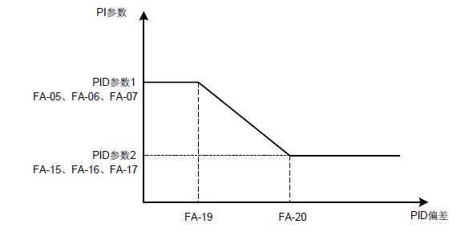
图6-26 PID参数切换
PA-21 | PID 初值 | 出厂值 | 0.0%
PA-21 | 设定范围 | 0.0% ～ 100.0%
PA-22 | PID 初值保持时间 | 出厂值 | 0.00s
PA-22 | 设定范围 | 0.00s ～ 650.00s

变频器启动时，PID输出固定为PID初值 PA-21，持续PID初值保持时间PA-22后，PID才开始闭环调节运算。图 6-28 为PID初值的功能示意图。
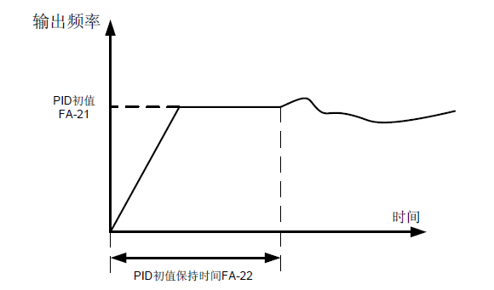
图6-27 PID初值功能示意图
此功能用来限值PID输出两拍（2ms/ 拍）之间的差值，以便抑制PID输出变化过快，使变频器运行趋于稳定。
PA-23 | 两次输出偏差正向最大值 | 出厂值 | 1.00%
PA-23 | 设定范围 | 0.00% ～ 100.00%
PA-24 | 两次输出偏差反向最大值 | 出厂值 | 1.00%
PA-24 | 设定范围 | 0.00% ～ 100.00%
PA-23和PA-24分别对应，正向和反向时的输出偏差绝对值的最大值。
PA-25 | PID 积分属性 |  | 出厂值 | 00
PA-25 | 设定范围 | 个位 | 积分分离
PA-25 | 设定范围 | 0 | 无效
PA-25 | 设定范围 | 1 | 有效
PA-25 | 设定范围 | 十位 | 输出到限值后是否停止积分
PA-25 | 设定范围 | 0 | 继续积分
PA-25 | 设定范围 | 1 | 停止积分
积分分离：
若设置积分分离有效，则当多功能数字 X 积分暂停（功能 22）有效时，PID 的积分 PID 积分停止运算，此时 PID 仅比例和微分作用有效。
在积分分离选择为无效时，无论多功能数字 X 是否有效，积分分离都无效。 输出到限值后是否停止积分：
在 PID 运算输出到达最大值或最小值后，可以选择是否停止积分作用。若选择为停止积分，则此时 PID 积分停止计算，这可能有助于降低 PID 的超调量。

PA-26 | PID 反馈丢失检测值 | 出厂值 | 0.0%
PA-26 | 设定范围 | 0.0%：不判断反馈丢失；0.1% ～ 100.0%
PA-27 | PID 反馈丢失检测时间 | 出厂值 | 0.0s
PA-27 | 设定范围 | 0.0s ～ 20.0s
此功能码用来判断 PID 反馈是否丢失。
当 PID 反馈量小于反馈丢失检测值 PA-26，且持续时间超过 PID 反馈丢失检测时间 PA-27 后，变频器报警故障 Err31，并根据所选择故障处理方式处理。
PA-28 | PID 停机运算 |  | 出厂值 | 0
PA-28 | 设定范围 | 0 | 停机不运算
PA-28 | 设定范围 | 1 | 停机运算
用于选择 PID 停机状态下，PID 是否继续运算。一般应用场合，在停机状态下 PID 应该停止运算。

PB组 摆频、定长和计数
摆频功能适用于纺织、化纤等行业，以及需要横动、卷绕功能的场合。
摆频功能是指变频器输出频率，以设定频率为中心进行上下摆动，运行频率在时间轴的轨迹如图6-29所示，其中摆动幅度由PB-00和PB-01设定，当PB-01设为0时摆幅为0，此时摆频不起作用。
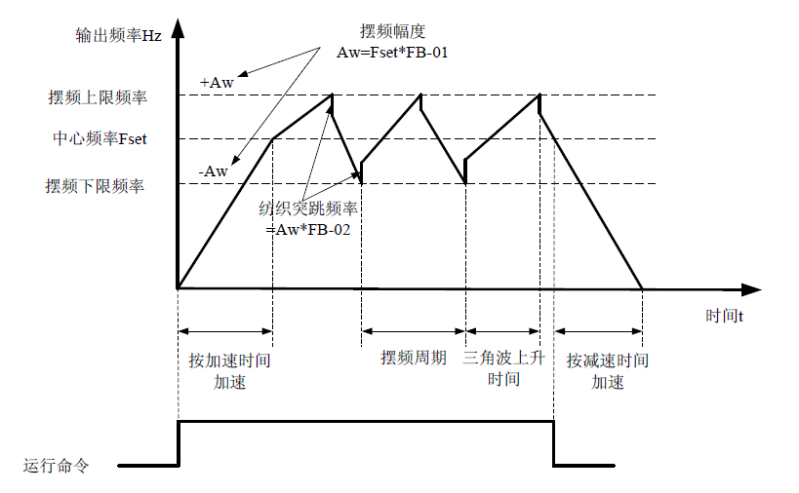
图6-28 摆频工作示意图
PB-00 | 摆幅设定方式 |  | 出厂值 | 0
PB-00 | 设定范围 | 0 | 相对于中心频率
PB-00 | 设定范围 | 1 | 相对于最大频率
通过此参数来确定摆幅的基准量。
0：相对中心频率（P0-07 频率源），为变摆幅系统。摆幅随中心频率（设定频率）的变化而变化。
1：相对最大频率（P0-10），为定摆幅系统，摆幅固定。
PB-01 | 摆频幅度 | 出厂值 | 0.0%
PB-01 | 设定范围 | 0.0% ～ 100.0%
PB-02 | 突跳频率幅度 | 出厂值 | 0.0%
PB-02 | 设定范围 | 0.0% ～ 50.0%
通过此参数来确定摆幅值及突跳频率的值。
当设置摆幅相对于中心频率（PB-00=0）时，摆幅 AW ＝频率源 P0-07× 摆幅幅度 PB-01。当设置摆幅相对于最大频率（PB-00=1）时，摆幅 AW ＝最大频率 P0-10× 摆幅幅度 PB-01。
突跳频率幅度为摆频运行时，突跳频率相对于摆幅的频率百分比，即：突调频率＝摆幅 AW× 突跳频率幅度 PB-02。如选择摆幅相对于中心频率（PB-00=0），突调频率是变化值。如选择摆幅相对于最大频率（PB-00=1），突调频率是固定值。
摆频运行频率，受上限频率和下限频率的约束。
PB-03 | 摆频周期 | 出厂值 | 10.0s
PB-03 | 设定范围 | 0.0s ～ 3000.0s
PB-04 | 三角波上升时间系数 | 出厂值 | 50.0%
PB-04 | 设定范围 | 0.0% ～ 100.0%
摆频周期：一个完整的摆频周期的时间值。
三角波上升时间系数 PB-04，是三角波上升时间相对摆频周期 PB-03 的时间百分比。
三角波上升时间＝摆频周期 PB-03× 三角波上升时间系数 PB-04 ，单位为秒。
三角波下降时间＝摆频周期 PB-03×（1 －三角波上升时间系数 PB-04），单位为秒。
PB-05 | 设定长度 | 出厂值 | 1000m
PB-05 | 设定范围 | 0m ～ 65535m
PB-06 | 实际长度 | 出厂值 | 0m
PB-06 | 设定范围 | 0m ～ 65535m
PB-07 | 每米脉冲数 | 出厂值 | 100.0
PB-07 | 设定范围 | 0.1 ～ 6553.5
上述功能码用于定长控制。
长度信息需要通过多功能数字输入端子采集，端子采样的脉冲个数与每米脉冲数 PB-07 相除，可计算得到实际长度 PB-06。当实际长度大于设定长度 PB-05 时，多功能数字 DO 输出 “长度 到达”ON 信号。
定长控制过程中，可以通过多功能 X 端子，进行长度复位操作（X 功能选择为 28），具体请参考 P4-00~P4-09。
应用中需要将相应的输入端子功能设为“长度计数输入”（功能 27），在脉冲频率较高时，必须使用X5 端口。
PB-08 | 设定计数值 | 出厂值 | 1000
PB-08 | 设定范围 | 1 ～ 65535
PB-09 | 指定计数值 | 出厂值 | 1000
PB-09 | 设定范围 | 1 ～ 65535
计数值需要通过多功能数字输入端子采集。应用中需要将相应的输入端子功能设为“计数器输入”（功能 25），在脉冲频率较高时，必须使用 X5 端口。
当计数值到达设定计数值 PB-08 时，多功能数字 DO 输出“设定计数值到达”ON 信号，随后计数器停止计数。
当计数值到达指定计数值 PB-09 时，多功能数字 DO 输出“指定计数值到达”ON 信号，此时计数器继续计数，直到 “设定计数值”时计数器才停止。
指定计数值 PB-09 不应大于设定计数值 PB-08。图 6-30 为设定计数值到达及指定计数值到达功能的示意图。
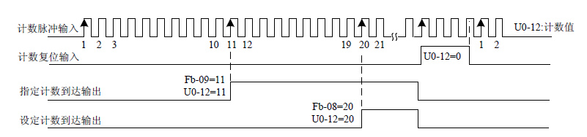
图6-29 设定计数值给定和指定计数值给定示意图

PC 多段速度指令及简易PLC功能
MD980的多段指令，比通常的多段速具有更丰富的功用，除实现多段速功能外，还可以作为VF分离的电压源，以及过程 PID 的给定源。为此，多段指令的量纲为相对值。
简易 PLC 功能不同于 MD980 的用户可编程功能，简易 PLC 只能完成对多段指令的简单组合运行。而用户可编程功能要更丰富和实用。
PC-00 | 多段指令 0 | 出厂值 | 0.0%
PC-00 | 设定范围 | -100.0% ～ 100.0%
PC-01 | 多段指令 1 | 出厂值 | 0.0%
PC-01 | 设定范围 | -100.0% ～ 100.0%
PC-02 | 多段指令 2 | 出厂值 | 0.0%
PC-02 | 设定范围 | -100.0% ～ 100.0%
PC-03 | 多段指令 3 | 出厂值 | 0.0%
PC-03 | 设定范围 | -100.0% ～ 100.0%
PC-04 | 多段指令 4 | 出厂值 | 0.0%
PC-04 | 设定范围 | -100.0% ～ 100.0%
PC-05 | 多段指令 5 | 出厂值 | 0.0%
PC-05 | 设定范围 | -100.0% ～ 100.0%
PC-06 | 多段指令 6 | 出厂值 | 0.0%
PC-06 | 设定范围 | -100.0% ～ 100.0%
PC-07 | 多段指令 7 | 出厂值 | 0.0%
PC-07 | 设定范围 | -100.0% ～ 100.0%
PC-08 | 多段指令 8 | 出厂值 | 0.0%
PC-08 | 设定范围 | -100.0% ～ 100.0%
PC-09 | 多段指令 9 | 出厂值 | 0.0%
PC-09 | 设定范围 | -100.0% ～ 100.0%
PC-10 | 多段指令 10 | 出厂值 | 0.0Hz
PC-10 | 设定范围 | -100.0% ～ 100.0%
PC-11 | 多段指令 11 | 出厂值 | 0.0%
PC-11 | 设定范围 | -100.0% ～ 100.0%
PC-12 | 多段指令 12 | 出厂值 | 0.0%
PC-12 | 设定范围 | -100.0% ～ 100.0%
PC-13 | 多段指令 13 | 出厂值 | 0.0%
PC-13 | 设定范围 | -100.0% ～ 100.0%
PC-14 | 多段指令 14 | 出厂值 | 0.0%
PC-14 | 设定范围 | -100.0% ～ 100.0%
PC-15 | 多段指令 15 | 出厂值 | 0.0%
PC-15 | 设定范围 | -100.0% ～ 100.0%
多段指令可以用在三个场合：作为频率源、作为 VF 分离的电压源、作为过程 PID 的设定源。
三种应用场合下，多段指令的量纲为相对值，范围 -100.0%~100.0%，当作为频率源时其为相对最大频率的百分比；作为 VF 分离电压源时，为相对于电机额定电压的百分比；而由于PID给定本来为相对值，多段指令作为 PID 设定源不需要量纲转换。
多段指令需要根据多功能数字 X 的不同状态，进行切换选择，具体请参考 P4 组相关说明。
PC-16 | 简易 PLC 运行方式 |  | 出厂值 | 0
PC-16 | 设定范围 | 0 | 单次运行结束停机
PC-16 | 设定范围 | 1 | 单次运行结束保持终值
PC-16 | 设定范围 | 2 | 一直循环
简易 PLC 功能有两个作用：作为频率源或者作为 VF 分离的电压源。
图 6-31 是简易 PLC 作为频率源时的示意图。简易 PLC 作为频率源时，PC-00 ～ PC-15 的正负决定了运行方向，若为负值则表示变频器反方向运行。
作为频率源时，PLC 有三种运行方式，作为 VF 分离电压源时不具有这三种方式。其中：
0：单次运行结束停机变频器完成一个单循环后自动停机，需要再次给出运行命令才能启动。
1：单次运行结束保持终值变频器完成一个单循环后，自动保持最后一段的运行频率和方向。
2：一直循环变频器完成一个循环后，自动开始进行下一个循环，直到有停机命令时停止。
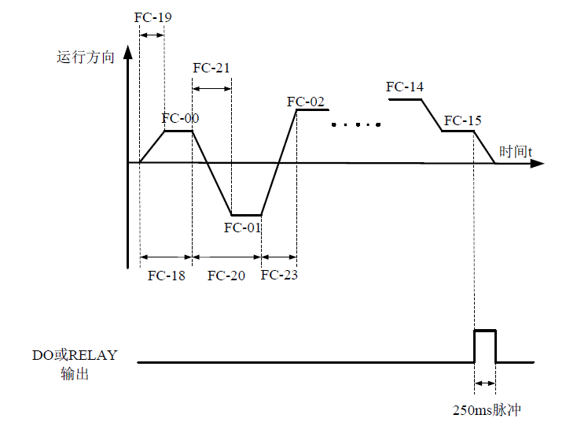
图6-30 简易PLC示意图
PC-17 | 简易 PLC 掉电记忆选择 |  | 出厂值 | 00
PC-17 | 设定范围 | 个位 | 掉电记忆选择
PC-17 | 设定范围 | 0 | 掉电不记忆
PC-17 | 设定范围 | 1 | 掉电记忆
PC-17 | 设定范围 | 十位 | 停机记忆选择
PC-17 | 设定范围 | 0 | 停机不记忆
PC-17 | 设定范围 | 1 | 停机记忆
PLC 掉电记忆是指记忆掉电前 PLC 的运行阶段及运行频率，下次上电时从记忆阶段继续运行。选择不记忆，则每次上电都重新开始 PLC 过程。
PLC 停机记忆是停机时记录前一次 PLC 的运行阶段及运行频率，下次运行时从记忆阶段继续运行。选择不记忆，则每次启动都重新开始 PLC 过程。
PC-18 | 简易 PLC 第 0 段运行时间 |  | 出厂值 | 0.0s(h)
PC-18 | 设定范围 |  | 0.0s(h) ～ 6553.5s(h)
PC-19 | 简易 PLC 第 0 段加减速时间 |  | 出厂值 | 0
PC-19 | 设定范围 |  | 0 ～ 3
PC-20 | 简易 PLC 第 1 段运行时间 |  | 出厂值 | 0.0s(h)
PC-20 | 设定范围 |  | 0.0s(h) ～ 6553.5s(h)
PC-21 | 简易 PLC 第 1 段加减速时间 |  | 出厂值 | 0
PC-21 | 设定范围 |  | 0 ～ 3
PC-22 | 简易 PLC 第 2 段运行时间 |  | 出厂值 | 0.0s(h)
PC-22 | 设定范围 |  | 0.0s(h) ～ 6553.5s(h)
PC-23 | 简易 PLC 第 2 段加减速时间 |  | 出厂值 | 0
PC-23 | 设定范围 |  | 0 ～ 3
PC-24 | 简易 PLC 第 3 段运行时间 |  | 出厂值 | 0.0s(h)
PC-24 | 设定范围 |  | 0.0s(h) ～ 6553.5s(h)
PC-25 | 简易 PLC 第 3 段加减速时间 |  | 出厂值 | 0
PC-25 | 设定范围 |  | 0 ～ 3
PC-26 | 简易 PLC 第 4 段运行时间 |  | 出厂值 | 0.0s(h)
PC-26 | 设定范围 |  | 0.0s(h) ～ 6553.5s(h)
PC-27 | 简易 PLC 第 4 段加减速时间 |  | 出厂值 | 0
PC-27 | 设定范围 |  | 0 ～ 3
PC-28 | 简易 PLC 第 5 段运行时间 |  | 出厂值 | 0.0s(h)
PC-28 | 设定范围 |  | 0.0s(h) ～ 6553.5s(h)
PC-29 | 简易 PLC 第 5 段加减速时间 |  | 出厂值 | 0
PC-29 | 设定范围 |  | 0 ～ 3
PC-30 | 简易 PLC 第 6 段运行时间 |  | 出厂值 | 0.0s(h)
PC-30 | 设定范围 |  | 0.0s(h) ～ 6553.5s(h)
PC-31 | 简易 PLC 第 6 段加减速时间 |  | 出厂值 | 0
PC-31 | 设定范围 |  | 0 ～ 3
PC-32 | 简易 PLC 第 7 段运行时间 |  | 出厂值 | 0.0s(h)
PC-32 | 设定范围 |  | 0.0s(h) ～ 6553.5s(h)
PC-33 | 简易 PLC 第 7 段加减速时间 |  | 出厂值 | 0
PC-33 | 设定范围 |  | 0 ～ 3
PC-34 | 简易 PLC 第 8 段运行时间 |  | 出厂值 | 0.0s(h)
PC-34 | 设定范围 |  | 0.0s(h) ～ 6553.5s(h)
PC-35 | 简易 PLC 第 8 段加减速时间 |  | 出厂值 | 0
PC-35 | 设定范围 |  | 0 ～ 3
PC-36 | 简易 PLC 第 9 段运行时间 |  | 出厂值 | 0.0s(h)
PC-36 | 设定范围 |  | 0.0s(h) ～ 6553.5s(h)
PC-37 | 简易 PLC 第 9 段加减速时间 |  | 出厂值 |  | 0
PC-37 | 设定范围 |  | 0 ～ 3
PC-38 | 简易 PLC 第 10 段运行时间 |  | 出厂值 |  | 0.0s(h)
PC-38 | 设定范围 |  | 0.0 s(h) ～ 6553.5s(h)
PC-39 | 简易 PLC 第 10 段加减速时间 |  | 出厂值 |  | 0
PC-39 | 设定范围 |  | 0 ～ 3
PC-40 | 简易 PLC 第 11 段运行时间 |  | 出厂值 |  | 0.0s(h)
PC-40 | 设定范围 |  | 0.0s(h) ～ 6553.5s(h)
PC-41 | 简易 PLC 第 11 段加减速时间 |  | 出厂值 |  | 0
PC-41 | 设定范围 |  | 0 ～ 3
PC-42 | 简易 PLC 第 12 段运行时间 |  | 出厂值 |  | 0.0s(h)
PC-42 | 设定范围 |  | 0.0s(h) ～ 6553.5s(h)
PC-43 | 简易 PLC 第 12 段加减速时间 |  | 出厂值 |  | 0
PC-43 | 设定范围 |  | 0 ～ 3
PC-44 | 简易 PLC 第 13 段运行时间 |  | 出厂值 |  | 0.0s(h)
PC-44 | 设定范围 |  | 0.0s(h) ～ 6553.5s(h)
PC-45 | 简易 PLC 第 13 段加减速时间 |  | 出厂值 |  | 0
PC-45 | 设定范围 |  | 0 ～ 3
PC-46 | 简易 PLC 第 14 段运行时间 |  | 出厂值 |  | 0.0s(h)
PC-46 | 设定范围 |  | 0.0s(h) ～ 6553.5s(h)
PC-47 | 简易 PLC 第 14 段加减速时间 |  | 出厂值 |  | 0
PC-47 | 设定范围 |  | 0 ～ 3
PC-48 | 简易 PLC 第 15 段运行时间 |  | 出厂值 |  | 0.0s(h)
PC-48 | 设定范围 |  | 0.0s(h) ～ 6553.5s(h)
PC-49 | 简易 PLC 第 15 段加减速时间 |  | 出厂值 |  | 0
PC-49 | 设定范围 |  | 0 ～ 3
PC-50 | 简易 PLC 运行时间单位 |  | 出厂值 |  | 0
PC-50 | 设定范围 | 0 | S（秒）
PC-50 | 设定范围 | 1 | h（小时）

PC-51 | 多段指令 0 给定方式 |  | 出厂值 | 0
PC-51 | 设定范围 | 0 | 功能码 PC-00 给定
PC-51 | 设定范围 | 1 | VS
PC-51 | 设定范围 | 2 | AS
PC-51 | 设定范围 | 3 | VS2
PC-51 | 设定范围 | 4 | PULSE 脉冲
PC-51 | 设定范围 | 5 | PID
PC-51 | 设定范围 | 6 | 预置频率 (P0-08) 给定，UP/DOWN 可修改
此参数决定多段指令 0 的给定通道。
多段指令 0 除可以选择 PC-00 外，还有多种其他选项，方便在多短指令与其他给定方式之间切换。 在多段指令作为频率源或者简易 PLC 作为频率源时，均可容易实现两种频率源的切换。

PD组 通讯参数
请参考《MD980通讯协议》

PP组 用户密码
PP-00 | 用户密码 | 出厂值 | 0
PP-00 | 设定范围 | 0 ～ 65535
PP-00 设定任意一个非零的数字，则密码保护功能生效。下次进入菜单时，必须正确输入密码， 否则不能查看和修改功能参数，请牢记所设置的用户密码。
设置 PP-00 为 00000，则清除所设置的用户密码，使密码保护功能无效。
PP-01 | 参数初始化 |  | 出厂值 | 0
PP-01 | 设定范围 | 0 | 无操作
PP-01 | 设定范围 | 1 | 恢复出厂参数，不包括电机参数
PP-01 | 设定范围 | 2 | 清除记录信息
PP-01 | 设定范围 | 4 | 备份用户当前参数
PP-01 | 设定范围 | 501 | 恢复用户备份参数
1、恢复出厂设定值，不包括电机参数
设置 PP-01 为 1 后，变频器功能参数大部分都恢复为厂家出厂参数，但是电机参数、频率指令小数点（P0-22）、故障记录信息、累计运行时间（P7-09）、累计上电时间（P7-13）、累计耗电量（P7-14）不恢复。
2、清除记录信息
清除变频器故障记录信息、累计运行时间（P7-09）、累计上电时间（P7-13）、累计耗电量（P7-14）。
4、备份用户当前参数
备份当前用户所设置的参数。将当前所有功能参数的设置值备份下来。以方便客户在参数调整错乱后恢复。
501、恢复用户备份参数
恢复之前备份的用户参数，即恢复通过设置 PP-01 为 4 所备份参数。
PP-02 | 功能参数方式显示属性 |  | 出厂值 | 11
PP-02 | 设定范围 | 个位 | U 组显示选择
PP-02 | 设定范围 | 0 | 不显示
PP-02 | 设定范围 | 1 | 显示
PP-02 | 设定范围 | 十位 | A 组显示选择
PP-02 | 设定范围 | 0 | 不显示
PP-02 | 设定范围 | 1 | 显示
PP-03 | 个性参数方式显示选择 |  | 出厂值 | 00
PP-03 | 设定范围 | 个位 | 用户定制参数显示选择
PP-03 | 设定范围 | 0 | 不显示
PP-03 | 设定范围 | 1 | 显示
PP-03 | 设定范围 | 十位 | 用户变更参数显示选择
PP-03 | 设定范围 | 0 | 不显示
PP-03 | 设定范围 | 1 | 显示
参数显示方式的设立主要是方便用户根据实际需要查看不同排列形式的功能参数，提供三种参数显示方式，
名称 | 描述
功能参数方式 | 顺序显示变频器功能参数，分别有 P0~FF、A0~AF、C~UF 功 能参数组
用户定制参数方式 | 用户定制显示的个别功能参数 ( 最多定制 32 个 )，用户通过 PE  组来确定需要显示的功能参数
用户变更参数方式 | 与出厂参数不一致的功能参数
当个性参数方式显示选择 (PP-03) 存在一个为显示时，此时可以通过 QUICK 键切换进入不同的参数显示方式，默认值为仅有功能参数方式显示。
各参数显示方式显示编码为：
参数显示方式 | 显示
功能参数方式 | 
用户定制参数方式 | 
用户变更参数方式 | 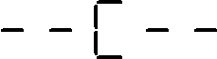
MD980变频器提供两组个性参数显示方式：用户定制参数方式、用户变更参数方式。
用户定制参数组为用户设置到 PE 组的参数，最大可以选择 32 个参数，这些参数汇总在一起，可以方便客户调试。
用户定制参数方式下，在用户定制的功能码前默认添加一个符号 u
例如： P1-00，在用户定制参数方式下，显示效果为 uP1-00 为
用户变更参数方式，为用户有更改从而与厂家出厂值不同的参数。用户变更参数组有利于客户 查看所更改的参数汇总，方便现场查找问题。
用户更改参数方式下，在用户定制的功能码前默认添加一个符号 c
例如： P1-00，在用户更改参数方式下，显示效果为 cP1-00
PP-04 | 功能码修改属性 |  | 出厂值 | 0
PP-04 | 设定范围 | 0 | 可修改
PP-04 | 设定范围 | 1 | 不可修改
用户设置功能码参数是否可以修改，用于防止功能参数被误改动的危险。
该功能码设置为 0，则所有功能码均可修改；而设置为 1 时，所有功能码均只能查看，不能被修改。

A0组 转矩控制和限定参数
A0-00 | 速度 / 转矩控制方式选择 |  | 出厂值 | 0
A0-00 | 设定范围 | 0 | 速度控制
A0-00 | 设定范围 | 1 | 转矩控制
用于选择变频器控制方式：速度控制或者转矩控制。
MD980的多功能数字 X 端子，具备两个与转矩控制相关的功能：转矩控制禁止（功能 29）、 速度控制 / 转矩控制切换（功能 46）。这两个端子要跟 A0-00 配合使用，实现速度与转矩控制的切换。
当速度控制 / 转矩控制切换端子无效时，控制方式由 A0-00 确定，若速度控制 / 转矩控制切换有效，则控制方式相当于 A0-00 的值取反。
无论如何，当转矩控制禁止端子有效时，变频器固定为速度控制方式。

A0-01 | 转矩控制方式下转矩设定源选择 |  | 出厂值 | 0
A0-01 | 设定范围 | 0 | 数字设定（A0-03）
A0-01 | 设定范围 | 1 | VS
A0-01 | 设定范围 | 2 | AS
A0-01 | 设定范围 | 3 | VS2
A0-01 | 设定范围 | 4 | PULSE 脉冲 (X5)
A0-01 | 设定范围 | 5 | 通讯给定
A0-01 | 设定范围 | 6 | MIN(VS,AS)
A0-01 | 设定范围 | 7 | MAX(VS,AS)
A0-03 | 转矩控制方式下转矩数字设定 |  | 出厂值 |  | 150.0%
A0-03 | 设定范围 |  | -200.0% ～ 200.0%
A0-01 用于选择转矩设定源，共有 8 中转矩设定方式。
转矩设定采用相对值，100.0% 对应电机额定转矩。设定范围 -200.0%~200.0%，表明变频器最大转矩为 2 倍变频器额定转矩。
当转矩设定采用方式1～7时，通讯、模拟量输入、脉冲输入的100%对应A0-03。
A0-05 | 转矩控制正向最大频率 | 出厂值 | 50.00Hz
A0-05 | 设定范围 | 0.00Hz ～最大频率（P0-10）
A0-06 | 转矩控制反向最大频率 | 出厂值 | 50.00Hz
A0-06 | 设定范围 | 0.00Hz ～最大频率（P0-10）
用于设置转矩控制方式下，变频器的正向或反向最大运行频率。
当变频器转矩控制时，如果负载转矩小于电机输出转矩，则电机转速会不断上升，为防止机械系统出现飞车等事故，必须限制转矩控制时的电机最高转速。
如果需要实现动态连续更改转矩控制最大频率，可以采用控制上限频率的方式实现。
A0-07 | 转矩控制加速时间 | 出厂值 | 0.00s
A0-07 | 设定范围 | 0.00s ～ 65000s
A0-08 | 转矩控制减速时间 | 出厂值 | 0.00s
A0-08 | 设定范围 | 0.00s ～ 65000s
转矩控制方式下，电机输出转矩与负载转矩的差值，决定电机及负载的速度变化率，所以，电机转速有可能快速变化，造成噪音或机械应力过大等问题。通过设置转矩控制加减速时间，可以使电机转速平缓变化。
在小转矩启动的转矩控制中，不建议设置转矩加减速时间；如果设置转矩加减速时间，建议适当增加速度滤波系数；
需要转矩快速响应的场合，设置转矩控制加减速时间为 0.00s。
例如：两个电机硬连接拖动同一负载，为确保负荷均匀分配，设置一台变频器为主机，采用速度控制方式，另一台变频器为从机并采用转矩控制，主机的实际输出转矩作为从机的转矩指令， 此时从机的转矩需要快速跟随主机，那么从机的转矩控制加减速时间为 0.00s。

C组 监视
C参数组用于监视变频器运行状态信息，客户可以通过面板查看，以方便现场调试，也可以通过通讯读取参数组数值，以用于上位机监控。其中，C-00 ～ C-31 是 P7-03 和 P7-04 中定义的运行及停机监视参数。
具体参数功能码、参数名称及最小单位参见表 6-1
表6-1 C组参数表
功能码 | 名称 | 最小单位 |  | 通讯地址
C-00 | 运行频率 (Hz) | 0.01Hz | 7000H
C-01 | 设定频率 (Hz) | 0.01Hz | 7001H
C-02 | 母线电压 (V) | 0.1V | 7002H
C-03 | 输出电压 (V) | 1V | 7003H
C-04 | 输出电流 (A) | 0.01A | 7004H
C-05 | 输出功率 (kW) | 0.1kW | 7005H
C-06 | 输出转矩 (%) | 0.1% | 7006H
C-07 | X 输入状态 | 1 | 7007H
C-08 | DO 输出状态 | 1 | 7008H
C-09 | VS 电压 (V) | 0.01V | 7009H
C-10 | AS 电压（V）/ 电流（mA） | 0.01V/0.01mA | 700AH
C-11 | VS2 电压 (V) | 0.01V | 700BH
C-12 | 计数值 | 1 | 700CH
C-13 | 长度值 | 1 | 700DH
C-14 | 负载速度显示 | 1 | 700EH
C-15 | PID 设定 | 1 | 700FH
C-16 | PID 反馈 | 1 | 7010H
C-17 | PLC 阶段 | 1 | 7011H
C-18 | PULSE 输入脉冲频率 (Hz) | 0.01kHz | 7012H
C-19 | 反馈速度 (Hz) | 0.01Hz | 7013H
C-20 | 剩余运行时间 | 0.1Min | 7014H
C-21 | VS 校正前电压 | 0.001V | 7015H
C-22 | AS 校正前电压（V）/ 电流（mA） | 0.001V/0.01mA | 7016H
C-23 | VS2 校正前电压 | 0.001V | 7017H
C-24 | 线速度 | 1m/Min | 7018H
C-25 | 当前上电时间 | 1Min | 7019H
C-26 | 当前运行时间 | 0.1Min | 701AH
C-27 | PULSE 输入脉冲频率 | 1Hz | 701BH
C-28 | 通讯设定值 | 0.01% | 701CH
C-29 | 编码器反馈速度 | 0.01Hz | 701DH
C-30 | 主频率 X 显示 | 0.01Hz | 701EH
C-31 | 辅频率 Y 显示 | 0.01Hz | 701FH
C-32 | 查看任意内存地址值 | 1 | 7020H
C-33 | 同步机转子位置 | 0.1° | 7021H
C-34 | 电机温度值 | 1℃ | 7022H
C-35 | 目标转矩 (%) | 0.1% | 7023H
C-36 | 旋变位置 | 1 | 7024H
C-37 | 功率因素角度 | 0.1° | 7025H
C-38 | ABZ 位置 | 1 | 7026H
C-39 | VF 分离目标电压 | 1V | 7027H
C-40 | VF 分离输出电压 | 1V | 7028H
C-41 | X 输入状态直观显示 | 1 | 7029H
C-42 | DO 输入状态直观显示 | 1 | 702AH
C-43 | X 功能状态直观显示 1( 功能 01- 功能 40) | 1 | 702BH
C-44 | X 功能状态直观显示 2( 功能 41- 功能 80) | 1 | 702CH
C-45 | 故障信息 | 1 | 702DH

第七章 维护保养与故障诊断

7.1 变频器的日常保护与维修
7.1.1日常保护
由于环境的温度、湿度、粉尘及振动的影响，会导致变频器内部的器件老化，导致变频器潜在的故障发生或降低了变频器的使用寿命。因此，有必要对变频器实施日常和定期的保养及维护。
日常检查项目：
1） 电机运行中声音是否发生异常变化
2） 电机运行中是否产生了振动
3） 变频器安装环境是否发生变化
4） 变频器散热风扇是否正常工作
5） 变频器是否过热
6） 日常清洁：
7） 应始终保持变频器处于清洁状态。
8） 有效清除变频器上表面积尘，防止积尘进入变频器内部。特别是金属粉尘。
9） 有效清除变频器散热风扇的油污。
7.1.2 定期检查
请定期对运行中难以检查的地方检查。
定期检查项目：
1） 检查风道，并定期清洁
2） 检查螺丝是否有松动
3） 检查变频器受到腐蚀
4） 检查接线端子是否有拉弧痕迹
5） 主回路绝缘测试
提醒：在用兆欧表（请用直流 500V 兆欧表）测量绝缘电阻时，要将主回路线与变频器脱开。不要用绝缘电阻表测试控制回路绝缘。不必进行高压测试（出厂时已完成）。
7.1.3 变频器易损件更换
变频器易损件主要有冷却风扇和滤波用电解电容器，其寿命与使用的环境及保养状况密切相关。一般寿命时间为：
器件名称 | 寿命时间
风扇 | 2～ 3 年
电解电容 | 4～ 5 年
注：标准更换时间为在下列条件下使用时的时间，用户可以根据运行时间确定更换年限。

● 环境温度：年平均温度为 30°Ｃ左右
● 负载率：80% 以下
● 运行率：20 小时以下 / 日
1） 冷却风扇 可能损坏原因：轴承磨损、叶片老化。
判别标准：风扇叶片等是否有裂缝，开机时声音是否有异常振动声。
2） 滤波电解电容 可能损坏原因：输入电源品质差、环境温度较高，频繁的负载跳变、电解质老化。判别标准：有无液体漏出、安全阀是否已凸出，静电电容的测定，绝缘电阻的测定。 9.1.4 变频器的存贮
用户购买变频器后，暂时存贮和长期存贮必须注意以下几点：
1） 存储时尽量按原包装装入本公司的包装箱内。
2） 长时间存放会导致电解电容的劣化，必须保证在 2 年之内通一次电，通电时间至少 5 小时，输入电压必须用调压器缓缓升高至额定值。

7.2 变频器的保修说明
1） 免费保修仅指变频器本身。
2） 在正常使用情况下，发生故障或损坏，我公司负责 18 个月保修（从出厂之日起，以机身上条形码为准，有合同协议的按照协议执行），18个月以上，将收取合理的维修费用；
3） 在18个月内，如发生以下情况，应收取一定的维修费用：
4） 用户不按使用手册中的规定，带来的机器损害；
5） 由于火灾、水灾、电压异常等造成的损害；
6） 将变频器用于非正常功能时造成的损害；
7） 有关服务费用按照厂家统一标准计算，如有契约，以契约优先的原则处理。

7.3 故障报警及对策
MD980变频器系统运行过程中发生故障，变频器立即会保护电机停止输出，同时变频器故障继电器接点动作。变频器面板会显示故障代码，故障代码对应的故障类型和常见解决方法详见下表。 表格中列举仅作参考，请勿擅自修理、改造，若无法排除故障，请向我司或产品代理商寻求技术支持。
表 7-1 故障信息一览表
故障名称 | 面板显示 |  | 故障原因排查 |  | 故障处理对策
逆变单元保护 | Err01 |  | 1、变频器输出回路短路  2、电机和变频器接线过长  3、模块过热  4、变频器内部接线松动  5、主控板异常  6、驱动板异常  7、逆变模块异常 |  | 1、排除外围故障  2、加装电抗器或输出滤波器  3、检查风道是否堵塞、风扇是否正常工作并排除存在问题  4、插好所有连接线  5、寻求技术支持  6、寻求技术支持  7、寻求技术支持
加速过电流 | Err02 |  | 1、变频器输出回路存在接地或短路  2、控制方式为矢量且没有进行参数辨识  3、加速时间太短  4、手动转矩提升或 V/F 曲线不合适  5、电压偏低  6、对正在旋转的电机进行启动  7、加速过程中突加负载  8、变频器选型偏小 |  | 1、排除外围故障  2、进行电机参数辨识  3、增大加速时间  4、调整手动提升转矩或 V/F 曲线  5、将电压调至正常范围  6、选择转速追踪启动或等电机停止后再启动  7、取消突加负载  8、选用功率等级更大的变频器
减速过电流 | Err03 |  | 1、变频器输出回路存在接地或短路  2、控制方式为矢量且没有进行参数辨识  3、减速时间太短  4、电压偏低  5、减速过程中突加负载  6、没有加装制动单元和制动电阻 |  | 1、排除外围故障  2、进行电机参数辨识  3、增大减速时间  4、将电压调至正常范围  5、取消突加负载  6、加装制动单元及电阻
恒速过电流 | Err04 |  | 1、变频器输出回路存在接地或短路  2、控制方式为矢量且没有进行参数 辨识  3、电压偏低  4、运行中是否有突加负载  5、变频器选型偏小 |  | 1、排除外围故障  2、进行电机参数辨识  3、将电压调至正常范围  4、取消突加负载  5、选用功率等级更大的变频器
加速过电压 | Err05 |  | 1、输入电压偏高  2、加速过程中存在外力拖动电机运 行  3、加速时间过短  4、没有加装制动单元和制动电阻 |  | 1、将电压调至正常范围  2、取消此外动力或加装制动电阻  3、增大加速时间  4、加装制动单元及电阻
减速过电压 | Err06 |  | 1、输入电压偏高  2、减速过程中存在外力拖动电机运 行  3、减速时间过短  4、没有加装制动单元和制动电阻 |  | 1、将电压调至正常范围  2、取消此外动力或加装制动电阻  3、增大减速时间  4、加装制动单元及电阻
恒速过电压 |  | Err07 |  | 1、输入电压偏高  2、运行过程中存在外力拖动电机运行 | 1、将电压调至正常范围  2、取消此外动力或加装制动电阻
控制电源故障 |  | Err08 |  | 1、输入电压不在规范规定的范围内 | 1、将电压调至规范要求的范围内
故障名称 |  | 面板显示 |  | 故障原因排查 | 故障处理对策
欠压故障 |  | Err09 |  | 1、瞬时停电  2、变频器输入端电压不在规范要求的范围  3、母线电压不正常  4、整流桥及缓冲电阻不正常  5、驱动板异常  6、控制板异常 | 1、复位故障  2、调整电压到正常范围  3、寻求技术支持  4、寻求技术支持  5、寻求技术支持  6、寻求技术支持
变频器过载 |  | Err10 |  | 1、负载是否过大或发生电机堵转  2、变频器选型偏小 | 1、减小负载并检查电机及机械情况  2、选用功率等级更大的变频器
电机过载 |  | Err11 |  | 1、电机保护参数 P9-01 设定是否合 适  2、负载是否过大或发生电机堵转  3、变频器选型偏小 | 1、正确设定此参数  2、减小负载并检查电机及机械情况  3、选用功率等级更大的变频器
输入缺相 |  | Err12 |  | 1、三相输入电源不正常  2、驱动板异常  3、防雷板异常  4、主控板异常 | 1、检查并排除外围线路中存在的问 题  2、寻求技术支持  3、寻求技术支持  4、寻求技术支持
输出缺相 |  | Err13 |  | 1、变频器到电机的引线不正常  2、电机运行时变频器三相输出不平衡  3、驱动板异常  4、模块异常 | 1、排除外围故障  2、检查电机三相绕组是否正常并排  除故障  3、寻求技术支持  4、寻求技术支持
模块过热 |  | Err14 |  | 1、环境温度过高  2、风道堵塞  3、风扇损坏  4、模块热敏电阻损坏  5、逆变模块损坏 | 1、降低环境温度  2、清理风道  3、更换风扇  4、更换热敏电阻  5、更换逆变模块
外部设备故障 |  | Err15 |  | 1、通过多功能端子X输入外部故障的信号  2、通过虚拟IO功能输入外部故障的信号 | 1、复位运行  2、复位运行
通讯故障 |  | Err16 |  | 1、上位机工作不正常  2、通讯线不正常  3、通讯扩展卡P0-28设置不正确  3、通讯参数PD组设置不正确 | 1、检查上位机接线  2、检查通讯连接线  3、正确设置通讯扩展卡类型  4、正确设置通讯参数
接触器故障 |  | Err17 |  | 1、驱动板和电源不正常  2、接触器不正常 | 1、更换驱动板或电源板  2、更换接触器
电流检测故障 |  | Err18 |  | 1、检查霍尔器件异常  2、驱动板异常 | 1、更换霍尔器件  2、更换驱动板
电机调谐故障 |  | Err19 |  | 1、电机参数未按铭牌设置  2、参数辨识过程超时 | 1、根据铭牌正确设定电机参数  2、检查变频器到电机引线
码盘故障 |  | Err20 |  | 1、编码器型号不匹配  2、编码器连线错误  3、编码器损坏  4、PG 卡异常 | 1、根据实际正确设定编码器类型  2、排除线路故障  3、更换编码器  4、更换 PG 卡
EEPROM读写  故障 |  | Err21 |  | 1、EEPROM 芯片损坏 | 1、更换主控板
故障名称 |  | 面板显示 |  | 故障原因排查 | 故障处理对策
变频器硬件故障 |  | Err22 |  | 1、存在过压  2、存在过流 | 1、按过压故障处理  2、按过流故障处理
对地短路故障 |  | Err23 |  | 1、电机对地短路 | 1、更换电缆或电机
累计运行时间到达故障 |  | Err26 |  | 1、累计运行时间达到设定值 | 1、使用参数初始化功能清除记录信 息
用户自定义故障 1 |  | Err27 |  | 1、通过多功能端子 X 输入用户自定义故障 1 的信号  2、通过虚拟 IO 功能输入用户自定义故障 1 的信号 | 1、复位运行  2、复位运行
用户自定义故障 2 |  | Err28 |  | 1、通过多功能端子 X 输入用户自定义故障 2 的信号  2、通过虚拟 IO 功能输入用户自定义故障 2 的信号 | 1、复位运行  2、复位运行
累计上电时间  到达故障 |  | Err29 |  | 1、累计上电时间达到设定值 | 1、使用参数初始化功能清除记录信 息
掉载故障 |  | Err30 |  | 1、变频器运行电流小于 P9-64 | 1、确认负载是否脱离或 P9-64、P9-65 参数设置是否符合实际运行工况
运行时 PID反馈丢失故障 |  | Err31 |  | 1、PID 反馈小于 PA-26 设定值 | 1、检查 PID 反馈信号或设置 PA-26为一个合适值
逐波限流故障 |  | Err40 |  | 1、负载是否过大或发生电机堵转  2、变频器选型偏小 | 1、减小负载并检查电机及机械情况  2、选用功率等级更大的变频器
运行时切换电机故障 |  | Err41 |  | 1、在变频器运行过程中通过端子更 改当前电机选择 | 1、变频器停机后再进行电机切换操 作
速度偏差过大  故障 |  | Err42 |  | 1、编码器参数设定不正确  2、没有进行参数辨识  3、速度偏差过大检测参数 P9-69、 P9-70 设置不合理 | 1、正确设置编码器参数  2、进行电机参数辨识  3、根据实际情况合理设置检测参数
电机过速度故障 |  | Err43 |  | 1、编码器参数设定不正确  2、没有进行参数辨识  3、电机过速度检测参数 P9-67、 P9-68 设置不合理 | 1、正确设置编码器参数  2、进行电机参数辨识  3、根据实际情况合理设置检测参数
电机过温故障 |  | Err45 |  | 1、温度传感器接线松动  2、电机温度过高 | 1、检测温度传感器接线并排除故障  2、降低载频或采取其它散热措施对 电机进行散热处理
初始位置错误 |  | Err51 |  | 1、电机参数与实际偏差太大 | 1、重新确认电机参数是否正确，重 点关注额定电流是否设定偏小

7.4 常见故障及其处理方法
变频器使用过程中可能会遇到下列故障情况，请参考下述方法进行简单故障分析：

表 7-2 常见故障及其处理方法
序号 | 故障现象 | 可能原因 | 解决方法
1 | 上电无显示 | 电网电压没有或者过低；  变频器驱动板上的开关电源故障；  整流桥损坏；  变频器缓冲电阻损坏；  控制板、键盘故障；  控制板与驱动板、键盘之间连线断； | 检查输入电源；  检查母线电压；  重新拔插 8 芯和 28 芯排线；  寻求厂家服务；
2 | 上电显示 HC | 驱动板与控制板之间的连线接触不良；  控制板上相关器件损坏；  电机或者电机线有对地短路；  霍尔故障；  电网电压过低； | 重新拔插 8 芯和 28 芯排线；  寻求厂家服务；
3 | 上电显示  “Err23”报警 | 电机或者输出线对地短路；  变频器损坏； | 用摇表测量电机和输出线的绝缘； 寻求厂家服务；
4 | 上电变频器显示正 常，运行后显示 “HC”并马上停机 | 风扇损坏或者堵转；  外围控制端子接线有短路； | 更换风扇；  排除外部短路故障；
5 | 频繁报 Err14  （模块 过热）故障 | 载频设置太高。  风扇损坏或者风道堵塞。  变频器内部器件损坏（热电偶或其他） | 降低载频（P0-15）。  更换风扇、清理风道。  寻求厂家服务。
6 | 变频器运行后电机 不转动。 | 电机及电机线；  变频器参数设置错误（电机参数）； 驱动板与控制板连线接触不良；  驱动板故障； | 重新确认变频器与电机之间连线； 更换电机或清除机械故障；  检查并重新设置电机参数；
7 | X 端子失效。 | 参数设置错误；  外部信号错误；  OP 与 +24V 跳线松动；  控制板故障； | 检查并重新设置 P4 组相关参数； 重新接外部信号线；  重新确认 OP 与 +24V 跳线；  寻求厂家服务；
8 | 闭环矢量控制时，电机速度无法提升。 | 编码器故障；  编码器接错线或者接触不良；  PG卡故障；  驱动板故障； | 更换码盘并重新确认接线；  更换 PG 卡；  寻求服务；
9 | 变频器频繁报过流 和过压故障。 | 电机参数设置不对；  加减速时间不合适；  负载波动； | 重新设置电机参数或者进行电机调谐；  设置合适的加减速时间；  寻求厂家服务；
10 | 上电（或运行）报  Err17 | 软启动接触器未吸合； | 检查接触器电缆是否松动；  检查接触器是否有故障；  检查接触器24V供电电源是否有故障；  寻求厂家服务；
11 | 上电显示 | 控制板上相关器件损坏； | 更换控制板；

附录A： RS-485通讯扩展卡使用说明

A.1 概述
专为MD980系列变频器提供RS485 通讯功能而专门研制，采用隔离方案，电气参数符合国际标准， 用户可根据需要选用，以实现远程串口方式控制变频器运行及参数设定等功能；
A.2 机械安装与控制端子功能说明
1、安装方式、外观分别见附录A图1、图2，接线端子功能说明及拨码定义分别见附录A表1、表2。
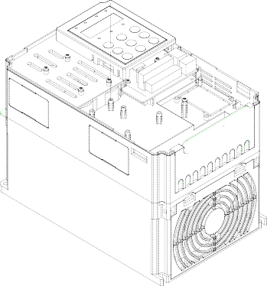

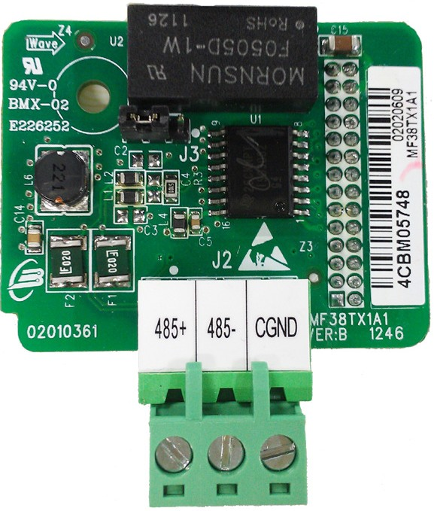

附录A： 图1 RS485安装方式 附录A： 图2 RS485外型图
接线端子功能说明：
附录A：表1 控制端子功能说明
类别 | 端子符号 | 端子名称 | 功能说明
485 通讯（CN1） | 485+/485- | 通讯接口端子 | 485 通讯输入端子，隔离输入
485 通讯（CN1） | CGND | 485 通讯电源地 | 电源为隔离电源
跳线描述：
附录A：表2跳线描述
J3 | 跳线位置 | 终端电阻
3  2  1 | 短接2、3引脚 | 不使用终端电阻（出厂默认在这个状态）
3  2  1 | 短接1、2引脚 | 终端电阻接入（白色圆点为1引脚）
注意：
1、在使用 RS485 通讯时，如果是末端的变频器，则应接通终端电阻 ( 跳线 J3)；
2、为避免通讯信号受外界干扰，通讯连线建议使用双绞屏蔽线，尽量避免使用平行线。
附录B：MD980 Modbus 通讯协议

MD980系列变频器提供 RS485 通信接口，并支持 Modbus-RTU 从站通讯协议。用户可通过计算机或 PLC 实现集中控制，通过该通讯协议设定变频器运行命令，修改或读取功能码参数，读取变频器的工作状态及故障信息等。
一、 协议内容
该串行通信协议定义了串行通信中传输的信息内容及使用格式。其中包括：主机轮询（或广播） 格式；主机的编码方法，内容包括：要求动作的功能码，传输数据和错误校验等。从机的响应也是采用相同的结构，内容包括：动作确认，返回数据和错误校验等。如果从机在接收信息时发生错误，或不能完成主机要求的动作，它将组织一个故障信息作为响应反馈给主机。
应用方式
变频器接入具备RS485总线的“单主多从”PC/PLC 控制网络。
总线结构
（1） 硬件接口
需在变频器上插入 RS485 扩展卡硬件。
（2） 拓扑结构
单主机多从机系统。从机地址的设定范围为 1～247，0 为广播通信地址。网络中的从机地址必须是唯一的。
（3） 通讯传输方式
异步串行，半双工传输方式。在同一时刻主机和丛集只能有一个发送数据而另一个只能接受数据。数据在串行异步通信过程中，是以报文的形式，一帧一帧发送。
通讯资料结构
MD980系列变频器的Modbus协议通讯数据格式如下：
字节的组成：包括起始位、8个数据位、校验位和停止位。
起始位 | Bit1 | Bit2 | Bit3 | Bit4 | Bit5 | Bit6 | Bit7 | Bit8 | 校验位 | 停止位
一个帧的信息必须以一个连续的数据流进行传输，如果整个帧传输结束前超过1.5个字节以上的间隔时间，接收设备将清除这些不完整的信息，并错误认为随后一个字节是新一帧的地址域部分。同样的，如果一个新帧的开始与前一个帧的间隔时间小于3.5个字节时间，接收设备将认为它是前一帧的继续，由于帧的错乱，最终CRC校验值不正确，导致通讯错误。

RTU帧的标准结构：
帧头START | 3.5个字节的传输时间
从机地址ADR | 通讯地址：  0～247（十进制）（0为广播地址）
功能码CMD | 03H：读从机参数  06H：写从机参数  08H：回路自检测
数据区 | 参数地址，参数个数，参数值等
CRC CHK 低位 | 检测值： CRC校验值
CRC CHK 高位 | 检测值： CRC校验值
帧尾END | 3.5个字节的传输时间
在RTU模式中，新的一帧以至少3.5个字节的传输时间停顿间隔作为开始。紧接着传输的数据域依次为：从机地址、操作命令码、数据和CRC校验字，每个域传输字节都是十六进制的0...9，A...F。网络设备不断侦测网络总线，包括停顿间隔时间内。当接收到第一个域（地址信息），每个网络设备都对该字节进行解码以判断是否是发往自己的。在最后一个字节的传输完成，又以一个至少3.5个字节的传输时间间隔来表明本帧的结束，在此以后，一个新的消息可以开始。

命令码及通讯数据描述

命令码：03H，读取N个字(Word)，最多可以连续读取12个字。

例如：从机地址为01H的变频器，内存启始地址为P002，读取连续2个字，则该帧的结构描述如下：

RTU主机命令信息
从机地址 | 01H
命令代码 | 03H
启始地址高位 | P0H
启始地址低位 | 02H
数据个数高位 | 00H
数据个数低位 | 02H
CRC CHK 低位 | 有待计算其CRC CHK值
CRC CHK 高位 | 有待计算其CRC CHK值

RTU从机回应信息

PD-05设为0时：
从机地址 | 01H
命令代码 | 03H
字节个数高位 | 00H
字节个数低位 | 04H
数据地址P002H高位 | 00H
数据地址P002H低位 | 00H
数据地址P003H高位 | 00H
数据地址P003H低位 | 01H
CRC CHK 低位 | 有待计算其CRC CHK值
CRC CHK 高位 | 有待计算其CRC CHK值

PD-05设为1时：
从机地址 | 01H
命令代码 | 03H
字节个数 | 04H
数据地址P002H高位 | 00H
数据地址P002H低位 | 00H
数据地址P003H高位 | 00H
数据地址P003H低位 | 01H
CRC CHK 低位 | 有待计算其CRC CHK值
CRC CHK 高位 | 有待计算其CRC CHK值

命令码：06H，写一个字(Word)

功能：将一个字数据写入被指定的数据地址中，可用于修改变频器参数值。

例如：将5000（1388H）写到从机地址02H变频器的P00AH地址处。则该帧的结构描述如下：

RTU主机命令信息
从机地址 | 02H
命令代码 | 06H
写数据地址高位 | P0H
写数据地址低位 | 0AH
数据内容高位 | 13H
数据内容低位 | 88H
CRC CHK 低位 | 有待计算其CRC CHK值
CRC CHK 高位 | 有待计算其CRC CHK值

RTU从机回应信息
从机地址 | 01H
命令代码 | 06H
写数据地址高位 | P0H
写数据地址低位 | 0AH
数据内容高位 | 13H
数据内容低位 | 88H
CRC CHK 低位 | 有待计算其CRC CHK值
CRC CHK 高位 | 有待计算其CRC CHK值

效验方式——CRC效验方式：
使用RTU帧格式，帧包括了基于CRC方法计算的帧错误检测域。CRC域检测了整个帧的内容。CRC域是两个字节，包含16位的二进制值。它由传输设备计算后加入到帧中。接收设备重新计算收到帧的CRC，并与接收到的CRC域中的值比较，如果两个CRC值不相等，则说明传输有错误。

CRC是先存入0xFFFF，然后调用一个过程将帧中连续的6个以上字节与当前寄存器中的值进行处理。仅每个字符中的8Bit数据对CRC有效，起始位和停止位以及奇偶校验位均无效。

CRC产生过程中，每个8位字符都单独和寄存器内容相异或（XOR），结果向最低有效位方向移动，最高有效位以0填充。LSB被提取出来检测，如果LSB为1，寄存器单独和预置的值相异或，如果LSB为0，则不进行。整个过程要重复8次。在最后一位（第8位）完成后，下一个8位字节又单独和寄存器的当前值相异或。最终寄存器中的值，是帧中所有的字节都执行之后的CRC值。

CRC的这种计算方法，采用的是国际标准的CRC校验法则，用户在编辑CRC算法时，可以参考相关标准的CRC算法，编写出真正符合要求的CRC计算程序。

现在提供一个CRC计算的简单函数给用户参考（用C语言编程）：

unsigned int crc_chk_value(unsigned char *data_value,unsigned char length)

{

unsigned int crc_value=0xFFFF;

int i;

while(length--)

{

crc_value^=*data_value++;

for(i=0;i<8;i++)

{

if(crc_value&0x0001)

{

crc_value=(crc_value>>1)^0xa001;

}

else

{

crc_value=crc_value>>1;

}

}

}

return(crc_value);

}
通讯数据地址的定义
以功能码组号和标号为参数地址表示规则：
高位字节： P0～FF(F 组 )、A0～AF(A 组 )、70～7F(U 组 )
低位字节： 00～FF
例如：若要范围功能码 P3-12，则功能码的访问地址表示为 0xP30C；
注意：
FF 组：既不可读取参数，也不可更改参数；
U 组：只可读取，不可更改参数。
有些参数在变频器处于运行状态时，不可更改；有些参数不论变频器处于何种状态，均不可更改；更改功能码参数，还要注意参数的范围，单位，及相关说明。
由于 EEPROM 频繁被存储，会减少 EEPROM 的使用寿命，所以，有些功能码在通讯的模式下，无须存储，只要更改 RAM 中的值就可以了。
如果为 F 组参数，要实现该功能，只要把该功能码地址的高位 F 变成 0 就可以实现。 如果为 A 组参数，要实现该功能，只要把该功能码地址的高位 A 变成 4 就可以实现。 相应功能码地址表示如下：
高位字节：00～0F(F 组 )、40～4F(A 组 )
低位字节：00～FF

如：
功能码 P3-12 不存储到 EEPROM 中，地址表示为 030C； 功能码 A0-05 不存储到 EEPROM中，地址表示为 4005；
该地址表示只能做写 RAM，不能做读的动作，读时，为无效地址。 对于所有参数，也可以使用命令码07H来实现该功能

停机 / 运行参数部分：
参数地址 | 参数描述 | 参数地址 | 参数描述
1000H | * 通信设定值（十进制）  –10000 ～ 10000 | 1010H | PID 设置
1001H | 运行频率 | 1011H | PID 反馈
1002H | 母线电压 | 1012H | PLC 步骤
1003H | 输出电压 | 1013H | PULSE输入脉冲频率，单位0.01kHz
1004H | 输出电流 | 1014H | 反馈速度，单位 0.1Hz
1005H | 输出功率 | 1015H | 剩余运行时间
1006H | 输出转矩 | 1016H | VS 校正前电压
1007H | 运行速度 | 1017H | AS 校正前电压
1008H | X 输入标志 | 1018H | VS2 校正前电压
1009H | DO 输出标志 | 1019H | 线速度
100AH | VS 电压 | 101AH | 当前上电时间
100BH | AS 电压 | 101BH | 当前运行时间
100CH | VS2 电压 | 101CH | PULSE 输入脉冲频率，单位 1Hz
100DH | 计数值输入 | 101DH | 通讯设定值
100EH | 长度值输入 | 101EH | 实际反馈速度
100FH | 负载速度 | 101FH | 主频率 X 显示
– | – | 1020H | 辅频率 Y 显示
注意：
通信设定值是相对值的百分数，10000 对应 100.00%，-10000 对应 -100.00%。
对频率量纲的数据，该百分比是相对最大频率（P0-10）的百分数；对转矩量纲的数据，该百分比是 P2-10、A2-48、A3-48、A4-48（转矩上限数字设定，分别对应第一、二、三、四电机）。
通讯给定频率：（写/读）
频率给定地址 | 功能说明
1000H | 通讯给定频率值

控制命令输入到变频器：（只写）
命令字地址 | 命令功能
2000H | 0001：正转运行
2000H | 0002：反转运行
2000H | 0003：正转点动
2000H | 0004：反转点动
2000H | 0005：自由停机
2000H | 0006：减速停机
2000H | 0007：故障复位
读取变频器状态：（只读）
状态字地址 | 状态字功能
3000H | 0001：正转运行
3000H | 0002：反转运行
3000H | 0003：停机
参数锁定密码校验：（如果返回为 8888H，即表示密码校验通过）
密码地址 | 输入密码的内容
1P00H | *****
数字输出端子控制：（只写）
命令地址 | 命令内容
2001H | BIT0：Y1 输出控制 BIT1：DO2 输出控制 BIT2：RELAY1 输出控制 BIT3：RELAY2 输出控制 BIT4：Y2R 输出控制 BIT5：VY1  BIT6：VDO2  BIT7：VDO3  BIT8：VDO4  BIT9：VDO5
模拟输出 AO1 控制：（只写）
命令地址 | 命令内容
2002H | 0 ～ 7FFF 表示 0％～ 100％
模拟输出 AO2 控制：（只写）
命令地址 | 命令内容
2003H | 0 ～ 7FFF 表示 0％～ 100％
脉冲（PULSE）输出控制：（只写）
命令地址 | 命令内容
2004H | 0 ～ 7FFF 表示 0％～ 100％

变频器故障描述：
变频器故障地址 | 变频器故障信息
8000H | 0000：无故障  0001：保留  0002：加速过电流  0003：减速过电流  0004：恒速过电流  0005：加速过电压  0006：减速过电压  0007：恒速过电压  0008：缓冲电阻过载故障  0009：欠压故障  000A：变频器过载  000B：电机过载  000C：输入缺相  000D：输出缺相  000E：模块过热  000F：外部故障  0010：通讯异常  0011：接触器异常  0012：电流检测故障  0013：电机调谐故障  0014：编码器 /PG 卡故障 | 0015：参数读写异常  0016：变频器硬件故障  0017：电机对地短路故障  0018：保留  0019：保留  001A：运行时间到达  001B: 用户自定义故障 1  001C: 用户自定义故障 2  001D: 上电时间到达  001E：掉载  001F：运行时 PID 反馈丢失  0028：快速限流超时故障  0029：运行时切换电机故障  002A: 速度偏差过大  002B：电机超速度  002D：电机过温  005A：编码器线数设定错误  005B：未接编码器  005C：初始位置错误  005E：速度反馈错误
PD 组通讯参数说明
Pd-00 | 波特率 | 出厂值 | 6005
Pd-00 | 设定范围 | 个位：MODBUS 波特率
Pd-00 | 设定范围 | 0：300BPS  1：600BPS  2：1200BPS  3：2400BPS  4：4800BPS |  | 5：9600BPS  6：19200BPS  7：38400BPS  8：57600BPS  9：115200BPS
此参数用来设定上位机与变频器之间的数据传输速率。注意，上位机与变频器设定的波特率必 须一致，否则，通讯无法进行。波特率越大，通讯速度越快。
Pd-01 | 数据格式 | 出厂值 | 0
Pd-01 | 设定范围 | 0：无校验：数据格式 <8,N,2>  1：偶检验：数据格式 <8,E,1>  2：奇校验：数据格式 <8,O,1>  3：无校验：数据格式 <8-N-1>
上位机与变频器设定的数据格式必须一致，否则，通讯无法进行。
Pd-02 | 本机地址 | 出厂值 | 1
Pd-02 | 设定范围 | 1~247，0 为广播地址
当本机地址设定为 0 时，即为广播地址，实现上位机广播功能。 本机地址具有唯一性（除广播地址外），这是实现上位机与变频器点对点通讯的基础。

Pd-03 | 应答延时 | 出厂值 | 2ms
Pd-03 | 设定范围 | 0~20ms

应答延时：是指变频器数据接受结束到向上位机发送数据的中间间隔时间。如果应答延时小于系统处理时间，则应答延时以系统处理时间为准，如应答延时长于系统处理时间，则系统处理 完数据后，要延迟等待，直到应答延迟时间到，才往上位机发送数据。
Pd-04 | 通讯超时时间 | 出厂值 | 0.0 s
Pd-04 | 设定范围 | 0.0 s（无效）；0.1~60.0s
当该功能码设置为 0.0 s 时，通讯超时时间参数无效。
当该功能码设置成有效值时，如果一次通讯与下一次通讯的间隔时间超出通讯超时时间，系统将报通讯故障错误（Err16）。通常情况下，都将其设置成无效。如果在连续通讯的系统中，设 置次参数，可以监视通讯状况。
Pd-05 | 通讯协议选择 | 出厂值 | 0
Pd-05 | 设定范围 | 0：非标准的 Modbus 协议；1：标准的 Modbus 协议
Pd-05=1：选择标准的 Modbus 协议。
Pd-05=0：读命令时，从机返回字节数比标准的 Modbus 协议多一个字节，具体参见本协议“5 通讯资料结构”部分。
Pd-06 | 通讯读取电流分辨率 | 出厂值 | 0
Pd-06 | 设定范围 | 0：0.01A；1：0.1A
用来确定通讯读取输出电流时，电流值的输出单位。

保修协议

1） 本产品保修期为十八个月（以机身条型码信息为准），保修期内按照使用说明书正常使用情况下，产品发生故障或损坏，我公司负责免费维修。
2） 保修期内，因以下原因导致损坏，将收取一定的维修费用：
A、因使用上的错误及自行擅自修理、改造而导致的机器损坏；
B、由于火灾、水灾、电压异常、其它天灾及二次灾害等造成的机器损坏；
C、购买后由于人为摔落及运输导致的硬件损坏；
D、不按我司提供的用户手册操作导致的机器损坏；
E、因机器以外的障碍（如外部设备因素）而导致的故障及损坏；
3） 产品发生故障或损坏时，请您正确、详细的填写《产品保修卡》中的各项内容。
4） 维修费用的收取，一律按照我公司最新调整的《维修价目表》为准。
5） 本保修卡在一般情况下不予补发，诚请您务必保留此卡，并在保修时出示给维修人员。
6） 在服务过程中如有问题，请及时与我司代理商或我公司联系。

河南省焦作市大成自动化技术有限公司
地址：河南省焦作市健康路3号
全国统一服务电话：0391-2935821
网站：www.hndce.com

 产品保修卡

客户  信息 | 单位名称：
客户  信息 | 单位地址：  邮政编码： | 联系人：
客户  信息 | 单位地址：  邮政编码： | 联系电话：
产品  信息 | 产品型号：
产品  信息 | 机身条码（粘贴在此处）：
产品  信息 | 代理商名称：
故障  信息 | （维修时间与内容）：  维修人：

